Утверждены
постановлением Правительства
Кыргызской Республики
от 4 августа 1999 года № 421
ПРАВИЛА
дорожного движения
(Введены в действие с 1 сентября 1999 года)
(В редакции постановлений Правительства КР от 3 марта 2009 года № 136, 28 мая 2012 года № 329, 27 сентября 2012 года № 656, 20 октября 2015 года № 714, 16 января 2016 года № 9, 25 декабря 2017 года № 833, 7 октября 2019 года № 522, 31 октября 2019 года № 588, 5 февраля 2020 года № 62, 26 мая 2021 года № 14, Кабинета Министров КР от 18 ноября 2022 года № 637, 16 декабря 2022 года № 682, 24 марта 2023 года № 165, 21 ноября 2023 года № 613, 9 апреля 2025 года № 191)

Правила предназначены для всех участников дорожного движения.
Основной документ, регламентирующий на территории Кыргызской Республики дорожное движение с учетом норм международных Конвенций о дорожном движении и о дорожных знаках и сигналах, требований государственных стандартов.
1. Общие положения
1.1. Правила дорожного движения(*) Кыргызской Республики (далее Правила) - комплексное выражение поведения на дорогах участников дорожного движения, выработанные на основе многолетней практики в наиболее характерных дорожных ситуациях.
Целью Правил является - установление единого порядка в использовании дорог наземным транспортом и другими участниками дорожного движения.
Основу Правил составляют право:
на жизнь и здоровье человека;
на сохранность комплекса дорог, транспортных средств и материальных ценностей;
на обеспечение экологической безопасности государства;
на осуществление контроля за соблюдением требований Правил участниками дорожного движения.
Настоящие Правила устанавливают единый порядок дорожного движения, взаимоотношения между его участниками и уполномоченными сотрудниками органов внутренних дел, осуществляющими специальные контрольные, надзорные и разрешительные функции в области обеспечения безопасности дорожного движения на всей территории Кыргызской Республики. Другие нормативные акты, касающиеся дорожного движения, должны основываться на требованиях настоящих Правил и не противоречить им, если иное не предусмотрено вступившими в установленном законом порядке в силу международными договорами, участницей которых является Кыргызская Республика.
(В редакции постановлений Правительства КР от 3 марта 2009 года № 136, 25 декабря 2017 года № 833, 7 октября 2019 года № 522)
Постановлением Правительства КР от 7 октября 2019 года № 522 внесены изменения в текст пункта 1.1. на государственном языке.
1.2. В настоящих Правилах используются следующие основные понятия и термины:
"Автомагистраль" - дорога высокой пропускной способности, предназначенная для скоростного движения автотранспортных средств, имеющая для каждого направления не менее двух полос движения, отделенная друг от друга разделительной полосой (при ее отсутствии - дорожным ограждением), без пересечений в одном уровне с другими дорогами, железнодорожными или трамвайными путями, пешеходными или велосипедными дорожками, обозначенная знаком 5.1(**).
"Аварийная ситуация" - ситуация, возникающая в процессе дорожного движения, при которой действие или бездействие участников движения создает угрозу возникновения дорожно-транспортного происшествия.
"Автопоезд" - механическое транспортное средство, сцепленное с прицепом (прицепами).
"Безопасность дорожного движения" - состояние дорожного движения, отражающее степень защищенности его участников и государства от дорожно-транспортных происшествий и их последствий.
"Безопасная дистанция" - расстояние до транспортного средства, движущегося впереди по той же полосе, которое в случае его внезапного торможения или остановки позволит водителю транспортного средства, движущегося сзади, избежать столкновения без экстренного торможения.
"Безопасный интервал" - расстояние между боковыми частями движущихся транспортных средств либо между ними и другими объектами, при котором обеспечена безопасность дорожного движения.
"Безопасная скорость" - скорость, при которой водитель имеет возможность безопасно управлять транспортным средством и контролировать его движение в конкретных дорожных условиях.
"Буксировка" - перемещение одним транспортным средством другого транспортного средства, которое не относится к эксплуатации транспортных составов, на жесткой или гибкой сцепке либо способом частичной погрузки на платформу или специальное опорное приспособление.
"Велосипед" - транспортное средство, кроме инвалидных колясок, имеющее два колеса или более и приводимое в движение мускульной силой людей, находящихся на нем.
"Велосипедная дорожка" - конструктивно отделенный от проезжей части и тротуара элемент дороги (либо отдельная дорога), предназначенная для движения велосипедистов и лиц, использующих для передвижения средства индивидуальной мобильности, и обозначенный знаком 4.4.1.
"Велосипедная зона" - территория, предназначенная для движения велосипедистов и лиц, использующих для передвижения средства индивидуальной мобильности, начало и конец которой обозначены соответственно знаками 5.33.1 и 5.34.1.
"Видимость" - максимальное расстояние, на котором с места водителя можно четко распознать границы элементов дороги и расположение участников движения, что позволяет водителю ориентироваться во время управления транспортным средством, в частности для выбора безопасной скорости и осуществления безопасного маневра.
"Владелец транспортного средства" - организация, являющаяся юридическим лицом, на балансе которого состоит транспортное средство, или физическое лицо, обладающее правом собственности на транспортное средство.
"Водитель" - лицо, управляющее каким-либо транспортным средством, погонщик, ведущий по дороге вьючных, верховых животных или стадо. К водителю приравнивается обучающий вождению.
"Вынужденная остановка" - прекращение движения транспортного средства из-за его технической неисправности или опасности, создаваемой перевозимым грузом, состоянием водителя (пассажира) или появлением препятствия на дороге.
"Главная дорога" - дорога, обозначенная знаками 2.1, 2.3.1-2.3.7 или 5.1, по отношению к пересекаемой (примыкающей) или дорога с твердым покрытием (асфальто- и цементобетон, каменные материалы и тому подобное) по отношению к грунтовой, либо любая дорога по отношению к выездам с прилегающих территорий. Наличие на второстепенной дороге непосредственно перед перекрестком участка с покрытием не делает ее равной по значению с пересекаемой.
"Горные дороги" - дороги, отличающиеся от равнинных технических характеристик, влияющих на безопасность движения: значительная высота над уровнем моря, наличие более крутых уклонов, малых радиусов поворота, серпантинов, малая протяженность горизонтальных участков, возможность завалов, размывов, камнепадов, схода снежных лавин, наличие обрывов, прилегающих к дороге, и др.; специфика быстрого изменения погодных условий (дождь, снег, сель, туман и т.д.).
"Грузовой автомобиль" - автомобиль, который по своей конструкции и оборудованию предназначен для перевозки грузов.
"Гужевая повозка (сани)" - транспортное средство, приводимое в движение впряженными животными.
"Должностные лица" - лица, постоянно, временно или по специальному полномочию осуществляющие или наделенные в установленном законом порядке распорядительными полномочиями в отношении лиц, не находящихся от них в служебной зависимости, а равно лица, выполняющие организационно-распорядительные или административно-хозяйственные функции в государственных органах.
"Дорога" - обустроенная или приспособленная и используемая для движения транспортных средств полоса земли либо поверхность искусственного сооружения. Дорога включает в себя одну или несколько проезжих частей, а также трамвайные пути, тротуары, обочины и разделительные полосы, при их наличии.
"Дорожная обстановка" - совокупность факторов, характеризующихся дорожными условиями, наличием препятствий на определенном участке дороги, интенсивностью и уровнем организации дорожного движения (наличие дорожной разметки, дорожных знаков, дорожного оборудования, светофоров и их состояние), которые должен учитывать водитель при выборе скорости, полосы движения и приемов управления транспортным средством.
"Дорожно-транспортное происшествие" - событие, возникающее в процессе движения по дороге транспортного средства и с его участием, при котором погибли или ранены люди, повреждены транспортные средства, груз, сооружения либо причинен материальный ущерб.
"Дорожное движение" - совокупность общественных отношений, возникающих в процессе перемещения людей и грузов с помощью транспортных средств или без таковых в пределах дорог.
"Дорожные условия" - совокупность факторов, характеризующих (с учетом времени года, периода суток, атмосферных явлений, освещенности дороги) видимость в направлении движения, состояние поверхности проезжей части (чистота, ровность, шероховатость, сцепление), а также ее ширину, величину уклонов на спусках и подъемах, виражей и закруглений, наличие тротуаров или обочин, средств организации дорожного движения и их состояние.
"Железнодорожный переезд" - пересечение дороги с железнодорожными путями на одном уровне.
"Жилая зона" - территория в населенном пункте, обозначенная знаками 5.21 и 5.22.
"Искусственные сооружения" - сооружения, устраиваемые при пересечении дорогами рек, оврагов, горных хребтов, дорог и других препятствий, снегозащитные, противообвальные. Основные искусственные сооружения на автомобильных дорогах: мосты, путепроводы, тоннели, эстакады, трубы, водоотводные устройства, галереи, подпорные стены и др.
"Край проезжей части" - определяется линией разметки, а при ее отсутствии - условной линией, проходящей по кромке дорожного покрытия, а также в месте примыкания проезжей части к трамвайным путям. При невозможности определить кромку дорожного покрытия, в том числе и по дорожным условиям, край проезжей части определяется самим водителем по краю накатанной полосы.
"Крайнее положение на проезжей части" - положение транспортного средства на расстоянии от края проезжей части к середине проезжей части или разделительной полосе, которое не дает возможности попутному транспортному средству (в том числе двухколесному) двигаться еще ближе к краю проезжей части, к середине проезжей части или разделительной полосе.
"Легковой автомобиль" - транспортное средство, разрешенная максимальная масса которого не превышает 3500 (три тысячи пятьсот) кг, число сидячих мест в котором, помимо сиденья водителя, не превышает восьми, по своей конструкции и оборудованию предназначенное для перевозки пассажиров и их багажа с обеспечением необходимого комфорта и безопасности.
"Маневрирование" - начало движения, остановка, стоянка, поворот (разворот), перестроение, торможение и движение транспортного средства задним ходом.
"Маршрутное транспортное средство" - транспортное средство общего пользования (автобус, троллейбус, трамвай, маршрутное такси), предназначенное для перевозки по дорогам людей и движущееся по установленному маршруту с обозначенными остановочными пунктами (остановками).
"Механическое транспортное средство" - транспортное средство, кроме мопеда, приводимое в движение двигателем. Термин распространяется также на любые тракторы и самоходные машины.
Мобильное приложение "Тундук" - программное обеспечение, доступное на мобильных устройствах, являющееся частью Государственного портала электронных услуг, обеспечивающее предоставление государственных и муниципальных услуг, а также сервисов в электронной форме, в том числе предоставляющее документы в цифровом формате.
"Мопед" - двух- или трехколесное транспортное средство, приводимое в движение двигателем с рабочим объемом не более 50 куб.см и имеющее максимальную конструктивную скорость не более 50 км/ч. К мопедам приравниваются велосипеды с подвесным двигателем, мокики и другие транспортные средства с аналогичными характеристиками.
"Мост" - сооружение, предназначенное для движения через реку, овраг и иные препятствия, границами которого являются начало и конец пролетных сооружений.
"Мотоцикл" - двухколесное механическое транспортное средство с боковым прицепом или без него. К мотоциклам приравниваются трех- и четырехколесные механические транспортные средства, имеющие массу в снаряженном состоянии не более 400 кг.
"Населенный пункт" - застроенная территория, въезды на которую и выезды с которой обозначены знаками 5.23.1, 5.23.2, 5.24.1, 5.24.2, 5.25, 5.26.
"Недостаточная видимость" - видимость дороги менее 300 м в условиях тумана, дождя, снегопада и тому подобное, а также в сумерки.
"Обвал" - внезапное обрушение с крутых горных склонов каменных глыб, камней, щебня и крупнообломочных скальных грунтов.
"Обгон" - опережение одного или нескольких движущихся транспортных средств по дороге другим транспортным средством, связанное с выездом из занимаемой полосы, в том числе с выездом на встречную полосу.
"Обочина" - элемент дороги, примыкающий непосредственно к проезжей части на одном уровне с ней, отличающийся типом покрытия или выделенный с помощью разметки 1.2.1. Обочина может использоваться для остановки и стоянки транспортных средств, движения пешеходов, мопедов, велосипедов и средств индивидуальной мобильности (при отсутствии тротуаров, пешеходных, велосипедных дорожек или при невозможности передвигаться по ним), гужевых повозок (саней).
"Обучающий вождению" - педагогический работник организации, осуществляющий образовательную деятельность и реализующий основные программы профессионального обучения водителей транспортных средств соответствующих категорий и подкатегорий.
"Обучающийся вождению" - лицо, проходящее в установленном порядке соответствующее профессиональное обучение в организациях, осуществляющих образовательную деятельность и реализующих основные программы профессионального обучения водителей транспортных средств соответствующих категорий и подкатегорий.
"Ограниченная обзорность" - видимость дороги в направлении движения, ограниченная геометрическими параметрами дороги, придорожными инженерными сооружениями, насаждениями и прочими объектами, а также транспортными средствами.
"Опасность для движения" - ситуация, возникшая в процессе дорожного движения, при которой продолжение движения в том же направлении и с той же скоростью создает угрозу возникновения дорожно-транспортного происшествия.
"Опасный груз" - вещества, изделия из них, отходы производственной и иной хозяйственной деятельности, которые в силу присущих им свойств могут при перевозке создать угрозу для жизни и здоровья людей, нанести вред окружающей природной среде, повредить или уничтожить материальные ценности.
"Опережение" - движение транспортного средства со скоростью, превышающей скорость попутных транспортных средств, движущихся рядом по смежным полосам.
"Организованная пешая колонна" - обозначенная в соответствии с пунктом 4.2 настоящих Правил группа людей, совместно движущихся по дороге в одном направлении.
"Организация дорожного движения" - комплекс организационно-технических мероприятий и распорядительных действий по управлению движением на дорогах.
"Организованная транспортная колонна" - группа из трех и более механических транспортных средств, следующих непосредственно друг за другом по одной и той же полосе с постоянно включенными фарами в сопровождении головного транспортного средства, имеющего специальную цветографическую окраску с включенным проблесковым маячком синего цвета или сочетанием маячков синего и красного цветов.
"Остановка" - преднамеренное прекращение движения транспортного средства на время до 5 минут, а также на большее, если это необходимо для посадки или высадки пассажиров либо загрузки или разгрузки транспортного средства.
"Ослепление" - физиологическое состояние водителя вследствие воздействия света на его зрение, когда водитель объективно не имеет возможности обнаруживать препятствие или распознать границы элементов дороги на минимальном расстоянии.
"Пассажир" - лицо, кроме водителя, находящееся в транспортном средстве (на нем), а также лицо, которое входит в транспортное средство (садится на него) или выходит из транспортного средства (сходит с него), в том числе по специальному пандусу с помощью водителя.
"Перекресток" - место пересечения, примыкания или разветвления дорог на одном уровне, ограниченное воображаемыми линиями, соединяющими соответственно противоположные, наиболее удаленные от центра перекрестка начала закруглений проезжих частей. Не считаются перекрестками выезды с прилегающих территорий.
"Переоборудование (внесение изменений в конструкцию транспортного средства)" - исключение предусмотренных или установка не предусмотренных конструкцией конкретного транспортного средства составных частей и предметов оборудования, выполненные после выпуска транспортного средства в обращение и влияющие на безопасность дорожного движения.
"Пересечение дорог" - узел автомобильных дорог, в котором сходящиеся дороги не прерываются и возможно сквозное движение по каждой из них.
"Перестроение" - выезд из занимаемой полосы или занимаемого ряда с сохранением первоначального направления движения.
"Пешеход" - лицо, находящееся вне транспортного средства на дороге либо на пешеходной или велопешеходной дорожке и не производящее на них работу. К пешеходам приравниваются лица, передвигающиеся в инвалидных колясках, ведущие средство индивидуальной мобильности, велосипед, мопед, мотоцикл, везущие санки, тележку, детскую или инвалидную коляску, а также использующие для передвижения роликовые коньки, самокаты и иные аналогичные средства.
"Пешеходная дорожка" - обустроенная или приспособленная для движения пешеходов полоса земли либо поверхность искусственного сооружения, обозначенная знаком 4.5.1.
"Пешеходная зона" - специально отведенная, приспособленная территория (парки, скверы и т.д.), предназначенная для движения пешеходов, начало и конец которой обозначены соответствующими знаками 5.33 и 5.34.
"Пешеходная и велосипедная дорожка (велопешеходная дорожка)" - конструктивно отделенный от проезжей части элемент дороги (либо отдельная дорога), предназначенная для раздельного или совместного с пешеходами движения велосипедистов и лиц, использующих для передвижения средства индивидуальной мобильности, и обозначенный знаками 4.5.2-4.5.7.
"Пешеходный переход" - участок проезжей части, обозначенный знаками 5.19.1, 5.19.2 и (или) разметкой 1.14.1-1.14.3(***) и выделенный для движения пешеходов через дорогу. При отсутствии разметки ширина пешеходного перехода определяется расстоянием между знаками 5.19.1 и 5.19.2.
"Подушка безопасности надувная" - устройство для удержания водителя и пассажиров автомобиля на своих местах при дорожно-транспортных происшествиях, состоящее из специальной оболочки, быстро наполняемой газом из баллона или генератора газа при резком торможении движения.
"Полоса движения" - любая из продольных полос проезжей части, обозначенная или не обозначенная разметкой и имеющая ширину, достаточную для движения автомобилей в один ряд.
"Полоса для велосипедистов" - полоса проезжей части, предназначенная для движения на велосипедах, отделенная от остальной проезжей части горизонтальной разметкой и обозначенная знаком 5.14.2.
"Преимущество (приоритет)" - право на первоочередное движение в намеченном направлении по отношению к другим участникам движения.
"Препятствие для движения" - любой материальный объект, затрудняющий или делающий невозможным дальнейшее движение по данной полосе проезжей части или по всей ширине дороги.
"Прилегающая территория" - территория, непосредственно прилегающая к дороге и не предназначенная для сквозного движения транспортных средств (дворы, жилые массивы, автостоянки, АЗС, предприятия и тому подобное).
"Прицеп" - транспортное средство, не оборудованное двигателем и предназначенное для движения в составе с механическим транспортным средством. Термин распространяется также на полуприцепы и прицепы-роспуски.
"Проезжая часть" - элемент дороги, предназначенный для движения безрельсовых транспортных средств.
"Противоаварийный съезд" - тупиковый участок, примыкающий к дороге, располагаемый в пределах или в конце спуска, предназначенный для принудительной остановки транспортного средства в случае отказа его тормозных устройств путем увеличения сопротивления движению (подъем) в сочетании с засыпкой поверхности съезда рыхлым материалом (песок, гравий).
"Путепровод" - инженерное сооружение мостового типа над другой дорогой (железной дорогой) в месте их пересечения, обеспечивающее движение по нему на разных уровнях и дающее возможность съезда на другую дорогу.
"Разделительная полоса" - элемент дороги, выделенный конструктивно и (или) с помощью разметки 1.2, разделяющий смежные проезжие части, проезжую часть либо отделяющий полосы для маршрутных транспортных средств и (или) полосы для велосипедистов от остальных полос движения в пределах одной проезжей части и не предназначенный для движения транспортных средств и пешеходов.
"Разрешенная максимальная масса" - масса снаряженного транспортного средства с грузом, водителем и пассажирами, установленная предприятием-изготовителем в качестве максимально допустимой. За разрешенную максимальную массу состава транспортных средств, то есть сцепленных и движущихся как одно целое, принимается сумма разрешенных максимальных масс транспортных средств, входящих в состав.
"Регулировщик" - сотрудник органов внутренних дел, военной автоинспекции, работник дорожно-эксплуатационной службы, дежурный на железнодорожном переезде, паромной переправе, дружинник, внештатный сотрудник органов внутренних дел, имеющие соответствующие удостоверения и экипировку (форменную одежду или отличительный знак - нарукавную повязку, жезл, диск с красным сигналом либо световозвращателем, красный фонарь или флажок).
"Рельсовое транспортное средство" - трамвай и платформы со специальным оборудованием, движущиеся по трамвайным путям. Все прочие транспортные средства, участвующие в дорожном движении, считаются нерельсовыми.
"Ремень безопасности" - эластичная лента, предназначенная для удержания водителя и пассажиров на своих местах внутри транспортного средства при дорожно-транспортных происшествиях.
"Световозвращатель" - отражатель световых лучей, особенность которого состоит в отражении падающих от него лучей света в обратном направлении.
"Светофор" - светосигнальное устройство, предназначенное для регулирования дорожного движения.
"Средство индивидуальной мобильности" - транспортное средство, имеющее одно или несколько колес (роликов), предназначенное для индивидуального передвижения человека посредством использования двигателя (двигателей) (электросамокаты, электроскейтборды, гироскутеры, сигвеи, моноколеса и иные аналогичные средства).
"Стоянка" - преднамеренное прекращение движения транспортного средства на время более 5 минут по причинам, не связанным с посадкой или высадкой пассажиров либо загрузкой или разгрузкой транспортного средства.
"Такси" - транспортные средства с опознавательным знаком "Такси", принадлежащие физическим и юридическим лицам, оказывающим в соответствии с законодательством Кыргызской Республики услуги по перевозке пассажиров и грузов. Опознавательный знак "Такси" имеет вид трапеции с заглавной буквой "Т" и шашечками с подсветкой изнутри, установленный жестко или на магните на крыше автомобиля. Такси для перевозки лиц с инвалидностью оснащается пандусом и площадкой для размещения инвалидных колясок.
"Темное время суток" - промежуток времени от конца вечерних сумерек до начала утренних сумерек.
"Тоннель" - подземное инженерное сооружение, предназначенное для пропуска транспортных средств, водовода и т.п., проходящее через толщу земли, горный массив или под водным препятствием.
"Тормозной путь" - расстояние, которое проходит транспортное средство во время экстренного торможения с начала воздействия на орган управления тормозной системой (педаль, рукоятку) до полной его остановки.
"Транспортное средство" - устройство, предназначенное для перевозки людей и (или) груза.
"Тротуар" - элемент дороги, предназначенный для движения пешеходов, лиц, использующих средства индивидуальной мобильности и велосипедистов, и примыкающий к проезжей части или отделенный от нее газоном.
"Улица" - автомобильная дорога в пределах населенного пункта.
"Уступить дорогу (не создавать помех)" - требование, означающее, что участник дорожного движения не должен начинать, возобновлять или продолжать движение, осуществлять какой-либо маневр, если это может вынудить других участников движения, имеющих по отношению к нему преимущество, изменить направление движения или скорость.
"Утомление водителя" - физиологическое состояние организма, выражающееся в снижении внимания, расстройстве координации движений, сонливости, наступающих в результате его деятельности за время управления транспортным средством.
"Участник дорожного движения" - лицо, принимающее непосредственное участие в процессе движения в качестве водителя, пешехода, пассажира транспортного средства, погонщик животных.
"Электромобиль" - автомобиль, приводимый в движение одним или несколькими электродвигателями с питанием от независимого источника электроэнергии (аккумуляторы, топливные элементы, конденсаторы и т.п.), без двигателя внутреннего сгорания.
"Экологическая безопасность транспортного средства" - это свойства транспортного средства снижать степень отрицательного влияния на окружающую среду.
"Эстакада" - инженерное сооружение, предназначенное для движения транспортных средств и (или) пешеходов, при прохождении одной дороги над другой в месте их пересечения, а также для создания дороги выше уровня земли с целью обхода занятых земель или транспортных потоков.
(В редакции постановления Кабинета Министров КР от 9 апреля 2025 года № 191)

1.3. Участники дорожного движения обязаны знать и соблюдать относящиеся к ним требования Правил, сигналов светофоров, знаков и разметки, а также выполнять распоряжения регулировщиков, действующих в пределах предоставленных им прав и регулирующих дорожное движение установленными сигналами.
1.4. На дорогах установлено правостороннее движение транспортных средств.
1.5. Участники дорожного движения должны действовать таким образом, чтобы не создавать опасности для движения и не причинять вреда.
Запрещается повреждать и загрязнять покрытие дорог, снимать, загораживать, самовольно устанавливать дорожные знаки, светофоры и другие технические средства организации движения, оставлять и выбрасывать на дорогу любые предметы (мусор), создающие помехи для движения. Лицо, создавшее помеху, обязано принять все возможные меры для ее устранения, а если это невозможно, то доступными средствами обеспечить информирование участников движения об опасности и сообщить в милицию.
1.6. Лица, нарушившие Правила, несут ответственность в соответствии с действующим законодательством.
(*) В дальнейшем - Правила
(**) Здесь и далее приводится нумерация дорожных знаков согласно приложению 1
(***) Здесь и далее приводится нумерация дорожной разметки согласно приложению 2
2. Общие обязанности водителей
2.1. Водитель механического транспортного средства обязан:
2.1.1. Останавливать транспортное средство и по требованию сотрудников уполномоченного органа в сфере внутренних дел по обеспечению безопасности дорожного движения передавать им для проверки при условии, если в приоритетном порядке отсутствует возможность поделиться документами в цифровом формате с помощью мобильного приложения "Тундук":
- водительское удостоверение;
- регистрационные документы на транспортное средство;
- путевой лист и документы на перевозимый груз в установленных законом случаях;
- (утратил силу в соответствии с постановлением Кабинета Министров КР от 24 марта 2023 года № 165)
- договор обязательного страхования гражданско-правовой ответственности владельцев автотранспортных средств (страховой полис), страховой полис (заверенную копию) по обязательному страхованию гражданской ответственности перевозчика опасного груза или страховой полис по обязательному страхованию ответственности перевозчика перед пассажирами, а при осуществлении международных автомобильных перевозок - соответствующий документ по страхованию ответственности перевозчика в соответствии с международными договорами в сфере безопасности дорожного движения, вступившими в силу в соответствии с законодательством Кыргызской Республики;
- аккредитационную карточку, выдаваемую уполномоченным государственным органом в сфере иностранных дел, в случае нарушения правил дорожного движения сотрудниками дипломатических представительств, консульских учреждений иностранных государств, а также представительств международных организаций и иных приравненных к ним представительств, аккредитованных в Кыргызской Республике.
В случаях, прямо предусмотренных действующим законодательством, иметь и передавать для проверки работникам уполномоченного государственного органа в сфере регулирования и контроля деятельности на автомобильном транспорте и (или) обеспечения безопасности дорожного движения лицензию и документы, предусмотренные правилами перевозок пассажиров и грузов.
(В редакции постановлений Правительства КР от 7 октября 2019 года № 522, Кабинета Министров КР от 18 ноября 2022 года № 637, 16 декабря 2022 года № 682, 24 марта 2023 года № 165, 21 ноября 2023 года № 613)
2.1.2. При движении на транспортном средстве, оборудованном ремнями безопасности, быть пристегнутым и не перевозить пассажиров, не пристегнутых ремнями (допускается не пристегиваться ремнями детям до 12 лет в соответствии с пунктом 22.8 Правил, обучающему вождению - когда транспортным средством управляет обучаемый, а в населенных пунктах, кроме того, водителям и пассажирам автомобилей оперативных служб(*).
При управлении мотоциклом быть в застегнутом мотошлеме и не перевозить пассажиров без застегнутого мотошлема.
2.2. Водитель механического транспортного средства, участвующий в международном дорожном движении, обязан:
иметь при себе и по требованию сотрудников органов внутренних дел передавать им для проверки регистрационные документы на данное транспортное средство и водительское удостоверение, соответствующие Конвенции о дорожном движении, а также документы, предусмотренные таможенным законодательством Евразийского экономического союза, с отметками таможенных органов, подтверждающими временный ввоз данного транспортного средства;
иметь на данном транспортном средстве (при наличии прицепа - и на прицепе) регистрационные и отличительные знаки государства, в котором оно зарегистрировано. Отличительные знаки государства могут помещаться на регистрационных знаках.
Водитель, осуществляющий международную автомобильную перевозку, обязан останавливаться по требованию уполномоченных должностных лиц по надзору в сфере транспорта в специально обозначенных дорожным знаком 7.14.2 пунктах транспортного контроля и предъявлять для проверки транспортное средство, а также разрешения и другие документы, предусмотренные международными договорами Кыргызской Республики.
(В редакции постановления Кабинета Министров КР от 9 апреля 2025 года № 191)
2.3. Водитель транспортного средства обязан:
2.3.1. Перед выездом проверить и в пути обеспечить исправное техническое состояние транспортного средства в соответствии с Основными положениями по допуску транспортных средств к эксплуатации и обязанностям должностных лиц по обеспечению безопасности дорожного движения(**).
2.3.2. Прекратить дальнейшее движение с недействующей рабочей тормозной системой, недействующим рулевым управлением, неисправным сцепным устройством (в составе поезда), не освещающих (отсутствующих) фарах и задних габаритных огнях на дорогах без искусственного освещения в темное время суток или в условиях недостаточной видимости, недействующим со стороны водителя стеклоочистителем во время дождя или снегопада(***).
При возникновении в пути прочих неисправностей, с которыми приложением 1 к Основным положениям запрещена эксплуатация транспортных средств, водитель должен устранить их, а если это невозможно, то он может следовать к месту стоянки или ремонта с соблюдением необходимых мер предосторожности.
(В редакции постановления Правительства КР от 3 марта 2009 года № 136)
2.3.3. Проходить по требованию сотрудников органов внутренних дел медицинское освидетельствование на состояние алкогольного, наркотического или иного опьянения.
В установленных случаях проходить проверку знаний настоящих Правил и навыков вождения, а также медицинское освидетельствование для подтверждения способности к управлению транспортными средствами.
(В редакции постановления Кабинета Министров КР от 9 апреля 2025 года № 191)
2.3.4. Предоставлять транспортное средство:
сотрудникам органов внутренних дел для транспортировки поврежденных при авариях транспортных средств, проезда к месту стихийного бедствия, а также сотрудникам органов внутренних дел, органов национальной безопасности, в иных не терпящих отлагательства случаях, предусмотренных действующим законодательством;
(В редакции постановления Правительства КР от 26 мая 2021 года № 14)
медицинским работникам, следующим в попутном направлении для оказания медицинской помощи, а также медицинским работникам, сотрудникам органов внутренних дел, и национальной безопасности для транспортировки граждан, нуждающихся в срочной медицинской помощи, в лечебные учреждения.
Примечания:
1. Требование об остановке транспортного средства изложены в п.6.11 ПДД.
2. Требования о предоставлении транспортного средства сотрудникам органов национальной безопасности не распространяется на транспортные средства, принадлежащие гражданам.
(В редакции постановлений Кабинета Министров КР от 26 мая 2021 года № 14, 9 апреля 2025 года № 191)

3. Лица, воспользовавшиеся транспортным средством должны по требованию водителя выдать справку или сделать запись в путевом листе (с указанием продолжительности поездки, пройденного расстояния, своей фамилии, должности, номера служебного удостоверения, наименования своей организации), а медицинские работники - выдать талон установленного образца.
4. Расходы, связанные с предоставлением транспортного средства сотрудникам органов национальной безопасности, по требованию владельца транспортного средства возмещаются этими органами в установленном порядке.
(В редакции постановления Правительства КР от 26 мая 2021 года № 14)
2.3.5. Быть одетым в куртку, жилет или жилет-накидку с полосами световозвращающего материала в случае вынужденной остановки транспортного средства или дорожно-транспортного происшествия вне населенных пунктов в темное время суток либо в условиях ограниченной видимости при нахождении на проезжей части или обочине.
(В редакции постановления Кабинета Министров КР от 21 ноября 2023 года № 613)
2.4. Лица, обладающие правом проверять у водителя транспортного средства документы или использовать транспортное средство, обязаны предъявить по требованию водителя служебное удостоверение и иметь программно-аппаратное средство, позволяющее в режиме онлайн проверять документы в цифровом формате, предоставляемые посредством мобильного приложения "Тундук".
(В редакции постановления Кабинета Министров КР от 18 ноября 2022 года № 637)
2.5. Водители-инвалиды, управляющие автомобилями, которые обозначены опознавательным знаком "Инвалид" и имеющие документ (копию или в цифровом формате), подтверждающий факт установления инвалидности в соответствии с "Основными положениями" п.8 "Инвалид" и мотоколясками, могут отступать от требований знаков 3.2; 3.3; 3.28, останавливаться в зоне действия знака 3.27 разрешается при наличии таблички 8.18.
(В редакции постановления Кабинета Министров КР от 9 апреля 2025 года № 191)
2.6. При дорожно-транспортном происшествии водитель, причастный к нему, обязан:
немедленно остановить (не трогать с места) транспортное средство, включить аварийную световую сигнализацию и выставить знак аварийной остановки (мигающий красный фонарь) в соответствии с требованиями пункта 7.2 Правил, не перемещать предметы, имеющие отношение к происшествию;
принять возможные меры для оказания доврачебной медицинской помощи пострадавшим. Вызвать "Скорую медицинскую помощь", а в экстренных случаях отправить пострадавших на попутном, а если это невозможно, доставить на своем транспортном средстве в ближайшее лечебное учреждение, сообщить свою фамилию, регистрационный знак транспортного средства (с предъявлением документа, в том числе в цифровом формате посредством мобильного приложения "Тундук", удостоверяющего личность или водительского удостоверения и регистрационного документа, в том числе в цифровом формате посредством мобильного приложения "Тундук" на транспортное средство) и возвратиться к месту происшествия;
освободить проезжую часть, если движение других транспортных средств невозможно. При необходимости освобождения проезжей части или доставки пострадавших на своем транспортном средстве в лечебное учреждение предварительно зафиксировать в присутствии свидетелей положение транспортного средства, следы и предметы, относящиеся к происшествию, и принять все возможные меры к их сохранению и организации объезда места происшествия;
сообщить о случившемся в органы внутренних дел, записать фамилии и адреса очевидцев и ожидать прибытия сотрудников органов внутренних дел;
для предотвращения дорожно-транспортного происшествия допускается подача звукового сигнала.
(В редакции постановления Кабинета Министров КР от 18 ноября 2022 года № 637)
2.7. Если в результате дорожно-транспортного происшествия нет пострадавших, водители при взаимном согласии в оценке обстоятельств случившегося могут, предварительно составив схему происшествия и подписав ее, прибыть на ближайший пост подразделения по обеспечению безопасности дорожного движения уполномоченного органа в сфере внутренних дел или в орган милиции для оформления происшествия, а при незначительном материальном ущербе водители могут принять решение о возмещении причиненного ущерба по взаимному согласию.
(В редакции постановления Правительства КР от 3 марта 2009 года № 136)
2.8. Водителю запрещается:
управлять транспортным средством в состоянии опьянения (алкогольного, наркотического или иного), под воздействием лекарственных препаратов, ухудшающих реакцию и внимание, в болезненном или утомленном состоянии, ставящим под угрозу безопасность движения;
передавать управление транспортным средством лицам, находящимся в состоянии опьянения, под воздействием лекарственных препаратов, в болезненном или утомленном состоянии, а также лицам, не имеющим при себе водительского удостоверения или цифрового документа на право управления транспортным средством, кроме случаев обучения вождению в соответствии с разделом 21 настоящих Правил;
пересекать движение организованных (в том числе и пешие) колонн и занимать место в них;
перевозить пассажиров в кабине автобусов, троллейбусов, трамваев;
двигаться в неорганизованной колонне с включенными аварийной световой сигнализацией, внешними световыми приборами, а также не предусмотренными настоящими Правилами дополнительными световыми сигналами, звуковым сигналом без сопровождения специальными автомобилями подразделений уполномоченного государственного органа в сфере обеспечения безопасности дорожного движения;
употреблять алкогольные напитки, наркотические или психотропные вещества после дорожно-транспортного происшествия, к которому он причастен, либо после того, как транспортное средство было остановлено по требованию сотрудника милиции, до проведения освидетельствования с целью установления состояния опьянения или до принятия решения об освобождении от проведения такого освидетельствования;
управлять транспортным средством с нарушением режима труда и отдыха, установленного уполномоченным государственным органом в сфере транспорта и дорог, согласованного с уполномоченным государственным органом в сфере труда и социального развития, а при осуществлении международных автомобильных перевозок - вступившими в установленном законом порядке в силу международными договорами, участницей которых является Кыргызская Республика;
пользоваться во время движения телефоном, не оборудованным техническим устройством, позволяющим вести переговоры без использования рук;
в стоящем транспортном средстве оставлять открытыми двери со стороны проезжей части дороги;
эксплуатировать транспортное средство лицом, не имеющим при себе страхового полиса по обязательному страхованию гражданской ответственности перевозчика опасных грузов или гражданской ответственности перевозчика перед пассажирами, при осуществлении перевозки пассажиров за оплату или по найму, а при осуществлении международных автомобильных перевозок - вступившими в установленном законом порядке в силу международными договорами, участницей которых является Кыргызская Республика;
умышленно и демонстративно нарушать общественный порядок, устраивать и участвовать в несогласованных в установленном порядке соревнованиях с участием транспортных средств (автомобили, мотоциклы, показательная езда разного вида в неустановленном месте и т.п.), ездить, создавая опасность для движения, а также движение транспортных средств в свадебной колонне свыше пяти транспортных средств.
Примечание. Разрешается движение в колонне более пяти транспортных средств в составе правительственного кортежа или делегации; колонне в сопровождении автомашины уполномоченного государственного органа по обеспечению безопасности дорожного движения; похоронной процессии; колонне с разрешения уполномоченного государственного органа по обеспечению безопасности дорожного движения.
(В редакции постановлений Правительства КР от 3 марта 2009 года № 136, 27 сентября 2012 года № 656, 16 января 2016 года № 9, 25 декабря 2017 года № 833, Кабинета Министров КР от 9 апреля 2025 года № 191)
(*) Перечень оперативных и специальных служб устанавливается Правительством Кыргызской Республики
(**) В дальнейшем - Основные положения
(***) Недействующими считаются системы, которые не позволяют водителю остановить транспортное средство или осуществить маневр при движении даже с минимальной скоростью
3. Применение специальных сигналов
3.1. Водители транспортных средств оперативных и специальных служб с включенным проблесковым маячком синего цвета, выполняя неотложное служебное задание, могут отступать от требований девятого абзаца пункта 2.8 (пользоваться во время движения телефоном, не оборудованным техническим устройством, позволяющим вести переговоры без использования рук), разделов 6 (кроме сигналов регулировщика), пунктов 8-18 настоящих Правил, приложений 1 и 2 к настоящим Правилам при условии обеспечения безопасности движения.
(В редакции постановления Кабинета Министров КР от 9 апреля 2025 года № 191)
3.2. Дополнительно к проблесковому маячку синего цвета может быть включен маячок красного цвета.
Для получения преимущества перед другими участниками движения водители таких транспортных средств должны включить проблесковый маячок синего цвета и специальный звуковой сигнал. Воспользоваться приоритетом они могут только убедившись, что им уступают дорогу.
Этим же правом пользуются водители транспортных средств, сопровождаемых транспортными средствами оперативных и специальных служб в случаях, установленных настоящим пунктом Правил.
3.3. При приближении транспортных средств с включенными проблесковым маячком синего и (или) красного цвета и специальным звуковым сигналом водители обязаны уступить дорогу для обеспечения беспрепятственного проезда этих и сопровождаемых ими других транспортных средств, на которых должен быть включен ближний свет фар, а в случае необходимости остановиться. Возобновлять движение разрешается только после проезда, замыкающего колонну транспортного средства с включенными проблесковыми маячками синего и (или) красного цвета.
Запрещается выполнять обгон транспортного средства, движущегося с
включенными проблесковыми маячками синего и красного цветов и специальным звуковым сигналом, а также сопровождаемого им транспортного средства (сопровождаемых транспортных средств).
(В редакции постановлений Правительства КР от 3 марта 2009 года N 136, Кабинета Министров КР от 9 апреля 2025 года № 191)
3.4. Приближаясь к стоящему транспортному средству с включенным проблесковым маячком синего цвета, водитель должен снизить скорость, чтобы иметь возможность немедленно остановиться в случае необходимости.
3.5. Водители транспортных средств с включенным проблесковым маячком оранжевого или желтого цвета при выполнении строительных, ремонтных или уборочных работ на дороге могут отступать от требований дорожных знаков и разметки, а также пунктов 9.4-9.8 и 16.1 Правил при условии обеспечения безопасности движения. Другие водители не должны препятствовать их работе.
Указанные проблесковые маячки также могут использоваться на транспортных средствах, перевозящих или сопровождающих крупногабаритные, тяжеловесные и опасные грузы с разрешения уполномоченного подразделения органов внутренних дел Кыргызской Республики.
Проблесковый маячок оранжевого или желтого цвета не дает преимущества в движении и служит для предупреждения других участников движения об опасности.
(В редакции постановлений Правительства КР от 3 марта 2009 года N 136, Кабинета Министров КР от 9 апреля 2025 года № 191)

4. Права и обязанности пешеходов
(Название раздела в редакции постановления Правительства КР от 3 марта 2009 года № 136)
4.1. Пешеходы должны двигаться по тротуарам, пешеходным дорожкам, велопешеходным дорожкам, а при их отсутствии - по обочинам. Пешеходы, перевозящие или переносящие громоздкие предметы, а также лица, передвигающиеся в инвалидных колясках, могут двигаться по краю проезжей части, если их движение по тротуарам или обочинам создает помехи для других пешеходов.
При отсутствии тротуаров, пешеходных дорожек, велопешеходных дорожек или обочин, а также в случае невозможности передвижения по ним пешеходы могут передвигаться по велосипедной дорожке или идти в один ряд по краю проезжей части (на дорогах с разделительной полосой - по внешнему краю проезжей части). В этом случае при движении по велосипедным дорожкам, а также при пересечении таких дорожек пешеходы должны уступать дорогу велосипедистам и лицам, использующим для передвижения средства индивидуальной мобильности.
При движении по краю проезжей части пешеходы должны идти навстречу движению транспортных средств. Лица, передвигающиеся в инвалидных колясках, ведущие мотоцикл, мопед, велосипед, средство индивидуальной мобильности, в этих случаях должны следовать по ходу движения транспортных средств.
При переходе дороги и движении по обочинам или краю проезжей части в темное время суток или в условиях недостаточной видимости пешеходам рекомендуется, а вне населенных пунктов пешеходы обязаны иметь при себе предметы со световозвращающими элементами и обеспечивать видимость этих предметов водителями транспортных средств.
(В редакции постановлений Кабинета Министров КР от 21 ноября 2023 года № 613, 9 апреля 2025 года № 191)
4.2. Движение организованных пеших колонн по проезжей части разрешается только по направлению движения транспортных средств по правой стороне не более, чем по четыре человека в ряд. Спереди и сзади колонны с левой стороны должны находиться сопровождающие с красными флажками, а в темное время суток и в условиях недостаточной видимости - с включенными фонарями: спереди - белого цвета, сзади - красного.
Группы детей разрешается водить только по тротуарам и пешеходным дорожкам, а при их отсутствии - и по обочинам, но лишь в светлое время суток и только в сопровождении взрослых.
4.3. Пешеходы должны переходить дорогу по пешеходным переходам, в том числе по подземным и надземным, а при их отсутствии - на перекрестках по линии тротуаров или обочин.
На регулируемом перекрестке допускается переходить проезжую часть между противоположными углами перекрестка (по диагонали) только при наличии разметки 1.14.3, обозначающей такой пешеходный переход.
При отсутствии в зоне видимости перехода или перекрестка разрешается переходить дорогу под прямым углом к краю проезжей части на участках без разделительной полосы и ограждений там, где она хорошо просматривается в обе стороны.
Требования настоящего пункта не распространяются на велосипедные зоны.
(В редакции постановления Кабинета Министров КР от 9 апреля 2025 года № 191)
4.4. В местах, где движение регулируется, пешеходы должны руководствоваться сигналами регулировщика или пешеходного светофора, а при его отсутствии транспортного светофора.
4.5. На нерегулируемых пешеходных переходах пешеходы могут выходить на проезжую часть после того, как оценят расстояние до приближающихся транспортных средств, их скорость и убедятся, что переход будет для них безопасен. При пересечении проезжей части вне пешеходного перехода пешеходы, кроме того, не должны создавать помех для движения транспортных средств и выходить из-за стоящего транспортного средства или иного препятствия, ограничивающего обзорность, не убедившись в отсутствии приближающихся транспортных средств.
4.6. Выйдя на проезжую часть, пешеходы не должны задерживаться или останавливаться, если это не связано с обеспечением безопасности движения. Пешеходы, не успевшие закончить переход, должны остановиться на линии, разделяющей транспортные потоки противоположных направлений. Продолжать переход можно лишь убедившись в безопасности дальнейшего движения с учетом сигнала светофора (регулировщика).
4.7. При приближении транспортных средств с включенными синим и (или) красным проблесковым маячком и специальным звуковым сигналом пешеходы обязаны воздержаться от перехода проезжей части, а находящиеся на ней должны уступить дорогу этим транспортным средствам и незамедлительно освободить проезжую часть.
4.8. Ожидать маршрутное транспортное средство и такси разрешается только на приподнятых над проезжей частью посадочных площадках, а при их отсутствии - на тротуаре или обочине. На остановочных пунктах, не оборудованных приподнятыми посадочными площадками, разрешается выходить на проезжую часть для посадки в транспортное средство лишь после его остановки. После высадки необходимо, не задерживаясь, освободить проезжую часть.
При движении через проезжую часть к остановочному пункту или от него пешеходы должны руководствоваться требованиями пунктов 4.4-4.7 Правил.
4.9. Пешеход имеет право:
- на жизнь и здоровье;
- на пользование дорогой и транспортным средством;
- на получение информации о состоянии дорог;
- на получение срочной медицинской помощи;
- на выяснение правомерности его задержания уполномоченными сотрудниками органов внутренних дел.
(В редакции постановления Правительства КР от 3 марта 2009 года № 136)
5. Обязанности пассажиров
5.1. Ожидать автобус, троллейбус, трамвай, такси разрешается только на посадочных площадках, а при их отсутствии тротуаре или обочине.
5.2. Посадку и высадку производить со стороны тротуара или обочины и только после полной остановки транспортного средства.
Если посадка и высадка невозможна со стороны тротуара или обочины, она может осуществляться со стороны проезжей части при условии, что это будет безопасно и не создаст помех другим участникам движения.
5.3. Пассажирам запрещается:
отвлекать водителя от управления транспортным средством во время его движения;
при поездке на грузовом автомобиле с бортовой платформой стоять, сидеть на бортах или на грузе выше бортов;
открывать двери, а также высовываться в оконные проемы и люки транспортного средства во время его движения;
выходить из автомобиля вместе с водителем при остановке транспортного средства регулировщиками или сотрудниками органов внутренних дел в темное время суток, с целью оспаривания исключительно возможных неправомерных действий сотрудника. При этом пассажиры не должны препятствовать сотруднику милиции исполнять свои функциональные обязанности;
находиться в движущемся автомобиле, не пристегнувшись предусмотренными заводом-изготовителем ремнями безопасности;
находиться на мотоцикле, мопеде с не пристегнутым мотошлемом или без него;
находясь в транспортном средстве, умышленно и демонстративно нарушать общественный порядок и спокойствие граждан, выражая явное неуважение к обществу и другим участникам движения.
(В редакции постановлений Правительства КР от 3 марта 2009 года № 136, 6 января 2016 года № 9, Кабинета Министров КР от 9 апреля 2025 года № 191)
6. Сигналы светофора и регулировщика
6.1. В светофорах применяются световые сигналы зеленого, желтого, красного и бело-лунного цвета.
В зависимости от назначения сигнала светофора могут быть круглые, в виде стрелки (стрелок), силуэта пешехода или велосипеда и Х - образные.
Светофоры с круглыми сигналами могут иметь одну или две дополнительные секции с сигналами в виде зеленой стрелки (стрелок), которые располагаются на уровне зеленого круглого сигнала.
6.2. Круглые сигналы светофора имеют следующие значения:
зеленый сигнал разрешает движение;
зеленый мигающий сигнал разрешает движение и информирует, что время его действия истекает и вскоре будет включен запрещающий сигнал (для информирования водителей о времени в секундах, оставшемся до конца горения зеленого сигнала, могут применяться цифровые табло);
желтый сигнал запрещает движение. Кроме случаев, предусмотренных пунктом 6.14 Правил, и предупреждает о предстоящей смене сигналов;
желтый мигающий сигнал разрешает движение и информирует о наличии нерегулируемого перекрестка или пешеходного перехода, предупреждает об опасности;
красный сигнал в том числе мигающий, запрещает движение;
сочетание красного и желтого сигналов запрещает движение и информирует о предстоящем включении зеленого сигнала.
6.3. Сигналы светофора, выполненные в виде стрелок красного, желтого и зеленого цветов(*) , имеют то же значение, что и круглые сигналы соответствующего цвета, но их действие распространяется только на направления (направление), указываемое стрелками. При этом стрелка, разрешающая поворот налево, разрешает и разворот, если это не запрещено соответствующим дорожным знаком.
Такое же значение имеет зеленая стрелка в дополнительной секции. Выключенный сигнал в дополнительной секции или включенный световой сигнал красного цвета ее контура означает запрещение движения в направлении, регулируемом этой секцией.
(В редакции постановления Кабинета Министров КР от 9 апреля 2025 года № 191)
6.4. Если на основной зеленый сигнал светофора нанесена черная контурная стрелка (стрелки), то она информирует водителей о наличии дополнительной секции светофора и указывает иные разрешенные направления движения, чем сигнал дополнительной секции.
Информационная световая секция в виде силуэта пешехода и стрелки с мигающим сигналом бело-лунного цвета, расположенная под светофором, информирует водителя о том, что на пешеходном переходе, в направлении которого он поворачивает, включен сигнал светофора, разрешающий движение пешеходам. Направление стрелки указывает на пешеходный переход, на котором включен сигнал светофора, разрешающий движение пешеходам.
(В редакции постановления Кабинета Министров КР от 9 апреля 2025 года № 191)
6.5. Если сигнал светофора выполнен в виде силуэта пешехода, то его действие распространяется только на пешеходов (ведущих средства индивидуальной мобильности, ведущих велосипед). Если сигнал светофора выполнен в виде велосипеда, то его действие распространяется на велосипедистов или лиц, использующих средства индивидуальной мобильности и движущихся по велосипедной полосе.
Для регулирования движения велосипедистов и лиц, использующих для передвижения средства индивидуальной мобильности, может использоваться также светофор с круглыми сигналами уменьшенного размера, дополненный прямоугольной табличкой белого цвета размером 200⨯200 мм с изображением велосипеда черного цвета.
(В редакции постановления Кабинета Министров КР от 9 апреля 2025 года № 191)
6.6. Для информации слепых пешеходов о возможности пересечения проезжей части световые сигналы светофора могут быть дополнены звуковым сигналом.
6.7. Для регулирования движения транспортных средств по полосам проезжей части, в частности по тем, направление движения по которым может изменяться на противоположное, применяются реверсивные светофоры с красным Х-образным сигналом и зеленым сигналом в виде стрелы, направленной вниз. Эти сигналы соответственно запрещают или разрешают движение по полосе, над которой они расположены.
Основные сигналы реверсивного светофора могут быть дополнены желтым сигналом в виде стрелы, наклоненной по диагонали вниз направо или налево, включение которой информирует о предстоящей смене сигнала и необходимости перестроиться на полосу, на которую указывает стрела.
При включенных сигналах реверсивного светофора, который расположен над полосой, обозначенной с обеих сторон разметкой 1.9, въезд на эту полосу запрещен.
6.8. Для регулирования движения трамваев, а так же других маршрутных транспортных средств, движущихся по выделенной для них полосе могут применяться светофоры одноцветной сигнализации с четырьмя круглыми сигналами бело-лунного цвета, расположенными в виде буквы "Т". Движение разрешается только при включении одновременно нижнего сигнала и одного или нескольких верхних, из которых левый разрешает движение налево, средний - прямо, правый - направо. Если включены только три верхних сигнала, то движение запрещено.
6.9. Круглый бело-лунный мигающий сигнал, расположенный на железнодорожном переезде, разрешает движение транспортных средств через переезд, при выключенных мигающих бело-лунном и красном сигналах движение разрешается при отсутствии в пределах видимости приближающегося к переезду поезда (локомотива, дрезины).
6.10. Сигналы регулировщика имеют следующие значения:
Руки вытянуты в стороны или опущены:
со стороны левого и правого бока разрешено движение трамваю прямо, безрельсовым транспортным средствам прямо и направо, пешеходам разрешено переходить проезжую часть;
со стороны груди и спины движение всех транспортных средств и пешеходов запрещено.
Правая рука вытянута вперед:
со стороны левого бока разрешено движение трамваю налево, безрельсовым транспортным средствам во всех направлениях;
со стороны груди всем транспортным средствам разрешено движение только направо;
со стороны правого бока и спины движение всех транспортных средств запрещено;
пешеходам разрешено переходить проезжую часть за спиной регулировщика.
Рука поднята вверх:
движение всех транспортных средств и пешеходов запрещено во всех направлениях, кроме случаев, предусмотренных пунктом 6.14 Правил.
Регулировщик может подавать жестами рук и другие сигналы, понятные водителям и пешеходам.
Для лучшей видимости сигналов регулировщик может применять жезл или диск с красным сигналом (световозвращателем).
6.11. Требование об остановке транспортного средства подается с помощью громкоговорящего устройства или жестом руки, направленной на транспортное средство. Водитель должен остановиться в указанном ему месте.
6.12. Дополнительный сигнал свистком подается для привлечения внимания участников движения.
6.13. При запрещающем сигнале светофора (кроме реверсивного) или регулировщика водители должны остановиться перед стоп-линией (знаком 5.16), а при ее отсутствии:
на перекрестке - перед пересекаемой проезжей частью (с учетом пункта 13.7 Правил), не создавая помех пешеходам;
перед железнодорожным переездом - в соответствии с пунктом 15.4 Правил;
в других местах - перед светофором или регулировщиком, не создавая помех транспортным средствам и пешеходам, движение которых разрешено.
(В редакции постановления Правительства КР от 5 февраля 2020 года № 62)
6.14. Водителям, которые при включении желтого сигнала или поднятия регулировщиком руки вверх не могут остановиться, не прибегая к экстренному торможению, в местах, определяемых пунктом 6.13 Правил, разрешается дальнейшее движение. Пешеходы, которые при подаче сигнала находились на проезжей части, должны освободить ее, а если это невозможно остановиться на линии, разделяющей транспортные потоки противоположных направлений.
6.15. Водители и пешеходы должны выполнять требования сигналов и распоряжения регулировщика, даже если они противоречат сигналам светофора, требованиям дорожных знаков или разметки.
6.16. На железнодорожных переездах одновременно с красным мигающим сигналом светофора может подаваться звуковой сигнал. Дополнительно информирующий участников движения о запрещении движения через переезд.
(*) Вместо красных и желтых стрелок в том же значении могут использоваться круглые красные и желтые сигналы с нанесенными на них черными контурами
7. Применение аварийной сигнализации и знака аварийной остановки
7.1. Аварийная световая сигнализация должна быть включена:
при дорожно-транспортном происшествии;
при вынужденной остановке в местах, где остановка запрещена;
при ослеплении водителя светом фар;
при буксировке (на буксируемом транспортном средстве);
при организованной перевозке детей в момент посадки и высадки.
Водитель должен включить аварийную световую сигнализацию и в других случаях для предупреждения участников движения об опасности, которую может создать транспортное средство.
(В редакции постановления Правительства КР от 3 марта 2009 года № 136)
7.2. После включения аварийной световой сигнализации, а также при ее неисправности или отсутствии знак аварийной остановки (мигающий красный фонарь) должен быть незамедлительно выставлен:
- при дорожно-транспортном происшествии;
- при вынужденной остановке в местах, где она запрещена, и там, где с учетом условий видимости транспортное средство не может быть своевременно замечено другими водителями.
Этот знак (фонарь) устанавливается на расстоянии, обеспечивающим в конкретной обстановке своевременное предупреждение других водителей об опасности. Однако это расстояние должно быть не менее 15 м от транспортного средства в населенных пунктах и 30 м - вне населенных пунктов. Знак аварийной остановки должен соответствовать требованиям ГОСТ 24333-80.
7.3. При отсутствии или неисправности аварийной световой сигнализации на буксируемом транспортном средстве на его задней части должен быть закреплен знак аварийной остановки.
8. Начало движения, маневрирование
8.1. Перед началом движения, перестроением, поворотом (разворотом) и остановкой водитель обязан подавать сигналы световыми указателями поворота соответствующего направления, а если они отсутствуют или неисправны - рукой. При этом маневр должен быть безопасен и не создавать помех другим участникам движения.
Сигналу левого поворота (разворота) соответствует вытянутая в сторону левая рука либо правая, вытянутая в сторону и согнутая в локте под прямым углом вверх. Сигналу правого поворота соответствует вытянутая в сторону правая рука либо левая, вытянутая в сторону и согнутая в локте под прямым углом вверх. Сигнал торможения подается поднятой вверх левой или правой рукой.
8.2. Подача сигнала указателями поворота или рукой должна производиться заблаговременно до начала выполнения маневра и прекращаться немедленно после его завершения (подача сигнала рукой может быть закончена непосредственно перед выполнением маневра).
При этом сигнал не должен вводить в заблуждение других участников движения.
Подача сигнала не дает водителю преимущества и не освобождает его от принятия мер предосторожности.
8.3. При выезде на дорогу с прилегающей территории водитель должен уступить дорогу транспортным средствам, лицам, использующим для передвижения средства индивидуальной мобильности, и пешеходам, движущимся по ней, а при съезде с дороги - пешеходам, велосипедистам и лицам, использующим для передвижения средства индивидуальной мобильности, путь движения которых он пересекает.
(В редакции постановления Кабинета Министров КР от 9 апреля 2025 года № 191)
8.4. При перестроении водитель должен уступить дорогу транспортным средствам, движущимся попутно без изменения направления движения по соседней полосе с большей скоростью движения. При одновременном перестроении транспортных средств, движущихся попутно, водитель должен уступить дорогу транспортному средству, находящемуся справа.
8.5. Перед поворотом направо, налево или разворотом водитель обязан заблаговременно занять соответствующее крайнее положение на проезжей части, предназначенной для движения в данном направлении, кроме случаев, когда совершается поворот при въезде на перекресток, где организовано круговое движение, обозначенный знаком 4.3 в сочетании со знаком 2.4 или 2.5 - водитель транспортного средства обязан уступить дорогу транспортным средствам, движущимся по такому перекрестку.
При наличии слева трамвайных путей попутного направления, расположенных на одном уровне с проезжей частью, поворот налево и разворот должны выполняться с них, если знаками 5.15.1 или 5.15.2 не предписан иной порядок движения. При этом не должно создаваться помех трамваю.
(В редакции постановлений Правительства КР от 7 октября 2019 года № 522, 5 февраля 2020 года № 62)
8.6. Поворот должен осуществляться таким образом, чтобы при выезде с пересечения проезжих частей транспортное средство не оказалось на стороне встречного движения.
При повороте направо транспортное средство должно двигаться по возможности ближе к правому краю проезжей части.
8.7. Если транспортное средство из-за своих габаритов или по другим причинам не может выполнить поворот с соблюдением требований пункта 8.5 Правил, допускается отступать от них при условии обеспечения безопасности движения и если это не создаст помех другим транспортным средствам.
8.8. При повороте налево или развороте вне перекрестка водитель безрельсового транспортного средства обязан уступить дорогу встречным транспортным средствам и трамваю попутного направления.
Если при развороте вне перекрестка ширина проезжей части недостаточна для выполнения маневра из крайнего левого положения его допускается производить от правого края проезжей части (с правой обочины) при отсутствии дорожных разметок 1.1 и 1.3. При этом водитель должен уступить дорогу попутным и встречным транспортным средствам.
В случаях, когда траектории движения транспортных средств пересекаются, а очередность проезда не оговорена Правилами, дорогу должен уступить водитель, к которому транспортное средство приближается справа.
(В редакции постановления Правительства КР от 3 марта 2009 года № 136)
8.10. При наличии полосы торможения водитель, намеревающийся остановиться или повернуть направо, должен своевременно перестроиться на эту полосу и снижать скорость только на ней.
При наличии в месте въезда на дорогу полосы разгона водитель должен двигаться по ней и перестраиваться на соседнюю полосу, уступая дорогу транспортным средствам, движущимся по этой дороге.
(В редакции постановления Правительства КР от 3 марта 2009 года № 136)
8.11. Разворот запрещается:
на пешеходных переходах;
в тоннелях;
на мостах, путепроводах, эстакадах и под ними;
на железнодорожных переездах;
в местах с видимостью дороги хотя бы в одном направлении менее 100 м;
в местах расположения остановочных пунктов.
8.12. Движение транспортного средства задним ходом разрешается при условии, что этот маневр будет безопасен и не создаст помех другим участникам движения. При необходимости водитель должен прибегнуть к помощи других лиц.
Движение задним ходом запрещается на перекрестках и в местах, где запрещен разворот согласно пункту 8.11 Правил.
9. Расположение транспортных средств на проезжей части
9.1. Количество полос движения для безрельсовых транспортных средств определяется разметкой или знаками 5.15.1, 5.15.2, 5.15.7, а если их нет, то самими водителями с учетом ширины проезжей части, габаритов транспортных средств и необходимых интервалов между ними. При этом стороной, предназначенной для встречного движения, считается половина ширины проезжей части, расположенной слева.
(В редакции постановления Правительства КР от 5 февраля 2020 года № 62)
9.2. На дорогах с двусторонним движением, имеющих четыре полосы или более, запрещается выезжать на сторону дороги, предназначенную для встречного движения.
9.3. На дорогах с двусторонним движением, имеющих три полосы, обозначенные разметкой 1.5 (за исключением разметки 1.9), из которых средняя используется для движения в обоих направлениях, разрешается выезжать на эту полосу только для обгона, объезда, поворота налево или разворота. Выезжать на крайнюю левую полосу, а также на обочину с левой стороны дороги по ходу движения, предназначенную для встречного движения, запрещается.
(В редакции постановления Правительства КР от 3 марта 2009 года № 136)
9.4. Вне населенных пунктов, а также в населенных пунктах на дорогах, обозначенных знаками 5.1 или 5.3 или где разрешено движение со скоростью более 80 км/ч, водители транспортных средств должны вести их по возможности ближе к правому краю проезжей части. Запрещается занимать левые полосы движения при свободных правых.
В населенных пунктах с учетом требований настоящего пункта и пунктов 9.5, 16.1, и 24.2 Правил водители транспортных средств могут использовать наиболее удобную для них полосу движения. Менять полосу разрешается только перед поворотом налево или направо, разворотом, обгоном или остановкой.
Однако на любых дорогах, имеющих для движения в данном направлении три полосы и более, занимать крайнюю левую полосу разрешается только при интенсивном движении, когда заняты другие полосы, а также для обгона, поворота налево или разворота, а грузовым автомобилям с разрешенной максимальной массой более 3,5 т - только для поворота налево и разворота. Выезд на левую полосу дорог с односторонним движением для остановки и стоянки осуществляется в соответствии с пунктом 12.1 Правил.
Движение транспортных средств по одной полосе со скоростью большей, чем по соседней полосе, не считается обгоном.
9.5. Транспортные средства, скорость движения которых не должна превышать 40 км/ч или которые по техническим причинам не могут развивать такую скорость, должны двигаться по крайней правой полосе, кроме случаев объезда, обгона или перестроения перед поворотом налево или разворотом.
9.6. Разрешается движение по трамвайным путям попутного направления, расположенным слева на одном уровне с проезжей частью, когда заняты все полосы данного направления. А также при объезде, обгоне, повороте налево или развороте с учетом пункта 8.5 Правил. При этом не должно создаваться помех трамваю. Выезжать на трамвайные пути встречного направления запрещается.
9.7. Если проезжая часть разделена на полосы линиями разметки, движение транспортных средств должно осуществляться строго по обозначенным полосам. Наезжать на прерывистые линии разметки разрешается лишь при перестроении.
9.8. При повороте на дорогу с реверсивным движением водитель должен вести транспортное средство таким образом, чтобы при выезде с пересечения проезжих частей транспортное средство заняло крайнюю правую полосу. Перестроение разрешается только после того, как водитель убедился, что движение в данном направлении разрешается и по другим полосам.
9.9. Запрещается движение механических транспортных средств по разделительным полосам и обочинам, тротуарам и пешеходным дорожкам по полосам для велосипедистов (за исключением случаев, предусмотренных пунктами 12.1, 24.2-24.4, 24.7, 25.2 настоящих Правил).
Допускается движение машин дорожно-эксплуатационных и коммунальных служб.
(В редакции постановления Кабинета Министров КР от 9 апреля 2025 года № 191)
9.10. Водители транспортных средств на дорогах с двусторонним движением (при отсутствии разделительной полосы или островков безопасности) должны объезжать элементы дорожных сооружений, тумбы (опоры мостов, путепроводов и тому подобное), находящиеся на середине проезжей части справа, если дорожные знаки и разметки не предписывают иное.
(В редакции постановления Правительства КР от 3 марта 2009 года № 136)
10. Скорость движения и дистанция
10.1. Водитель должен вести транспортное средство со скоростью не превышающей установленного ограничения, учитывая при этом интенсивность движения, особенности и состояние транспортного средства и груза, дорожные и метеорологические условия, в частности, видимость в направлении движения. Скорость должна обеспечивать водителю возможность постоянного контроля за движением транспортного средства для выполнения требования Правил.
При возникновении опасности для движения, которую водитель в состоянии обнаружить, он должен принять возможные меры к снижению скорости вплоть до остановки транспортного средства.
10.2. В населенных пунктах разрешается движение транспортных средств со скоростью не более 60 км/ч.
Примечание: в городе Бишкек и областях (Чуйской, Ошской, Нарынской, Иссык-Кульской, Таласской, Джалал-Абадской) может повышаться скорость (с установкой соответствующих знаков 3.24) на отдельных участках дорог, если дорожные условия обеспечивают безопасное движение с большей скоростью.
10.3. Вне населенных пунктов разрешается движение:
легковым автомобилям и грузовым автомобилям с разрешенной максимальной массой не более 3,5 т на автомагистралях - со скоростью не более 110 км/ч, на остальных дорогах - не более 90 км/ч, за исключением случая, предусмотренного абзацем девятым настоящего пункта;
междугородным и особо малым автобусам и мотоциклам на всех дорогах - не более 90 км/ч;
другим автобусам, легковым автомобилям при буксировке прицепа грузовым автомобилям с разрешенной максимальной массой более 3,5 т на автомагистралях - не более 90 км/ч, на остальных дорогах - не более 70 км/ч;
транспортным средствам, управляемым водителями со стажем до 2-х лет, на всех дорогах не более 70 км/ч;
грузовым автомобилям, перевозящим людей в кузове - не более 60 км/ч;
транспортным средствам, буксирующим механические транспортные средства - не более 50 км/ч;
транспортным средствам, перевозящим опасные, тяжеловесные и крупногабаритные грузы - со скоростью предписанной при согласовании условий перевозки;
легковым автомобилям на отдельных участках дорог, где дорожные условия обеспечивают безопасное движение - не более 110 км/ч (с установкой соответствующего знака 3.24).
Примечание: Решение об установлении предельной скорости движения, предусмотренной абзацем девятым, принимается уполномоченным государственным органом в сфере транспорта и дорог по согласованию с уполномоченным органом в сфере обеспечения безопасности дорожного движения.
(В редакции постановления Правительства КР от 31 октября 2019 года № 588)
10.4. Водителю запрещается:
превышать максимальную скорость, определенную технической характеристикой транспортного средства;
превышать скорость, указанную на опознавательном знаке "Ограничение скорости"(*), установленном на транспортном средстве;
создавать помехи другим транспортным средствам, двигаясь без необходимости со слишком малой скоростью;
резко тормозить, если это не требуется для предотвращения дорожно-транспортного происшествия.
10.5. Водитель должен соблюдать такую дистанцию до движущегося впереди транспортного средства, которая позволила бы избежать столкновения, а также необходимый боковой интервал, обеспечивающий безопасность движения.
10.6. На дорогах вне населенных пунктов водители транспортных средств, скорость которых не должна превышать 40 км/ч, обязаны поддерживать между своими и движущимися впереди транспортным средством такую дистанцию, чтобы обгоняющие их транспортные средства могли без помех перестроиться на ранее занимаемую ими полосу. Это требование не действует, если водитель готовится к выполнению обгона, а также при движении в организованной транспортной колонне.
(*) Здесь и далее опознавательные знаки указаны в соответствии с Основными положениями
11. Обгон, встречный разъезд
11.1. Прежде чем начать обгон, водитель обязан убедиться в том, что:
полоса движения, на которую он намерен выехать, свободна на достаточном для обгона расстоянии и этим маневром он не создаст помех встречным и движущимся по этой полосе транспортным средствам;
следующее позади по той же полосе транспортное средство не начало обгон, а транспортное средство, движущееся впереди, не подало сигнал об обгоне, повороте (перестроении) налево;
по завершении обгона он сможет, не создавая помех обгоняемому транспортному средству, вернуться на ранее занимаемую полосу;
для предупреждения других водителей о намерении произвести обгон вне населенного пункта допускается подача звукового сигнала.
11.2. Обгонять безрельсовое транспортное средство разрешается только с левой стороны. Однако обгон транспортного средства, водитель которого подал сигнал поворота налево и приступил к выполнению маневра, производится с правой стороны.
11.3. Водителю обгоняемого транспортного средства запрещается препятствовать обгону повышением скорости движения или иными действиями.
11.4. По завершении обгона (кроме разрешенного обгона с правой стороны) водитель обязан вернуться на ранее занимаемую полосу движения. Однако при двух и более полосах для движения в данном направлении водитель, производивший обгон, может с учетом пункта 9.4 Правил остаться на левой полосе, если по возвращении на ранее занимаемую полосу ему пришлось бы сразу начать новый обгон и если он не создает помех транспортным средствам, движущимся за ним с более высокой скоростью.
11.5. Обгон запрещен:
на регулируемых перекрестках с выездом на полосу встречного движения и на нерегулируемых перекрестках при движении по дороге, не являющейся главной (за исключением обгона на перекрестках с круговым движением, обгона двухколесных транспортных средств без бокового прицепа и разрешенного обгона справа);
на пешеходных переходах;
на железнодорожных переездах и ближе чем за 100 м перед ними;
транспортного средства, производящего обгон или объезд;
в конце подъема и на других участках дорог с ограниченной видимостью с выездом на полосу встречного движения;
колонны транспортных средств, позади которой движется транспортное средство с включенным проблесковым маячком (кроме оранжевого и желтого).
на мостах, путепроводах, эстакадах и под ними, а также в тоннелях.
(В редакции постановлений Правительства КР от 3 марта 2009 года N 136, Кабинета Министров КР от 9 апреля 2025 года № 191)
11.6. Водитель тихоходного или крупногабаритного транспортного средства вне населенных пунктов в случаях, когда обгон этого транспортного средства затруднен, должен принять как можно правее, а при необходимости и остановиться, чтобы пропустить скопившиеся за ним транспортные средства.
Если встречный разъезд затруднен, то водитель, на стороне которого имеется препятствие, должен уступить дорогу. На уклонах, обозначенных знаками 1.13 и 1.14, при наличии препятствия уступить дорогу должен водитель транспортного средства движущегося на спуск.
12. Остановка, стоянка (парковка) транспорта
(Название раздела в редакции постановления Правительства КР от 3 марта 2009 года № 136)
12.1. Остановка и стоянка транспортных средств разрешается на правой стороне дороги на обочине, а при ее отсутствии - у края проезжей части.
На левой стороне дороги остановка и стоянка разрешаются в населенных пунктах на дорогах с одной полосой движения для каждого направления без трамвайных путей посередине и на дорогах с односторонним движением (грузовым автомобилям с разрешенной максимальной массой более 3,5 т на левой стороне дорог с односторонним движением разрешается остановка только для загрузки или разгрузки).
12.2. Парковка транспортного средства разрешается в один ряд параллельно краю проезжей части, за исключением тех мест, конфигурация (местное уширение проезжей части) которых допускает иное расположение транспортных средств. Двухколесные транспортные средства без бокового прицепа допускается парковать в два ряда.
Стоянка (парковка) на краю тротуара, граничащего с проезжей частью, разрешается только легковым автомобилям, мотоциклам, мопедам, велосипедам и средствам индивидуальной мобильности при условии, что это не будет препятствовать движению пешеходов.
(В редакции постановлений Правительства КР от 3 марта 2009 года N 136, Кабинета Министров КР от 9 апреля 2025 года № 191)
12.3. Стоянка (парковка) транспортных средств с целью длительного отдыха, ночлега и тому подобное вне населенного пункта разрешается только на предусмотренных для этого площадках или за пределами дороги.
(В редакции постановления Правительства КР от 3 марта 2009 года № 136)
12.4. Остановка транспортных средств и стоянка запрещаются:
на трамвайных путях, а также в непосредственной близости от них, если это создаст помехи движению трамваев;
на железнодорожных переездах, в тоннелях;
на эстакадах, мостах, путепроводах (если для движения в данном направлении имеется менее трех полос) и под ними;
в местах, где расстояние между сплошной линией разметки (кроме обозначающей край проезжей части) и остановившимся транспортным средством менее 3 м;
на пешеходных переходах и ближе 5 м перед ними;
на проезжей части вблизи опасных поворотов и выпуклых переломов продольного профиля дороги при видимости дороги менее 100 м хотя бы в одном направлении;
на пересечении проезжих частей и ближе 5 м от края пересекаемой проезжей части, за исключением стороны напротив бокового проезда трехсторонних пересечений (перекрестков), имеющих сплошную линию разметки или разделительную полосу;
ближе 15 м от остановочных площадок, а при их отсутствии - от указателя остановки маршрутных транспортных средств или такси, если это создаст помехи их движению;
в местах, где транспортное средство закроет от других водителей сигналы светофора, дорожные знаки, или сделает невозможным движение (въезд или выезд) других транспортных средств, или создаст помехи для движения пешеходов;
- на островках безопасности проезжей части улиц и дорог, кроме транспортных средств органов внутренних дел и специальных служб, при выполнении служебных обязанностей.
(В редакции постановления Правительства КР от 3 марта 2009 года № 136)
12.5. Стоянка (парковка) транспортных средств запрещается:
вне населенных пунктов на проезжей части дорог, обозначенных знаком 2.1;
ближе 50 м от железнодорожных переездов.
(В редакции постановления Правительства КР от 3 марта 2009 года № 136)
12.6. При вынужденной остановке в местах, где остановка запрещена, водитель должен принять все возможные меры для отвода транспортного средства из этих мест.
12.7. Запрещается открывать двери транспортного средства, если это создаст помехи другим участникам дорожного движения.
12.8. Водитель может покидать свое место или оставлять транспортное средство, если им приняты необходимые меры, исключающие самопроизвольное движение транспортного средства или использование его в отсутствие водителя.
12.9. Допускается принудительная эвакуация транспортных средств за нарушения правил остановки, стоянки (парковки) создающих помехи дорожному движению (в отсутствие водителя), применение блокираторов колес или других видов приспособлений.
(В редакции постановления Правительства КР от 3 марта 2009 года № 136)
13. Проезд перекрестков
13.1. При повороте направо или налево водитель обязан уступить дорогу пешеходам, переходящим проезжую часть дороги, на которую он поворачивает, а также велосипедистам и лицам, использующим для передвижения средства индивидуальной мобильности, пересекающим ее по велосипедной дорожке.
(В редакции постановления Кабинета Министров КР от 9 апреля 2025 года № 191)
13.2. Запрещается выезжать на перекресток или пересечение проезжих частей, если образовался затор, который вынудит водителя остановиться, создав препятствие для движения транспортных средств в поперечном направлении.
13.3. Перекресток, где очередность движения определяется сигналами светофора или регулировщика, считается регулируемым.
При желтом мигающем сигнале, неработающих светофорах или отсутствии регулировщика перекресток считается нерегулируемым, и водители обязаны руководствоваться правилами проезда нерегулируемых перекрестков и установленными на перекрестке знаками приоритета.
При проезде перекрестков транспортными средствами с левым поворотом или встречном разъезде с левым поворотом (развороте) центр перекрестка должен оставаться справа от транспортного средства, за исключением пересечений улиц с односторонним движением, где имеются линии разметки 1.1, разделяющие транспортные потоки.
(В редакции постановления Правительства КР от 3 марта 2009 года № 136)
Регулируемые перекрестки
13.4. При повороте налево или развороте по зеленому сигналу светофора водитель безрельсового транспортного средства обязан уступить дорогу транспортным средствам, движущимся со встречного направления прямо и направо. Таким же правилом должны руководствоваться между собой водители трамваев.
Допускается одновременный поворот встречных транспортных средств в одном направлении при наличии двух и более полос.
(В редакции постановления Правительства КР от 3 марта 2009 года № 136)
13.5. При движении в направлении стрелки, включенной в дополнительной секции одновременно с желтым или красным сигналом светофора, водитель обязан уступить дорогу транспортным средствам, движущимся с других направлений.
13.6. Если сигналы светофора или регулировщика разрешают движение одновременно трамваю и безрельсовым транспортным средствам, то трамвай имеет преимущество независимо от направления его движения. Однако при движении в направлении стрелки, включенной в дополнительной секции одновременно с красным или желтым сигналом светофора, трамвай должен уступить дорогу транспортным средствам, движущимся с других направлений.
13.7. Водитель, въехавший на перекресток при разрешающем сигнале светофора, должен выехать в намеченном направлении независимо от сигналов светофора на выходе с перекрестка. Однако, если на перекрестке перед светофорами, расположенными на пути следования водителя, имеются стоп-линии (знаки 6.16), водитель обязан руководствоваться сигналами каждого светофора.
(В редакции постановления Правительства КР от 5 февраля 2020 года № 62)
13.8. При включении разрешающего сигнала светофора водитель обязан уступить дорогу транспортным средствам, завершающим движение через перекресток, и пешеходам, не закончившим переход проезжей части данного направления.
Нерегулируемые перекрестки
13.9. На перекрестке неравнозначных дорог водитель транспортного средства, движущегося по второстепенной дороге, должен уступить дорогу транспортным средствам, приближающимся по главной, независимо от направления их дальнейшего движения.
13.10. На перекрестке равнозначных дорог водитель безрельсового транспортного средства обязан уступить дорогу транспортным средствам, приближающимся справа. Этим же правилом должны руководствоваться между собой водители трамваев.
На таких перекрестках трамвай имеет преимущество перед безрельсовыми транспортными средствами независимо от направления его движения.
При одновременном подъезде к перекрестку равнозначных дорог нескольких транспортных средств со всех сторон, один из водителей должен предупредить остальных звуковым сигналом или другим способом о намерении начала проезда перекрестка первым, далее остальные водители должны руководствоваться между собой правилами проезда перекрестков равнозначных дорог.
(В редакции постановления Правительства КР от 3 марта 2009 года № 136)
13.11. В случае, когда главная дорога на перекрестке меняет направление, водители, движущиеся по главной дороге, должны руководствоваться между собой правилами проезда перекрестков равнозначных дорог. Этими же правилами должны руководствоваться водители, движущиеся по второстепенным дорогам.
13.12. При повороте налево или развороте водитель безрельсового транспортного средства обязан уступить дорогу транспортным средствам, движущимся по равнозначной дороге со встречного направления прямо или направо. Этим же правилом должны руководствоваться между собой водители трамваев.
13.13. Если водитель не может определить наличие покрытия на дороге (темное время суток, грязь, снег и тому подобное), а знаков приоритета нет, он должен считать, что находится на второстепенной дороге.
14. Пешеходные переходы и остановки маршрутных транспортных средств
14.1. Водитель транспортного средства обязан уступить дорогу пешеходам, переходящим проезжую часть по нерегулируемому(*) пешеходному переходу.
14.2. Если перед нерегулируемым пешеходным переходом остановилось или замедлило движение транспортное средство, то водители других средств, движущихся по соседним полосам, могут продолжать движение лишь убедившись, что перед остановившимся транспортным средством нет пешеходов.
14.3. На регулируемых пешеходных переходах при включении разрешающего сигнала светофора или разрешающем сигнале регулировщика водитель должен дать возможность пешеходам закончить переход проезжей части данного направления.
14.4. Запрещается выезжать на пешеходный переход, если за ним образовался затор, который вынудит водителя остановиться на пешеходном переходе.
14.5. Во всех случаях, в том числе и вне пешеходных переходов, водитель обязан пропустить слепых пешеходов, подающих сигнал белой тростью.
14.6. Водитель должен уступить дорогу пешеходам, идущим к стоящему на остановке маршрутному транспортному средству или от него (со стороны дверей), если посадка и высадка производится с проезжей части или с посадочной площадки, расположенной на ней.
14.7. Приближаясь к остановившемуся транспортному средству, имеющему опознавательный знак "Перевозка детей", водитель должен снизить скорость, при необходимости остановиться и пропустить детей, переходящие проезжую часть.
(*) Понятия регулируемого и нерегулируемого пешеходного перехода аналогичен понятиям регулируемого и нерегулируемого перекрестка, установленным в пункте 13.3. Правил
15. Движение через железнодорожные пути
15.1. Водители транспортных средств могут пересекать железнодорожные пути только по железнодорожным переездам, уступая дорогу поезду (локомотиву, дрезине).
15.2. При подъезде к железнодорожному переезду водитель обязан руководствоваться требованиями дорожных знаков, светофоров, разметки, положением шлагбаума и указаниями дежурного по переезду и убедиться в отсутствии приближающегося поезда (локомотива, дрезины).
15.3. Запрещается выезжать на переезд:
при закрытом или начинающемся закрываться шлагбауме (независимо от сигнала светофора);
при запрещающем сигнале светофора (независимо от положения и наличия шлагбаума);
при запрещающем сигнале дежурного по переезду (дежурный обращен к водителю грудью или спиной с поднятым над головой жезлом, красным фонарем или флажком, либо с вытянутыми в строну руками);
если за переездом образовался затор, который вынудит водителя остановиться на переезде;
если к переезду в пределах видимости приближается поезд (локомотив, дрезина).
Кроме того запрещается:
объезжать с выездом на полосу встречного движения стоящие перед переездом транспортные средства;
самовольно открывать шлагбаум;
провозить через переезд в нетранспортном положении сельскохозяйственные, дорожные, строительные и другие машины и механизмы;
без разрешения начальника дистанции пути железной дороги движение тихоходных машин, скорость которых менее 8 км/ч, а также тракторных саней-волокуш.
15.4. В случаях, когда движение через переезд запрещено, водитель должен остановиться у стоп-линии, знака 2.5 или светофора, если их нет - не ближе 5 м от шлагбаума, а при отсутствии последнего - не ближе 10 м до ближайшего рельса.
15.5. При вынужденной остановке на переезде водитель должен немедленно высадить людей и принять меры для освобождения переезда, если транспортное средство не удастся удалить с переезда водитель должен:
при имеющейся возможности послать двух человек вдоль путей в обе стороны от переезда на 1000 м (если одного, то в сторону худшей видимости пути), объяснив им правила подачи сигнала остановки машинисту приближающегося поезда;
оставаться возле транспортного средства и подавать сигналы общей тревоги; при появлении поезда бежать ему навстречу, подавая сигнал остановки.
Примечание: сигналом остановки служит круговое движение руки (днем с лоскутком яркой материи или каким-либо хорошо видимым предметом, ночью - с фонарем или факелом). Сигналом общей тревоги служат серии из одного длинного и трех коротких звуковых сигналов.
16. Движение по автомагистралям
16.1. На автомагистралях запрещается:
движение пешеходов, домашних животных, велосипедов, средства индивидуальной мобильности, мопедов, тракторов и самоходных машин, иных транспортных средств, скорость которых по технической характеристике или их состоянию менее 40 км/ч;
движение грузовых автомобилей с разрешенной максимальной массой более 3,5 т далее второй полосы;
остановка вне специальных площадок для стоянки, обозначенных знаками 6.4 или 7.11;
разворот и въезд в технологические разрывы разделительной полосы;
движение задним ходом;
учебная езда.
(В редакции постановления Правительства КР от 5 февраля 2020 года № 62, Кабинета Министров КР от 9 апреля 2025 года № 191)
16.2. При вынужденной остановке на проезжей части водитель должен обозначить транспортное средство в соответствии с требованиями раздела 7 Правил и принять меры для того, чтобы вывести его на предназначенную для этого полосу (правее линии, обозначающей край проезжей части).
16.3. Требования данного раздела распространяются также на дороги, обозначенные знаком 5.3.
17. Движение в жилых зонах
17.1. В жилой зоне, то есть на территории, въезды на которую и выезды с которой обозначены знаками 5.21 и 5.22, движение пешеходов разрешается как по тротуарам, так и по проезжей части. В жилой зоне пешеходы имеют преимущество, однако они не должны создавать необоснованные помехи для движения транспортных средств.
(В редакции постановления Правительства КР от 5 февраля 2020 года № 62)
17.2. В жилой зоне запрещаются движение со скоростью более 10 км/ч, сквозное движение, учебная езда, стоянка с работающим двигателем, а также стоянка грузовых автомобилей с разрешенной максимальной массой более 3,5 т вне специально выделенных и обозначенных знаками и (или) разметкой мест.
(В редакции постановления Правительства КР от 3 марта 2009 года № 136)
17.3. При выезде из жилой зоны водители должны уступить дорогу другим участникам движения.
17.4. Требования данного раздела распространяются также и на дворовые территории.
18. Приоритет маршрутных транспортных средств
18.1. Вне перекрестков, где трамвайные пути пересекают проезжую часть, трамвай имеет преимущество перед безрельсовыми транспортными средствами, кроме случаев выезда из депо.
18.2. На дорогах с полосой для маршрутных транспортных средств, обозначенных знаками 5.14, 5.11, 5.13.1, 5.13.2, запрещается движение и остановка других транспортных средств на этой полосе.
Если эта полоса отделена от остальной проезжей части прерывистой линией разметки, то при поворотах транспортные средства должны перестраиваться на нее. Разрешается также в таких местах заезжать на эту полосу при въезде на дорогу и для посадки и высадки пассажиров у правого края проезжей части при условии, что это не создаст помех маршрутным транспортным средствам.
(В редакции постановления Правительства КР от 5 февраля 2020 года № 62)
18.3. В населенных пунктах водители должны уступать дорогу троллейбусам и автобусам, начинающим движение от обозначенной остановки. Водители троллейбусов и автобусов могут начинать движение только после того, как убедятся, что им уступают дорогу.
19. Пользование внешними световыми приборами
19.1. В темное время суток и в условиях недостаточной видимости независимо от освещения дороги, а также в тоннелях на движущемся транспортном средстве должны быть включены следующие световые приборы:
на всех механических транспортных средствах и мопедах - фары дальнего или ближнего света, на велосипедах и средствах индивидуальной мобильности - фары или фонари, на гужевых повозках - фонари (при их наличии);
на прицепах - габаритные огни.
(В редакции постановления Кабинета Министров КР от 9 апреля 2025 года № 191)
19.2. Дальний свет должен быть переключен на ближний:
в населенных пунктах, если дорога освещена;
при встречном разъезде на расстоянии не менее чем за 150 м до транспортного средства, а также и при большем, если водитель встречного транспортного средства периодически переключением света фар покажет необходимость этого;
в любых других случаях для исключения возможности ослепления водителей как встречных, так и попутных транспортных средств.
При ослеплении водитель должен включить аварийную световую сигнализацию и не меняя полосу движения, снизить скорость и остановиться.
19.3. При остановке и стоянке в темное время суток на неосвещенных участках дорог, а также в условиях недостаточной видимости на транспортном средстве должны быть включены габаритные огни. В условиях недостаточной видимости дополнительно к габаритным огням могут быть включены фары ближнего света, противотуманные фары и задние противотуманные фонари.
19.4. Противотуманные фары могут использоваться:
в условиях недостаточной видимости как отдельно, так и с ближним или дальним светом фар;
в темное время суток на неосвещенных участках дорог совместно с ближним или дальним светом фар;
вместо ближнего света фар в условиях, предусмотренных пунктом 19.5 Правил.
19.5. При движении в светлое время суток с целью обозначения движущегося транспортного средства ближний свет фар должен быть включен:
на мотоциклах, мопедах и средствах индивидуальной мобильности;
при движении в организованной транспортной колонне;
на маршрутных транспортных средствах, движущихся по специально выделенной полосе навстречу основному потоку движения;
при организованной перевозке групп детей в автобусах или на грузовых автомобилях;
при перевозке крупногабаритных, тяжеловесных и опасных грузов;
при буксировке механических транспортных средств (на буксирующем транспортном средстве, а на буксируемом аварийная световая сигнализация).
(В редакции постановления Кабинета Министров КР от 9 апреля 2025 года № 191)
19.6. Фарой-прожектором и фарой-искателем разрешается пользоваться только вне населенных пунктов при отсутствии встречных транспортных средств. В населенных пунктах пользоваться такими фарами могут только водители транспортных средств оперативных и специальных служб при выполнении служебного задания.
19.7. Задние противотуманные фонари могут применяться только в условиях недостаточной видимости. Запрещается подключать задние противотуманные фонари к стоп-сигналам.
19.8. Опознавательный знак "Автопоезд" должен быть включен при движении автопоезда, а в темное время суток и в условиях недостаточной видимости, кроме того, и на время его остановки или стоянки.
19.9. Для предупреждения об обгоне вместо звукового сигнала (или совместно с ним) может подаваться световой сигнал, который представляет собой в светлое время суток - периодическое кратковременное включение и выключение света фар, а в темное время суток - многократное переключение фар с ближнего на дальний свет.
(Пункт утратил силу в соответствии постановления Правительства КР от 26 мая 2021 года № 14)
(В редакции постановления Правительства КР от 3 марта 2009 года № 136)
20. Буксировка механических транспортных средств
20.1. Буксировка на жесткой или гибкой сцепке должна осуществляться только при наличии водителя за рулем буксируемого транспортного средства, кроме случаев, когда конструкция жесткой сцепки обеспечивает при прямолинейном движении следование буксируемого транспортного средства по траектории буксирующего.
20.2. При буксировке на жесткой или гибкой сцепке запрещается перевозка людей в буксируемом автобусе, троллейбусе и в кузове буксируемого грузового автомобиля, а при буксировке путем частичной погрузки - нахождение людей в кабине или кузове буксируемого транспортного средства, а также в кузове буксирующего.
20.3. При буксировке на гибкой сцепке должно быть обеспечено расстояние между буксирующим и буксируемым транспортными средствами в пределах 4-6 м, а при буксировке на жесткой сцепке - не более 4 м.
20.4. Буксировка запрещается:
транспортных средств, у которых не действует рулевое управление (допускается буксировка методом частичной погрузки);
двух и более транспортных средств;
транспортных средств с недействующей тормозной системой, если их фактическая масса более половины фактической массы буксирующего транспортного средства. При меньшей фактической массе буксировка таких транспортных средств допускается только на жесткой сцепке или методом частичной погрузки;
мотоциклами без бокового прицепа, а также таких мотоциклов;
в гололедицу на гибкой сцепке.
21. Учебная езда
21.1. Первоначальное обучение вождению транспортных средств должно проводиться на закрытых площадках или автодромах.
21.2. Учебная езда на дорогах допускается только с обучающим и при наличии первоначальных навыков управления у обучаемого. Обучаемый обязан знать и выполнять требования Правил.
21.3. Обучающий должен иметь при себе документ на право обучения вождению транспортного средства данной категории или водительский стаж более 3 лет, а также удостоверение на право управления транспортным средством соответствующей категории в случае отсутствия возможности представить этот документ в цифровом формате посредством мобильного приложения "Тундук".
(В редакции постановления Кабинета Министров КР от 18 ноября 2022 года № 637)
21.4. Обучаемому на автомобиле должно быть не менее 16 лет, а на мотоцикле - не менее 14 лет.
21.5. Механическое транспортное средство, на котором проводится обучение, должно быть обозначено опознавательными знаками "Учебное транспортное средство" и оборудованы дублирующими педалями тормоза, сцепления и зеркалом заднего вида для обучающего.
(В редакции постановления Правительства КР от 3 марта 2009 года № 136)
21.6. Запрещается учебная езда на дорогах, перечень которых объявляется в установленном порядке.
21.7. Учебная езда курсантов или обучающихся зарегистрированных групп, осуществляется только на автомобилях учебных организаций (автошкол, клубов) на разрешенных участках улиц и дорог после 20-30 часов езды на автодромах или автополигонах. При этом необходимо иметь при себе ездовую книжку.
(В редакции постановления Правительства КР от 3 марта 2009 года № 136)
22. Перевозка людей
22.1. Перевозка людей в кузове грузового автомобиля должна осуществляться дисциплинированными и опытными водителями, имеющими удостоверение на право управления транспортными средствами категории "С" (при перевозке более 8 человек, включая пассажиров в кабине, - категорий "С" и "Д"), либо иметь возможность предоставить этот документ в цифровом формате посредством мобильного приложения "Тундук", подтверждающий наличие права управления транспортными средствами соответствующей категории, и стаж управления транспортными средствами данной категории более 3 лет.
Примечания:
1. Допуск водителей к перевозке людей на грузовых и пассажирских транспортных средствах, а так же военных водителей осуществляется в особом порядке, установленном на территории Кыргызской Республики.
2. К управлению автобусами на международных, междугородных и горных маршрутах допускаются водители, имеющие непрерывный стаж работы в качестве водителя автобуса не более 3-х лет.
(В редакции постановления Кабинета Министров КР от 18 ноября 2022 года № 637)
22.2. Перевозка людей в кузове грузового автомобиля с бортовой платформой разрешается, если он оборудован в соответствии с Основными положениями, при этом перевозка детей допускается только в исключительных случаях.
22.3. Число перевозимых людей в кузове грузового автомобиля не должно превышать количества оборудованных для сидения мест.
22.4. Перед поездкой водитель грузового автомобиля должен проинструктировать пассажиров о порядке посадки, высадки и размещения в кузове.
Начинать движение можно только убедившись, что условия безопасной перевозки пассажиров обеспечены.
22.5. Проезд в кузове грузового автомобиля с бортовой платформой, не оборудованной для перевозки людей, разрешается только лицам, сопровождающим груз или следующим за его получением, при условии, что они обеспечены местом для сидения, расположенным ниже уровня бортов.
22.6. При перевозке групп детей в автобусе или на грузовом автомобиле с кузовом-фургоном с ними должен находиться взрослый сопровождающий, а в кузове грузового автомобиля с бортовой платформой - не менее двух. На этих транспортных средствах спереди и сзади должны быть установлены опознавательные знаки "Перевозка детей".
22.7. Водитель обязан осуществлять посадку и высадку пассажиров только после полной остановки транспортного средства, а начинать движение только с закрытыми дверями и не открывать их до полной остановки.
22.8. Запрещается перевозить людей:
вне кабины автомобиля (кроме случаев перевозки людей в кузове грузового автомобиля с бортовой платформой или в кузове-фургоне), трактора, других самоходных машин, на грузовом прицепе, в прицепе-даче, в кузове грузового трицикла, мотоцикла, мопеда, вне предусмотренных конструкцией мест для сидения;
(абзац утратил силу в соответствии с постановлением Кабинета Министров КР от 9 апреля 2025 года № 191)
При перевозке людей фактическая масса транспортного средства не должна превышать величины разрешенной максимальной массы, установленной предприятием-изготовителем.
(В редакции постановления Правительства КР от 7 октября 2019 года № 522, Кабинета Министров КР от 9 апреля 2025 года № 191)
22.9. Запрещается перевозить детей в возрасте до 12 лет:
- на заднем сиденье мотоцикла;
- в кузове грузового автомобиля с бортовой платформой;
- на переднем сиденье легкового автомобиля при отсутствии специального детского удерживающего устройства, соответствующего росту и весу ребенка.
Установка детских удерживающих устройств и размещение в них детей должны осуществляться в соответствии с требованиями руководства по эксплуатации транспортных средств и удерживающих устройств.
(В редакции постановления Правительства КР от 7 октября 2019 года № 522)
23. Перевозка грузов
23.1. Масса перевозимого груза и распределение нагрузки по осям не должны превышать величин, установленных предприятием-изготовителем для данного транспортного средства.
23.2. Перед началом и во время движения водитель обязан контролировать размещение, крепление и состояние груза во избежание его падения, создания помех для движения.
23.3. Перевозка груза допускается при условии, что он:
не ограничивает водителю обзор;
не затрудняет управление и не нарушает устойчивость транспортного средства;
не закрывает внешние световые приборы и световозвращатели, регистрационные и опознавательные знаки, а также не препятствует восприятию сигналов, подаваемых рукой;
не создает шум, не пылит, не загрязняет дорогу и окружающую среду.
Если состояние и размещение груза не удовлетворяют указанным требованиям, водитель обязан принять меры к устранению нарушений перечисленных правил перевозки либо прекратить дальнейшее движение.
23.4. Груз, выступающий за габариты транспортного средства спереди или сзади более чем на 1 м или сбоку более чем на 0,4 м от внешнего края габаритного огня, должен быть обозначен опознавательными знаками "Крупногабаритный груз", а в темное время суток и в условиях недостаточной видимости, кроме того, спереди - фонарем или световозращателем белого цвета, сзади - фонарем или световозвращателем красного цвета.
23.5. Перевозка тяжеловесных и опасных грузов, не обезвреженной тары, движение транспортного средства, габаритные параметры которого с грузом или без груза превышают по ширине 2,5 м, по высоте 4 м от поверхности проезжей части, по длине (включая один прицеп) 20 м, либо с грузом, выступающим за заднюю точку габарита транспортного средства более чем на 2 м, движение автопоездов с двумя и более прицепами производится в соответствии со специальными правилами и инструкциями.
23.6. Запрещается перевозка грузов, багажа в салоне автобуса, микроавтобусов создающих препятствия для посадки и высадки пассажиров, а также закрывающих запасные двери.
24. Дополнительные требования к движению велосипедистов, водителей мопедов, лиц, использующих для передвижения средства индивидуальной мобильности
(Глава в редакции постановления Кабинета Министров КР от 9 апреля 2025 года № 191)

24.1. Движение велосипедистов в возрасте старше 14 лет и лиц, использующих для передвижения средства индивидуальной мобильности в возрасте старше 14 лет, должно осуществляться по велосипедным, велопешеходным дорожкам, проезжей части велосипедной зоны либо по полосе для велосипедистов.
24.2. Допускается движение велосипедистов в возрасте старше 14 лет:
по правому краю проезжей части - в следующих случаях:
отсутствуют велосипедная и велопешеходная дорожка, полоса для велосипедистов либо отсутствует возможность двигаться по ним;
габаритная ширина велосипеда, прицепа к нему либо перевозимого груза превышает 1 м;
движение велосипедистов осуществляется в колоннах;
по обочине - в случае, если отсутствуют велосипедная и велопешеходная дорожки, полоса для велосипедистов либо отсутствует возможность двигаться по ним или по правому краю проезжей части;
по тротуару или пешеходной дорожке - в следующих случаях:
отсутствуют велосипедная и велопешеходная дорожки, полоса для велосипедистов либо отсутствует возможность двигаться по ним, а также по правому краю проезжей части или обочине.
24.3. Допускается движение лиц в возрасте старше 14 лет, использующих для передвижения средства индивидуальной мобильности:
в пешеходной зоне - в случае, если масса средства индивидуальной мобильности не превышает 35 кг;
по тротуару, пешеходной дорожке - в случае, если масса средства индивидуальной мобильности не превышает 35 кг, и при соблюдении одного из следующих условий:
отсутствуют велосипедная и велопешеходная дорожки, полоса для велосипедистов либо отсутствует возможность двигаться по ним;
по обочине - в случае, если отсутствуют велосипедная и велопешеходная дорожки, полоса для велосипедистов, тротуар, пешеходная дорожка либо отсутствует возможность двигаться по ним;
по правому краю проезжей части дороги при соблюдении одновременно следующих условий:
отсутствуют велосипедная и велопешеходная дорожки, полоса для велосипедистов, тротуар, пешеходная дорожка, обочина либо отсутствует возможность двигаться по ним; средство индивидуальной мобильности оборудовано тормозной системой, звуковым сигналом, световозвращателями белого цвета спереди, оранжевого или красного цвета с боковых сторон, красного цвета сзади, фарой (фонарем) белого цвета спереди.
24.4. Движение велосипедистов и лиц, использующих для передвижения средства индивидуальной мобильности в возрасте от 7 до 14 лет, должно осуществляться только по тротуарам, пешеходным, велосипедным и велопешеходным дорожкам, а также в пределах пешеходных зон. Движение велосипедистов и лиц, использующих для передвижения средства индивидуальной мобильности в возрасте от 7 до 14 лет, должно осуществляться при наличии шлема.
24.5. Движение велосипедистов и лиц, использующих для передвижения средства индивидуальной мобильности в возрасте младше 7 лет, должно осуществляться только по тротуарам, пешеходным и велопешеходным дорожкам (на стороне для движения пешеходов), а также в пределах пешеходных зон.
Движение детей в возрасте младше 7 лет, использующих для передвижения велосипеды и средства индивидуальной мобильности, должно осуществляться только в сопровождении взрослых и при наличии шлема.
24.6. Движение велосипедистов и лиц, использующих для передвижения средства индивидуальной мобильности, допускается по правому краю проезжей части только в один ряд.
Допускается движение колонны велосипедистов в два ряда в случае, если габаритная ширина велосипедов не превышает 0,75 м, при этом колонна велосипедистов должна быть разделена на группы по 10 пар. Для облегчения обгона расстояние между группами должно составлять 80-100 м.
24.7. Движение лиц, использующих для передвижения средства индивидуальной мобильности, разрешается со скоростью не более 25 км/ч.
Если велосипедист или лицо, использующее для передвижения средство индивидуальной мобильности, при движении по тротуару, пешеходной дорожке, обочине или в пределах пешеходных зон (включая велосипедные дорожки, находящиеся в пешеходных зонах) подвергает опасности или создает помехи для движения пешеходов, он должен снизить скорость до скорости пешеходов или спешиться.
Во всех случаях совмещенного с пешеходами движения велосипедистов и лиц, использующих для передвижения средства индивидуальной мобильности, пешеходы должны уступать дорогу велосипедистам и лицам, использующим для передвижения средства индивидуальной мобильности.
24.8. При пересечении проезжей части вне перекрестка велосипедистом или лицом, использующим для передвижения средство индивидуальной мобильности, указанные лица обязаны уступить дорогу другим участникам дорожного движения, движущимся по ней.
24.9. Право управления мопедом предоставляется лицам, достигшим шестнадцатилетнего возраста.
Водители мопедов должны двигаться по правому краю проезжей части в один ряд.
Водителям мопедов запрещается двигаться по велосипедной дорожке, обочине, тротуару или пешеходной дорожке.
24.10. Велосипедистам, лицам, использующим для передвижения средства индивидуальной мобильности, и водителям мопедов запрещается:
управлять велосипедом, мопедом и средством индивидуальной мобильности (при наличии руля), не держась за руль хотя бы одной рукой;
перевозить груз, который выступает более чем на 0,5 м по длине или ширине за габариты, или груз, мешающий управлению;
перевозить пассажиров, если это не предусмотрено оборудованием или конструкцией велосипеда или средства индивидуальной мобильности;
поворачивать налево или разворачиваться на дорогах с трамвайным движением и на дорогах, имеющих более одной полосы для движения в данном направлении (кроме случаев, когда из правой полосы разрешен поворот налево, за исключением дорог, находящихся в велосипедных зонах);
пересекать проезжую часть дороги по пешеходным переходам, находясь на транспортном средстве (велосипед, средства индивидуальной мобильности и мопед).
24.11. Запрещается буксировка велосипедов, средств индивидуальной мобильности и мопедов, а также буксировка велосипедами, средствами индивидуальной мобильности и мопедами, кроме буксировки велосипедом, мопедом или средством индивидуальной мобильности прицепа, предназначенного для эксплуатации с велосипедом, мопедом или средством индивидуальной мобильности соответственно.
24.12. При движении в темное время суток или в условиях недостаточной видимости велосипедистам, лицам, использующим для передвижения средства индивидуальной мобильности, и водителям мопедов рекомендуется, иметь при себе предметы со световозвращающими элементами и обеспечивать видимость этих предметов водителями других транспортных средств.
24.13. В велосипедной зоне:
велосипедисты и лица, использующие для передвижения средства индивидуальной мобильности, имеют преимущество перед механическими транспортными средствами, а также могут двигаться по всей ширине проезжей части, предназначенной для движения в данном направлении, при соблюдении требований пунктов 9.1(1)-9.3 и 9.6-9.12 настоящих Правил;
пешеходам разрешается переходить проезжую часть в любом месте при условии соблюдения требований пунктов 4.4-4.7 настоящих Правил.
(В редакции постановления Кабинета Министров КР от 9 апреля 2025 года № 191)

25. Дополнительные требования к движению гужевых повозок, а также к прогону животных
(Глава в редакции постановления Кабинета Министров КР от 9 апреля 2025года № 191)

25.1. Управлять гужевой повозкой (санями), быть погонщиком вьючных, верховых животных или стада при движении по дорогам разрешается лицам не моложе 14 лет.
25.2. Гужевые повозки (сани), верховые и вьючные животные должны двигаться только в один ряд возможно правее. Допускается движение по обочине, если это не создает помех пешеходам.
Колонны гужевых повозок (саней), верховых и вьючных животных при движении по проезжей части должны быть разделены на группы по 10 верховых и вьючных животных и по 5 повозок (саней). Для облегчения обгона расстояние между группами должно составлять 80-100 м.
25.3. Водитель гужевой повозки (саней) при выезде на дорогу с прилегающей территории или со второстепенной дороги в местах с ограниченной обзорностью должен вести животное под уздцы.
25.4. Животных по дороге следует перегонять, как правило, в светлое время суток. Запрещается их выпас в полосе отвода на автомобильных дорогах, кроме местного значения, и газонах. Погонщики должны направлять животных как можно ближе к правому краю дороги.
25.5. При прогоне животных через железнодорожные пути стадо должно быть разделено на группы такой численности, чтобы с учетом количества погонщиков был обеспечен безопасный прогон каждой группы.
25.6. Водителям гужевых повозок (саней), погонщикам вьючных, верховых животных и скота запрещается:
оставлять на дороге животных без надзора;
прогонять животных через железнодорожные пути и дороги вне специально отведенных мест, а также в темное время суток и в условиях недостаточной видимости (кроме скотопрогонов на разных уровнях);
вести животных по дороге с асфальто- и цементобетонным покрытием при наличии иных путей;
управлять гужевой повозкой (санями) не привязав животных, свободных от упряжки с правой стороны на расстоянии не более одного метра от повозки по ходу движения.
(В редакции постановления Кабинета Министров КР от 9 апреля 2025 года № 191)

Приложение 1
к Правилам дорожного движения Кыргызской Республики
ДОРОЖНЫЕ ЗНАКИ
(В редакции постановления Кабинета Министров КР от 21 ноября 2023 года № 613)
1. Предупреждающие знаки
Предупреждающие знаки применяют для информирования водителей о характере опасности и приближении к опасному участку дороги, движение по которому требует принятия мер, соответствующих обстановке.
Знаки 1.1 "Железнодорожный переезд со шлагбаумом"

и 1.2 "Железнодорожный переезд без шлагбаума"
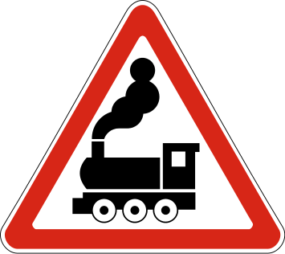
устанавливают перед всеми железнодорожными переездами, соответственно оборудованными или не оборудованными шлагбаумами.
Знаки 1.3.1 "Однопутная железная дорога"

и 1.3.2 "Многопутная железная дорога"

устанавливают перед всеми железнодорожными переездами без шлагбаума соответственно через железную дорогу с одним или двумя и более путями.
Знаки 1.4.1-1.4.6 "Приближение к железнодорожному переезду".

Дополнительное предупреждение о приближении к железнодорожному переезду вне населенных пунктов.
Знак 1.5 "Пересечение с трамвайной линией".
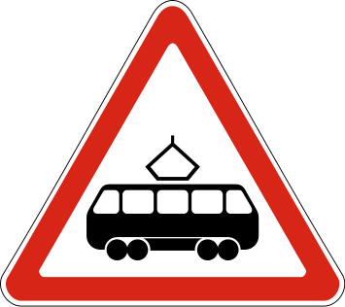
Знак 1.6 "Пересечение равнозначных дорог".

Знак 1.7 "Пересечение с круговым движением".

Знак 1.8 "Светофорное регулирование".

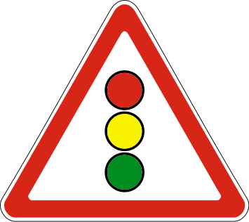
Перекресток, пешеходный переход или участок дороги, движение на котором регулируется светофором.
Знак 1.9 "Разводной мост".

Разводной мост или паромная переправа.
Знак 1.10 "Выезд на набережную".
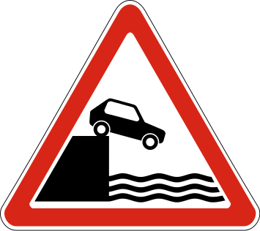
Выезд на набережную или берег.
Знаки 1.11.1 и 1.11.2 "Опасный поворот".

Закругление дороги малого радиуса или с ограниченной видимостью: 1.11.1 - направо, 1.11.2 - налево.
Знаки 1.12.1 и 1.12.2 "Опасные повороты".

Участок дороги с опасными поворотами: 1.12.1 - с первым поворотом направо, 1.12.2 - с первым поворотом налево.
Знак 1.13 "Крутой спуск".

Знак 1.14 "Крутой подъем".

Знак 1.15 "Скользкая дорога".
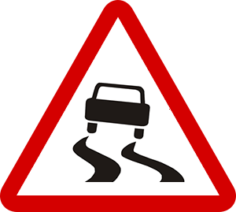

Участок дороги с повышенной скользкостью проезжей части.
Знак 1.16 "Неровная дорога".

Участок дороги, имеющий неровности на проезжей части (волнистость, выбоины, неплавные сопряжения с мостами и тому подобное).
Знак 1.17 "Искусственная неровность".

Участок дороги с искусственной неровностью (неровностями) для принудительного снижения скорости.
Знак 1.18 "Выброс гравия".
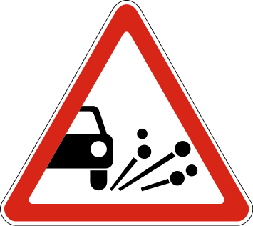
Участок дороги, на котором возможен выброс гравия, щебня и тому подобного из-под колес транспортных средств.
Знак 1.19 "Опасная обочина".
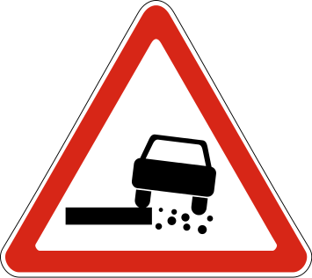
Участок дороги, на котором съезд на обочину опасен.
Знаки 1.20.1-1.20.3 "Сужение дороги".
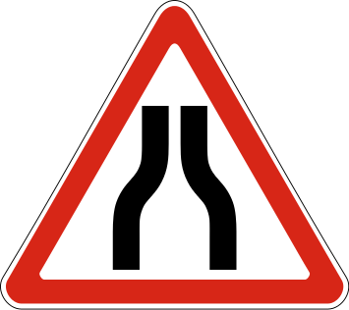
Сужение с обеих сторон - 1.20.1, справа - 1.20.2, слева - 1.20.3.
Знак 1.21 "Двустороннее движение".

Начало участка дороги (проезжей части) с встречным движением.
Знак 1.22 "Пешеходный переход".
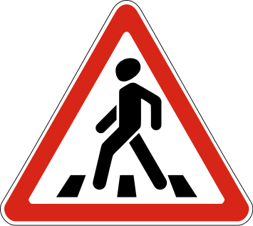
Пешеходный переход, обозначенный знаками 5.19.1, 5.19.2 и (или) разметкой 1.14.1 и 1.14.2.
Знак 1.23 "Дети".
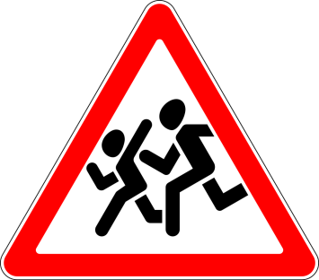
Участок дороги вблизи детского учреждения (школы, оздоровительного лагеря и тому подобного), на проезжей части которого возможно появление детей.
Знак 1.24 "Пересечение с велосипедной дорожкой".
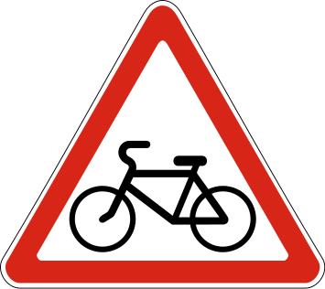
Знак 1.25 "Дорожные работы".

Знак 1.26 "Перегон скота".

Знак 1.27 "Дикие животные".
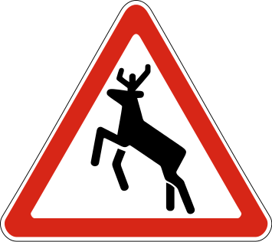
Знак 1.28 "Падение камней".

Участок дороги, на котором возможны обвалы, оползни, падение камней.
Знак 1.29 "Боковой ветер".

Знак 1.30 "Низколетящие самолеты".
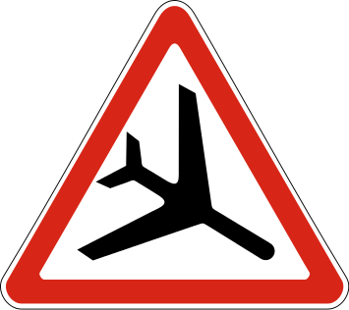
Знак 1.31 "Тоннель".

Тоннель, в котором отсутствует искусственное освещение, или тоннель, видимость въездного портала которого ограничена.
Знак 1.32 "Затор".
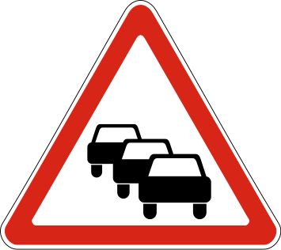
Участок дороги, на котором образовался затор.
Знак 1.33 "Прочие опасности".

Участок дороги, на котором имеются опасности, не предусмотренные другими предупреждающими знаками.
Знаки 1.34.1 и 1.34.2 "Направление поворота".
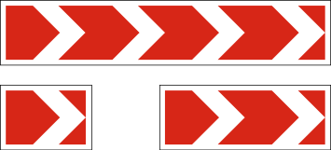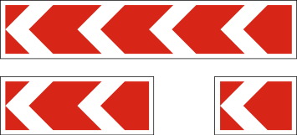
Направление движения на закруглении дороги малого радиуса с ограниченной видимостью. Направление объезда ремонтируемого участка дороги.
Знак 1.34.3 "Направление поворота".

Направления движения на Т-образном перекрестке или разветвлении дорог. Направления объезда ремонтируемого участка дороги.
Знак 1.35. "Участок перекрестка".

Обозначение приближения к перекрестку, участок которого обозначен разметкой 1.26 и на который запрещается выезжать, если впереди по пути следования образовался затор, который вынудит водителя остановиться, создав препятствие для движения транспортных средств в поперечном направлении, за исключением поворота направо или налево в случаях, установленных настоящими Правилами.
Предупреждающие знаки 1.1, 1.2, 1.5-1.33 вне населенных пунктов устанавливаются на расстоянии 150-300 м, в населенных пунктах - на расстоянии 50-100 м до начала опасного участка. При необходимости знаки могут устанавливаться и на ином расстоянии, которое в этом случае указывается на табличке 8.1.1.
Знаки 1.13 и 1.14 могут устанавливаться без таблички 8.1.1 непосредственно перед началом спуска или подъема, если спуски и подъемы следуют друг за другом.
Знак 1.25 при проведении краткосрочных работ на проезжей части может устанавливаться без таблички 8.1.1 на расстоянии 10-15 м до места проведения работ.
Знак 1.32 применяется в качестве временного или в знаках с изменяемым изображением перед перекрестком, откуда возможен объезд участка дороги, на котором образовался затор.
Знак 1.35 устанавливается на границе перекрестка. В случае если на сложных перекрестках невозможно установить дорожный знак на границе перекрестка, его устанавливают на расстоянии не более 30 метров до границы перекрестка.
Вне населенных пунктов знаки 1.1, 1.2, 1.9, 1.10, 1.23 и 1.25 повторяются. Второй знак устанавливается на расстоянии не менее 50 м до начала опасного участка. Знаки 1.23 и 1.25 повторяются и в населенных пунктах непосредственно в начале опасного участка.
2. Знаки приоритета
Знаки приоритета устанавливают очередность проезда перекрестков, пересечений проезжих частей или узких участков дороги.
Знак 2.1 "Главная дорога".

Дорога, на которой предоставлено право преимущественного проезда нерегулируемых перекрестков.
Знак 2.2 "Конец главной дороги".


Знак 2.3.1 "Пересечение со второстепенной дорогой".

Знаки 2.3.2-2.3.7 "Примыкание второстепенной дороги".


Примыкание справа - 2.3.2, 2.3.4, 2.3.6, слева - 2.3.3, 2.3.5, 2.3.7.
Знак 2.4 "Уступите дорогу".

Водитель должен уступить дорогу транспортным средствам, движущимся по пересекаемой дороге, а при наличии таблички 8.13 - по главной дороге.
Знак 2.5 "Движение без остановки запрещено".

Запрещается движение без остановки перед стоп-линией, а если ее нет - перед краем пересекаемой проезжей части. Водитель должен уступить дорогу транспортным средствам, движущимся по пересекаемой, а при наличии таблички 8.13 - по главной дороге.
Знак 2.5 может быть установлен перед железнодорожным переездом или карантинным постом. В этих случаях водитель должен остановиться перед стоп-линией, а при ее отсутствии - перед знаком.
Знак 2.6 "Преимущество встречного движения".

Запрещается въезд на узкий участок дороги, если это может затруднить встречное движение. Водитель должен уступить дорогу встречным транспортным средствам, находящимся на узком участке или противоположном подъезде к нему.
Знак 2.7 "Преимущество перед встречным движением".
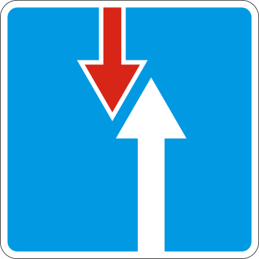
Узкий участок дороги, при движении по которому водитель пользуется преимуществом по отношению к встречным транспортным средствам.
3. Запрещающие знаки
Запрещающие знаки вводят или отменяют определенные ограничения движения.
Знак 3.1 "Въезд запрещен".

Запрещается въезд всех транспортных средств в данном направлении.
Знак 3.2 "Движение запрещено".

Запрещается движение всех транспортных средств.
Знак 3.3 "Движение механических транспортных средств запрещено".
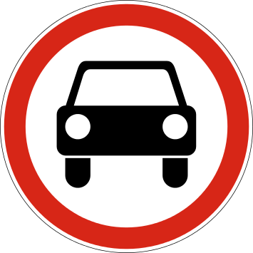
Знак 3.4 "Движение грузовых автомобилей запрещено".
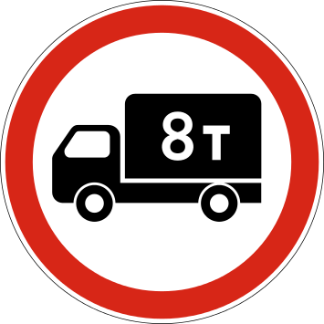
Запрещается движение грузовых автомобилей и составов транспортных средств с разрешенной максимальной массой более 3,5 т (если на знаке не указана масса) или с разрешенной максимальной массой, более указанной на знаке, а также тракторов и самоходных машин.
Знак 3.4 не запрещает движение грузовых автомобилей, предназначенных для перевозки людей, а также грузовых автомобилей без прицепа с разрешенной максимальной массой не более 26 т, которые обслуживают предприятия, находящиеся в обозначенной зоне. В этих случаях транспортные средства должны въезжать в обозначенную зону и выезжать из нее на ближайшем к месту назначения перекрестке.
Знак 3.5 "Движение мотоциклов запрещено".
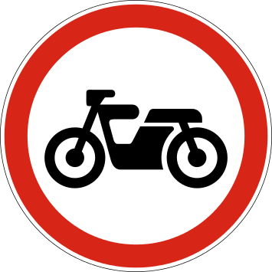
Знак 3.6 "Движение тракторов запрещено".
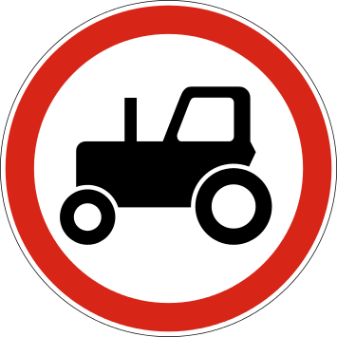
Запрещается движение тракторов и самоходных машин.
Знак 3.7 "Движение с прицепом запрещено".
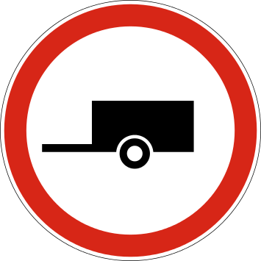
Запрещается движение грузовых автомобилей и тракторов с прицепами любого типа, а также буксировка механических транспортных средств.
Знак 3.8 "Движение гужевых повозок запрещено".
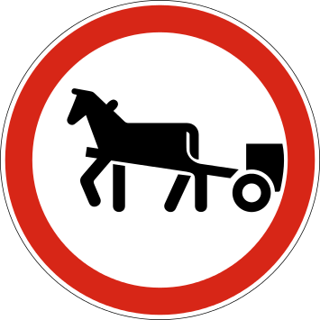
Запрещается движение гужевых повозок (саней), верховых и вьючных животных, а также прогон скота.
Знак 3.9 "Движение на велосипедах запрещено".

Запрещается движение велосипедов и мопедов.
Знак 3.10 "Движение пешеходов запрещено".
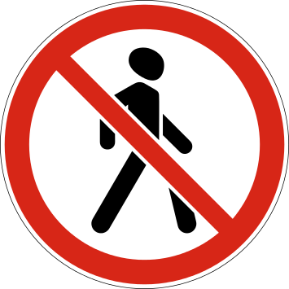
Знак 3.11 "Ограничение массы".

Запрещается движение транспортных средств, в том числе составов транспортных средств, общая фактическая масса которых больше указанной на знаке.
Знак 3.12 "Ограничение массы, приходящейся на ось транспортного средства".
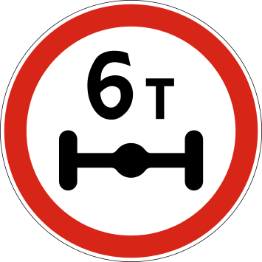
Запрещается движение транспортных средств, у которых фактическая масса, приходящаяся на какую-либо ось, превышает указанную на знаке.
Знак 3.13 "Ограничение высоты".
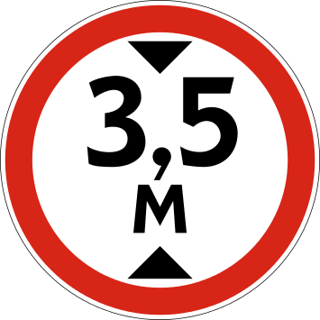
Запрещается движение транспортных средств, габаритная высота которых (с грузом или без груза) больше указанной на знаке.
Знак 3.14 "Ограничение ширины".

Запрещается движение транспортных средств, габаритная ширина которых (с грузом или без груза) больше указанной на знаке.
Знак 3.15 "Ограничение длины".
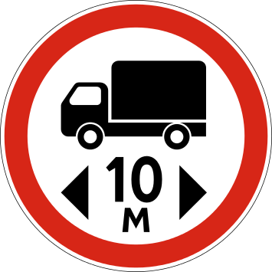
Запрещается движение транспортных средств (составов транспортных средств), габаритная длина которых (с грузом или без груза) больше указанной на знаке.
Знак 3.16 "Ограничение минимальной дистанции".
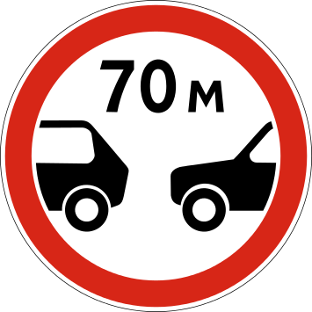
Запрещается движение транспортных средств с дистанцией между ними меньше указанной на знаке.
Знак 3.17.1 "Таможня".

Запрещается проезд без остановки у таможни (контрольного пункта).
Знак 3.17.2 "Опасность".
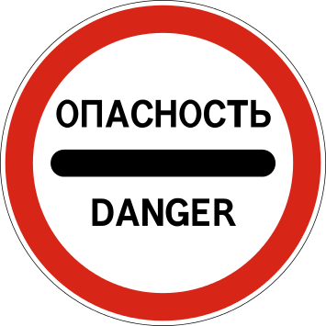
Запрещается дальнейшее движение всех без исключения транспортных средств в связи с дорожно-транспортным происшествием, аварией, пожаром или другой опасностью.
Знак 3.17.3 "Контроль".
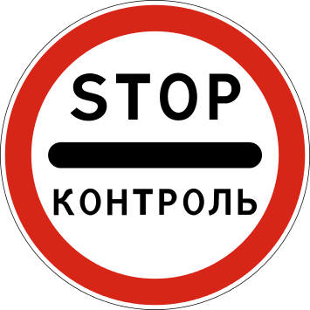
Запрещается проезд без остановки через контрольные пункты.
Знак 3.18.1 "Поворот направо запрещен".

Знак 3.18.2 "Поворот налево запрещен".

Знак 3.19 "Разворот запрещен".

Знак 3.20 "Обгон запрещен".

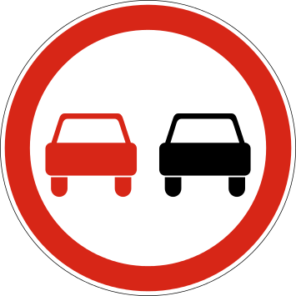
Запрещается обгон всех транспортных средств, кроме тихоходных транспортных средств, гужевых повозок, велосипедов, мопедов и двухколесных мотоциклов без бокового прицепа.
Знак 3.21 "Конец запрещения обгона".
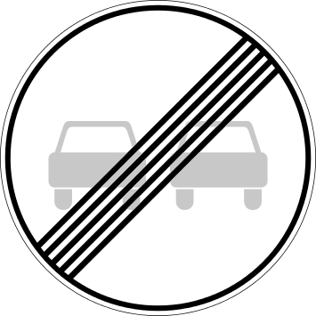
Знак 3.22 "Обгон грузовым автомобилям запрещен".
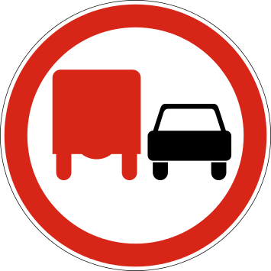
Запрещается грузовым автомобилям с разрешенной максимальной массой более 3,5 т обгон всех транспортных средств.
Знак 3.23 "Конец запрещения обгона грузовым автомобилям".

Знак 3.24 "Ограничение максимальной скорости".

Запрещается движение со скоростью (км/ч), превышающей указанную на знаке.
Знак 3.25 "Конец ограничения максимальной скорости".

Знак 3.26 "Подача звукового сигнала запрещена".
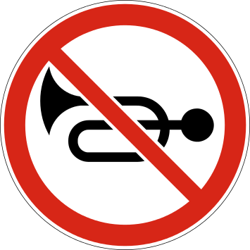
Запрещается пользоваться звуковыми сигналами, кроме тех случаев, когда сигнал подается для предотвращения дорожно-транспортного происшествия.
Знак 3.27 "Остановка запрещена".

Запрещаются остановка и стоянка транспортных средств.
Знак 3.28 "Стоянка запрещена".

Запрещается стоянка транспортных средств.
Знак 3.29 "Стоянка запрещена по нечетным числам месяца".
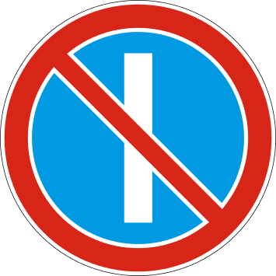
Знак 3.30 "Стоянка запрещена по четным числам месяца".

При одновременном применении знаков 3.29 и 3.30 на противоположных сторонах проезжей части разрешается стоянка на обеих сторонах проезжей части с 19 часов до 21 часа (время перестановки).
Знак 3.31 "Конец всех ограничений".

Обозначение конца зоны действия одновременно нескольких знаков из следующих: 3.16, 3.20, 3.22, 3.24, 3.26-3.30.
Знак 3.32 "Движение транспортных средств с опасными грузами запрещено". Запрещается движение транспортных средств, оборудованных опознавательными знаками (информационными табличками) "Опасный груз".
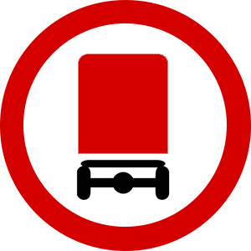
Знак 3.33 "Движение транспортных средств с взрывчатыми и легковоспламеняющимися грузами запрещено".
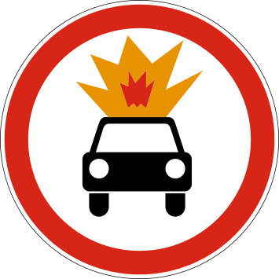
Запрещается движение транспортных средств, осуществляющих перевозку взрывчатых веществ и изделий, а также других опасных грузов, подлежащих маркировке как легковоспламеняющиеся, кроме случаев перевозки указанных опасных веществ и изделий в ограниченном количестве, определяемом в порядке, установленном специальными правилами перевозки.
Знак 3.34 "Движение автобусов запрещено". Запрещается движение автобусов, кроме осуществляющих регулярные перевозки пассажиров по городским, пригородным, междугородным и международным маршрутам.
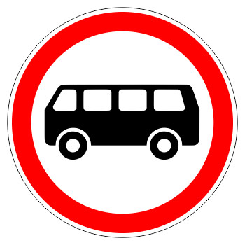
Знаки 3.2-3.9, 3.32-3.34 запрещают движение соответствующих видов транспортных средств в обоих направлениях.
Действие знаков не распространяется:
3.1-3.3, 3.18.1, 3.18.2, 3.19 - на маршрутные транспортные средства;
3.2, 3.3, 3.5-3.8 - на транспортные средства, которые обслуживают предприятия, находящиеся в обозначенной зоне, а также обслуживают граждан или принадлежат гражданам, проживающим или работающим в обозначенной зоне. В этих случаях транспортные средства должны въезжать в обозначенную зону и выезжать из нее на ближайшем к месту назначения перекрестке;
3.28-3.30 - на транспортные средства, управляемые инвалидами, перевозящие инвалидов, в том числе детей-инвалидов, если на указанных транспортных средствах установлен опознавательный знак "Инвалид".
Действие знаков 3.18.1, 3.18.2 распространяется на пересечение проезжих частей, перед которыми установлен знак.
Зона действия знаков 3.16, 3.20, 3.22, 3.24, 3.26-3.30 распространяется от места установки знака до ближайшего перекрестка за ним, а в населенных пунктах при отсутствии перекрестка - до конца населенного пункта. Действие знаков не прерывается в местах выезда с прилегающих к дороге территорий и в местах пересечения (примыкания) с полевыми, лесными и другими второстепенными дорогами, перед которыми не установлены соответствующие знаки.
Действие знака 3.24, установленного перед населенным пунктом, обозначенным знаком 5.23.1 или 5.23.2, распространяется до этого знака.
Зона действия знаков может быть уменьшена:
для знаков 3.16 и 3.26 применением таблички 8.2.1;
для знаков 3.20, 3.22, 3.24 установкой в конце зоны их действия соответственно знаков 3.21, 3.23, 3.25 или применением таблички 8.2.1. Зона действия знака 3.24 может быть уменьшена установкой знака 3.24 с другим значением максимальной скорости движения;
для знаков 3.27-3.30 установкой в конце зоны их действия повторных знаков 3.27-3.30 с табличкой 8.2.3 или применением таблички 8.2.2. Знак 3.27 может быть применен совместно с разметкой 1.4, а знак 3.28 - с разметкой 1.10, при этом зона действия знаков определяется протяженностью линии разметки.
Действие знаков 3.10, 3.27-3.30 распространяется только на ту сторону дороги, на которой они установлены.

4. Предписывающие знаки
Предписывающие знаки применяются для обозначения необходимых направлений, условий и режимов движения.
Знаки 4.1.1 "Движение прямо",

4.1.2 "Движение направо",

4.1.3 "Движение налево",

4.1.4 "Движение прямо или направо",

4.1.5. "Движение прямо или налево",

4.1.6 "Движение направо или налево".


Разрешается движение только в направлениях, указанных на знаках стрелками. Знаки, разрешающие поворот налево, разрешают и разворот.
Могут применяться знаки с измененной конфигурацией стрелок, соответствующей установленным направлениям движения на конкретном перекрестке.
Действие знаков 4.1.1-4.1.6 не распространяется на маршрутные транспортные средства.
Действие знаков 4.1.1-4.1.6 распространяется на пересечение проезжих частей, перед которым установлен знак.
Действие знака 4.1.1, установленного в начале участка дороги, распространяется до ближайшего перекрестка. Знак не запрещает поворот направо во дворы и на другие прилегающие к дороге территории.
Знаки 4.2.1 "Объезд препятствия справа", 4.2.2 "Объезд препятствия слева".

Объезд разрешается только со стороны, указанной стрелкой.
Знак 4.2.3 "Объезд препятствия справа или слева".

Объезд разрешается с любой стороны.
Знак 4.3 "Круговое движение".

Разрешается движение в указанном стрелками направлении.
Знак 4.4.1 "Велосипедная дорожка".

Знак 4.4.2 "Конец велосипедной дорожки".
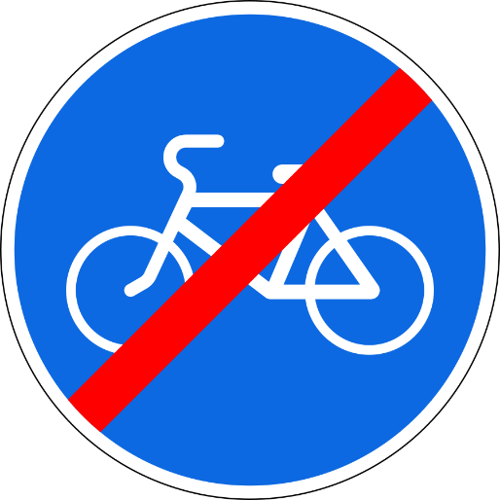
Знак 4.5.1 "Пешеходная дорожка".
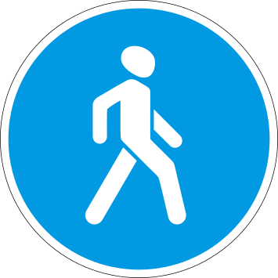
Разрешается движение только пешеходам.
Знак 4.5.2 "Пешеходная и велосипедная дорожка с совмещенным движением (велопешеходная дорожка с совмещенным движением)".
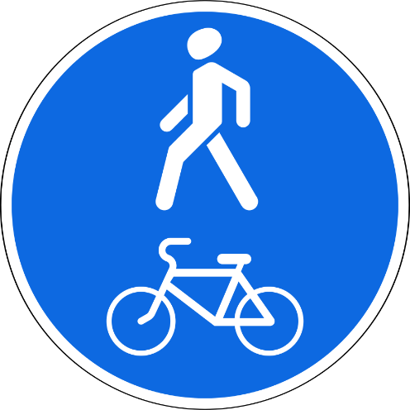
Знак 4.5.3 "Конец пешеходной и велосипедной дорожки с совмещенным движением (конец велопешеходной дорожки с совмещенным движением)".
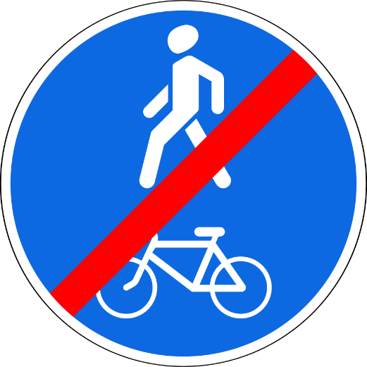
Знаки 4.5.4, 4.5.5 "Пешеходная и велосипедная дорожка с разделением движения".
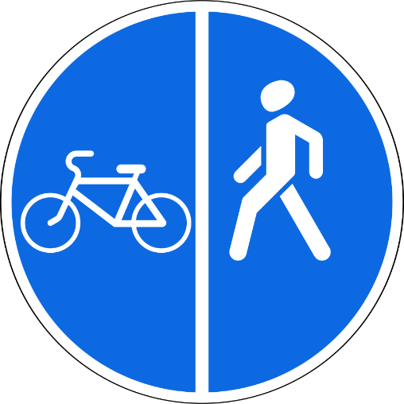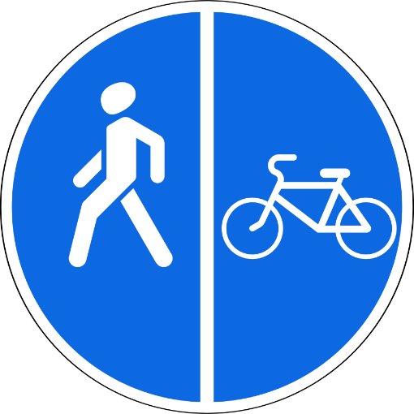
Велопешеходная дорожка с разделением на велосипедную и пешеходную стороны дорожки, выделенные конструктивно и (или) обозначенные горизонтальной разметкой 1.2.1, 1.23.2 и 1.23.3 или иным способом.
Знаки 4.5.6, 4.5.7 "Конец пешеходной и велосипедной дорожки с разделением движения (конец велопешеходной дорожки с разделением движения)".
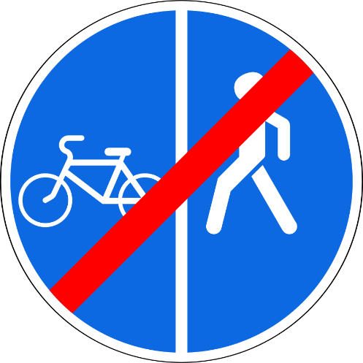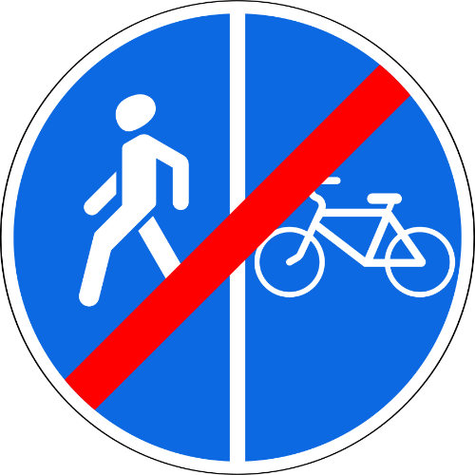
Знак 4.6 "Ограничение минимальной скорости".

Разрешается движение только с указанной или большей скоростью (км/ч).
Знак 4.7 "Конец ограничения минимальной скорости".

Знаки 4.8.1-4.8.3 "Направление движения транспортных средств с опасными грузами".
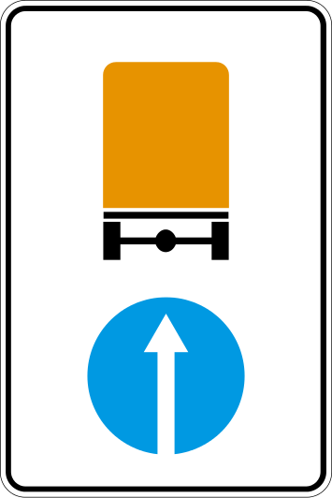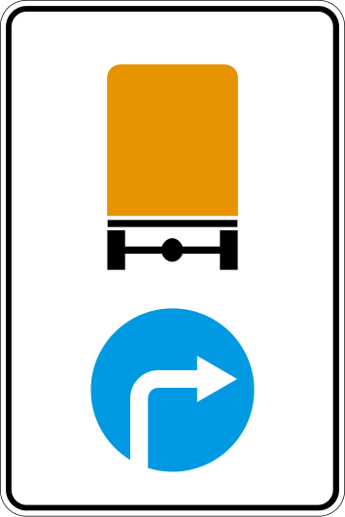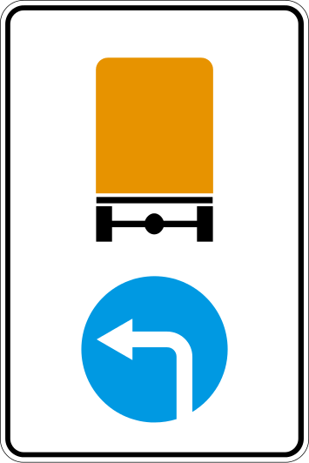
Движение транспортных средств, оборудованных опознавательными знаками (информационными таблицами) "Опасный груз", разрешается только в направлении, указанном на знаке: 4.8.1 - направо, 4.8.2 - прямо, 4.8.3 - налево.
5. Знаки особых предписаний
Знаки особых предписаний вводят или отменяют определенные режимы движения.
Знак 5.1 "Автомагистраль".
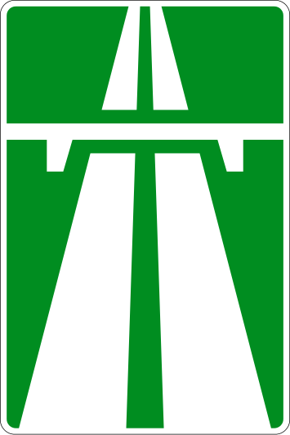
Дорога, на которой действуют требования Правил дорожного движения Кыргызской Республики, устанавливающие порядок движения по автомагистралям.
Знак 5.2 "Конец автомагистрали".
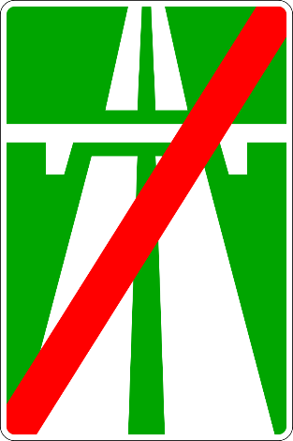
Знак 5.3 "Дорога для автомобилей".
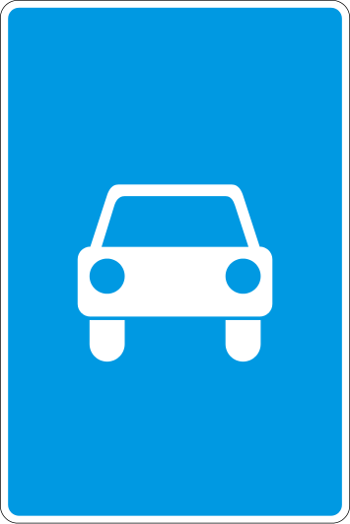
Дорога, предназначенная для движения только автомобилей, автобусов и мотоциклов.
Знак 5.4 "Конец дороги для автомобилей".
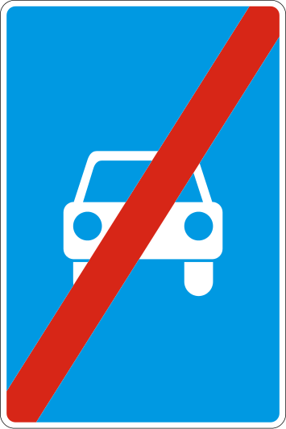
Знак 5.5 "Дорога с односторонним движением".

Дорога или проезжая часть, по которой движение механических транспортных средств по всей ширине осуществляется в одном направлении.
Знак 5.6 "Конец дороги с односторонним движением".

Знаки 5.7.1 и 5.7.2 "Выезд на дорогу с односторонним движением".

Выезд на дорогу или проезжую часть с односторонним движением.
Знак 5.8 "Реверсивное движение".

Начало участка дороги, на котором на одной или нескольких полосах направление движения может изменяться на противоположное.
Знак 5.9 "Конец реверсивного движения".

Знак 5.10 "Выезд на дорогу с реверсивным движением".

Знак 5.11.1 "Дорога с полосой для маршрутных транспортных средств".
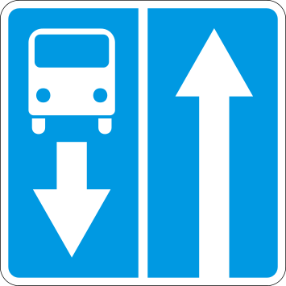
Дорога, по которой транспортные средства, допущенные к движению по полосам для маршрутных транспортных средств, движутся по специально выделенной полосе навстречу общему потоку транспортных средств.
Знак 5.11.2 "Дорога с полосой для велосипедистов".
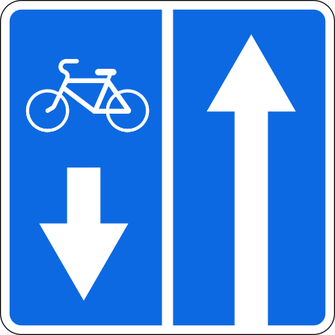
Дорога, по которой движение велосипедистов и водителей мопедов осуществляется по специально выделенной полосе навстречу общему потоку транспортных средств.
Знак 5.12.1 "Конец дороги с полосой для маршрутных транспортных средств".
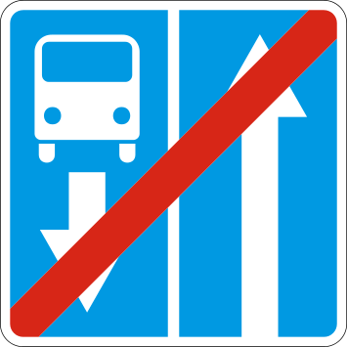
Знак 5.12.2 "Конец дороги с полосой для велосипедистов".
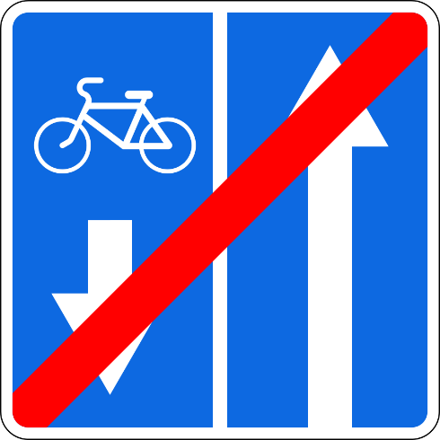
Знаки 5.13.1, 5.13.2 "Выезд на дорогу с полосой для маршрутных транспортных средств".
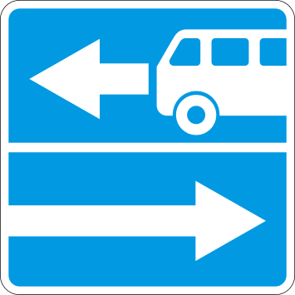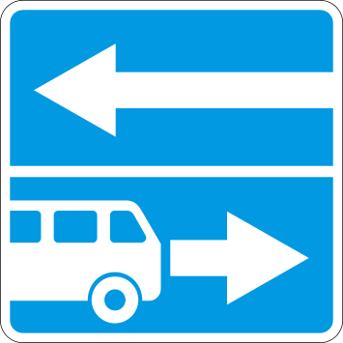
Знаки 5.13.3, 5.13.4 "Выезд на дорогу с полосой для велосипедистов".
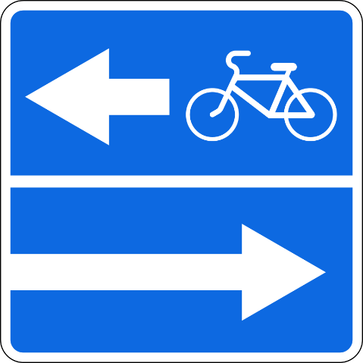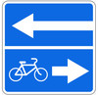
Знак 5.14 "Полоса для маршрутных транспортных средств".
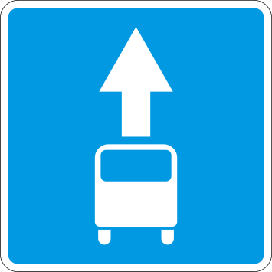
Специально выделенная полоса, по которой транспортные средства, допущенные к движению по полосам для маршрутных транспортных средств, движутся попутно общему потоку транспортных средств.
Знак 5.14.1 "Конец полосы для маршрутных транспортных средств".
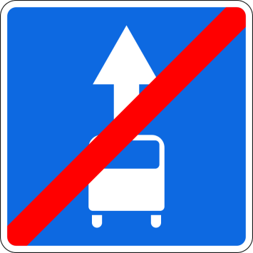
Знак 5.14.2 "Полоса для велосипедистов".
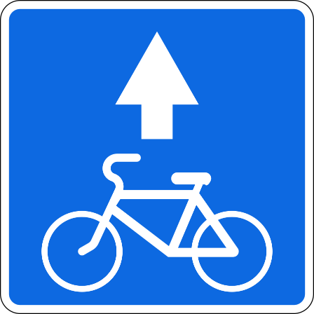
Знак 5.14.3 "Конец полосы для велосипедистов".
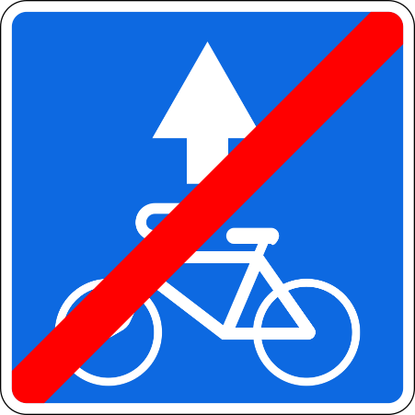
Действие знаков 5.14-5.14.3 распространяется на полосу, над которой они расположены. Действие знаков, установленных справа от дороги, распространяется на правую полосу.
Знак 5.15.1 "Направления движения по полосам". Число полос и разрешенные направления движения по каждой из них.
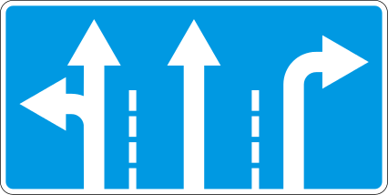
Знак 5.15.2 "Направления движения по полосе".
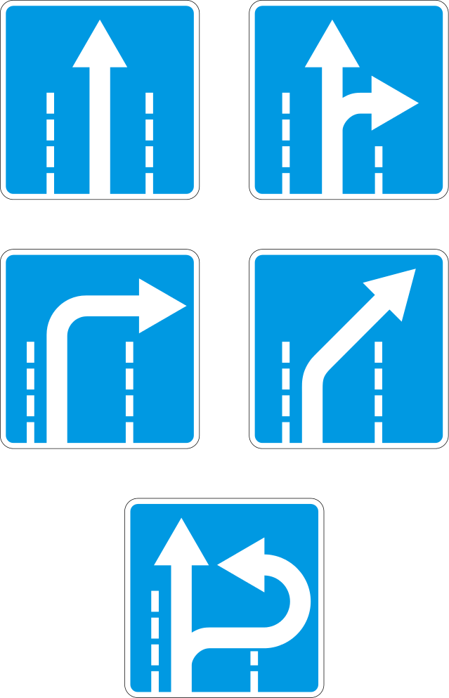
Разрешенные направления движения по полосе. Знаки 5.15.1 и 5.15.2, разрешающие поворот налево с крайней левой полосы движения, разрешают и разворот с этой полосы. Конфигурация стрелок может быть изменена в соответствии с конфигурацией конкретного перекрестка.
Действие знаков 5.15.1 и 5.15.2 не распространяется на маршрутные транспортные средства.
Действие знаков 5.15.1 и 5.15.2, установленных перед перекрестком, распространяется на весь перекресток, если другие знаки 5.15.1 и 5.15.2, установленные на нем, не дают иных указаний.
Знак 5.15.3 "Начало полосы".
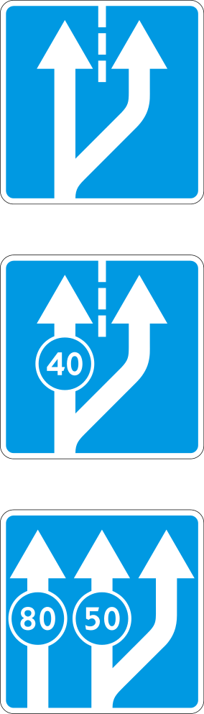
Начало дополнительной полосы на подъеме или полосы торможения.
Если на знаке, установленном перед дополнительной полосой, изображен знак (знаки) 4.6 "Ограничение минимальной скорости", то водитель транспортного средства, который не может продолжать движение по основной полосе с указанной или большей скоростью, должен перестроиться на полосу, расположенную справа от него.
Знак 5.15.4 "Начало полосы".
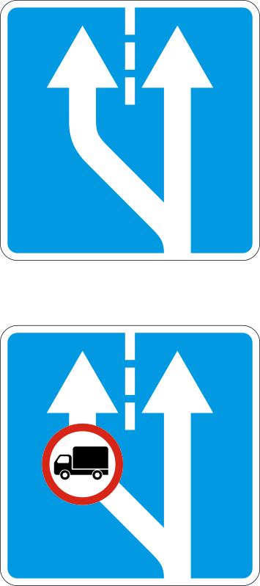
Начало участка средней полосы трехполосной дороги, предназначенного для движения в данном направлении. Если на знаке 5.15.4 изображен знак, запрещающий движение каким-либо транспортным средствам, то движение этих транспортных средств по соответствующей полосе запрещается.
Знак 5.15.5 "Конец полосы". Конец дополнительной полосы на подъеме или полосы разгона.

Знак 5.15.6 "Конец полосы".
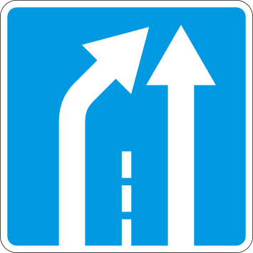
Конец участка средней полосы на трехполосной дороге, предназначенного для движения в данном направлении.
Знак 5.15.7 "Направление движения по полосам".
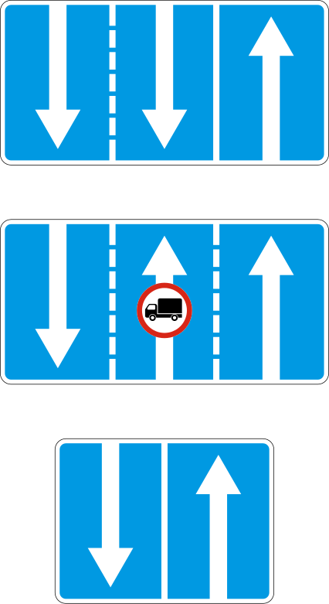
Если на знаке 5.15.7 изображен знак, запрещающий движение каким-либо транспортным средствам, то движение этих транспортных средств по соответствующей полосе запрещается.
Знаки 5.15.7 с соответствующим числом стрелок могут применяться на дорогах с четырьмя и более полосами.
С помощью знаков 5.15.7 со сменным изображением может быть организовано реверсивное движение.
Знак 5.15.8 "Число полос".
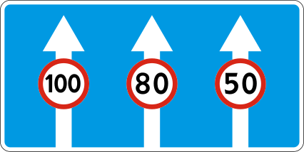
Указывает число полос движения и режимы движения по полосам. Водитель обязан выполнять требования знаков, нанесенных на стрелки.
Знак 5.16 "Место остановки автобуса и (или) троллейбуса".
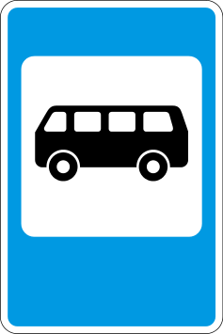
Знак 5.17 "Место остановки трамвая".
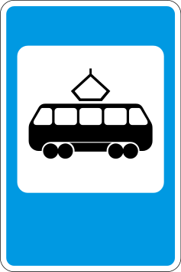
Знак 5.18 "Место стоянки легковых такси".
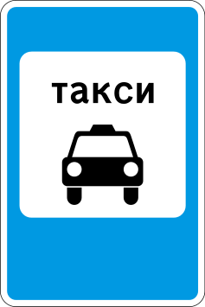
Знаки 5.19.1 и 5.19.2 "Пешеходный переход".
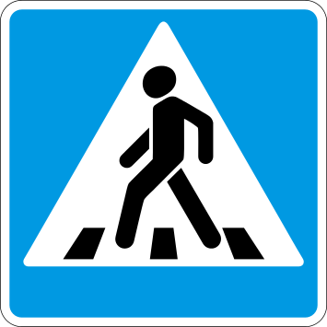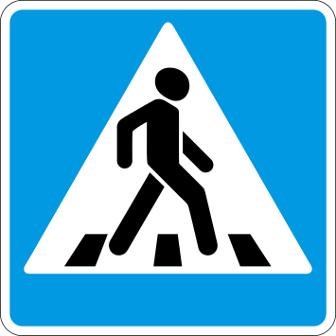
При отсутствии на переходе разметки 1.14.1 или 1.14.2 знак 5.19.1 устанавливается справа от дороги на ближней границе перехода относительно приближающихся транспортных средств, а знак 5.19.2 - слева от дороги на дальней границе перехода.
Знаки 5.19.3д и 5.19.4д "Диагональный пешеходный переход".
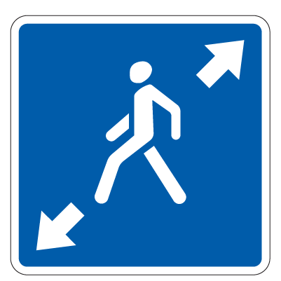
Применяется для обозначения перекрестков, на которых разрешен переход пешеходов по диагонали.
Знак 5.20 "Искусственная неровность".

Обозначает границы искусственной неровности. Знак устанавливается на ближайшей границе искусственной неровности относительно приближающихся транспортных средств.
Знак 5.21 "Жилая зона".
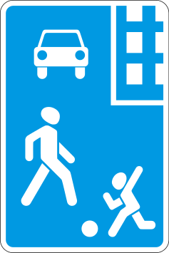
Территория, на которой действуют требования Правил дорожного движения Кыргызской Республики, устанавливающие порядок движения в жилой зоне.
Знак 5.22 "Конец жилой зоны".
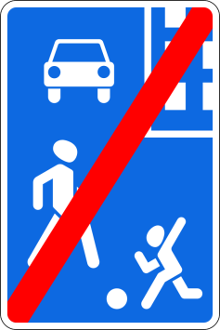
Знаки 5.23.1 и 5.23.2 "Начало населенного пункта".
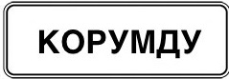
Начало населенного пункта, в котором действуют требования Правил дорожного движения Кыргызской Республики, устанавливающие порядок движения в населенных пунктах.
Знаки 5.24.1 и 5.24.2 "Конец населенного пункта".
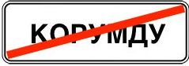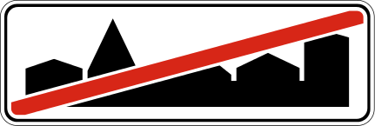
Место, с которого на данной дороге утрачивают силу требования Правил дорожного движения Кыргызской Республики, устанавливающие порядок движения в населенных пунктах.
Знак 5.25 "Начало населенного пункта".

Начало населенного пункта, в котором на данной дороге не действуют требования Правил дорожного движения Кыргызской Республики, устанавливающие порядок движения в населенных пунктах.
Знак 5.26 "Конец населенного пункта".

Конец населенного пункта, обозначенного знаком 5.25.
Знак 5.27 "Зона с ограничением стоянки".
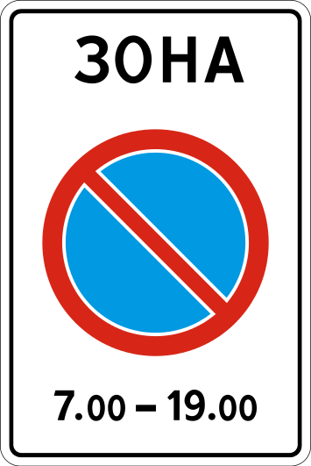
Место, с которого начинается территория (участок дороги), где стоянка запрещена.
Знак 5.28 "Конец зоны с ограничением стоянки".
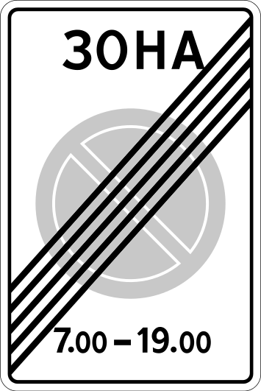
Знак 5.29 "Зона регулируемой стоянки".
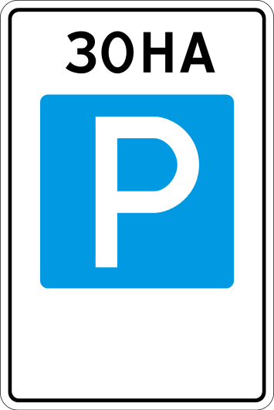
Место, с которого начинается территория (участок дороги), где стоянка разрешена и регулируется с помощью табличек и разметки.
Знак 5.30 "Конец зоны регулируемой стоянки".
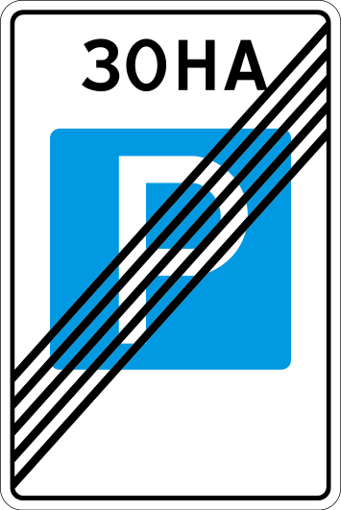
Знак 5.31 "Зона с ограничением максимальной скорости".
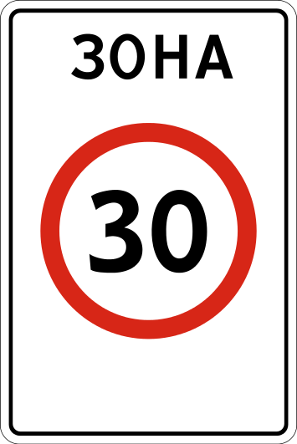
Место, с которого начинается территория (участок дороги), где ограничена максимальная скорость движения.
Знак 5.32 "Конец зоны с ограничением максимальной скорости".

Знак 5.33 "Пешеходная зона".
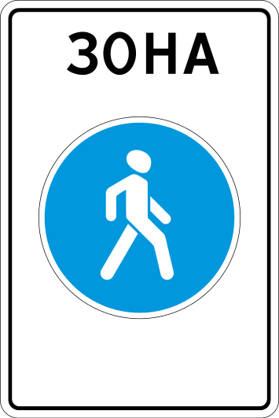
Место, с которого начинается территория (участок дороги), на которой разрешено движение пешеходов.
Знак 5.33.1 "Велосипедная зона".
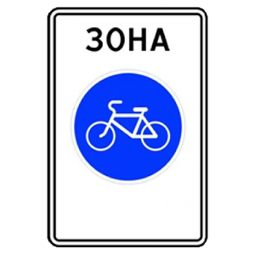
Место, с которого начинается велосипедная зона.
Знак 5.34 "Конец пешеходной зоны".
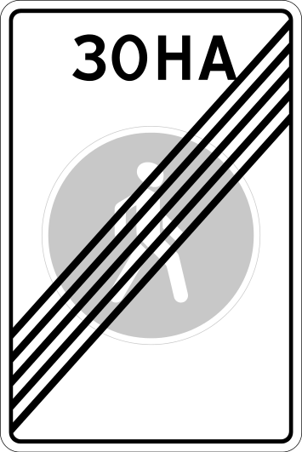
Знак 5.34.1 "Конец велосипедной зоны".
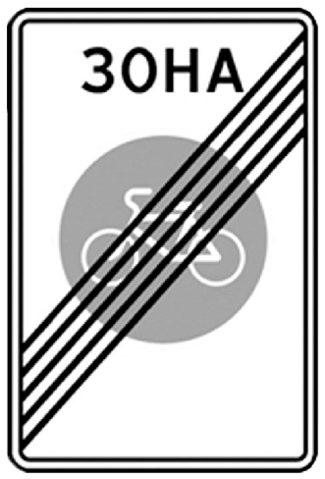
Знак 5.35 "Зона с ограничением экологического класса механических транспортных средств".
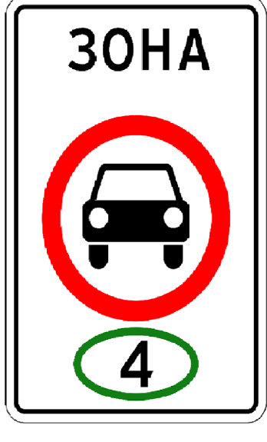
Место, с которого начинается территория (участок дороги), где запрещено движение механических транспортных средств:
- экологический класс которых, указанный в регистрационных документах на эти транспортные средства, ниже экологического класса, указанного на знаке;
- экологический класс которых не указан в регистрационных документах на эти транспортные средства.
Знак 5.36 "Зона с ограничением экологического класса грузовых автомобилей".
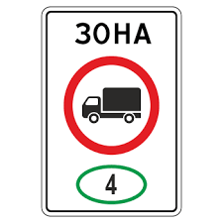
Место, с которого начинается территория (участок дороги), где запрещено движение грузовых автомобилей, тракторов и самоходных машин:
- экологический класс которых, указанный в регистрационных документах на эти транспортные средства, ниже экологического класса, указанного на знаке;
- экологический класс которых не указан в регистрационных документах на эти транспортные средства.
Действие знаков 5.35 и 5.36 не распространяется на механические транспортные средства Вооруженных Сил Кыргызской Республики, органов внутренних дел, аварийно-спасательных служб, противопожарной службы, скорой медицинской помощи.
Знак 5.37 "Конец зоны с ограничением экологического класса механических транспортных средств".
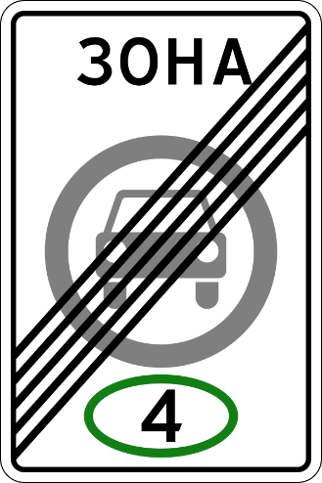
Знак 5.38 "Конец зоны с ограничением экологического класса грузовых автомобилей".
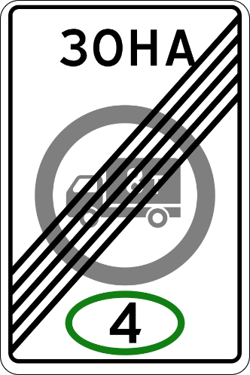
6. Информационные знаки
Информационные знаки информируют о расположении населенных пунктов и других объектов, а также об установленных или о рекомендуемых режимах движения.
Знак 6.1 "Общие ограничения максимальной скорости".
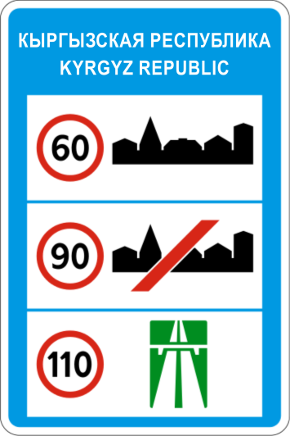
Общие ограничения скорости, установленные Правилами дорожного движения Кыргызской Республики.
Знак 6.2 "Рекомендуемая скорость".

Скорость, с которой рекомендуется движение на данном участке дороги. Зона действия знака распространяется до ближайшего перекрестка, а при применении знака 6.2 совместно с предупреждающим знаком определяется протяженностью опасного участка.
Знак 6.3.1 "Место для разворота".

Поворот налево запрещается.
Знак 6.3.2 "Зона для разворота".
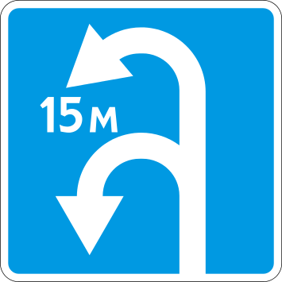
Протяженность зоны для разворота. Поворот налево запрещается.
Знак 6.4 "Место стоянки".
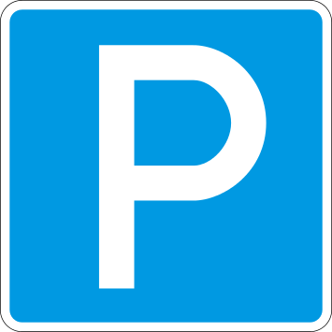
Знак обозначает специальную площадку, зону на проезжей части дороги или на тротуаре, которые отведены для стоянки транспортных средств. Для уточнения направления движения, расстояния до специальной площадки и разрешенных на ней условий стоянки со знаком 6.4 могут применяться таблички.
Знак 6.5 "Полоса для аварийной остановки".
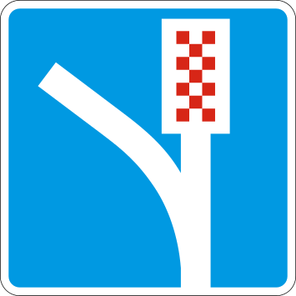
Полоса аварийной остановки на крутом спуске.
Знак 6.6 "Подземный пешеходный переход".
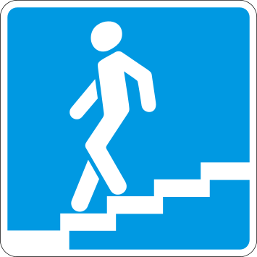
Знак 6.7 "Надземный пешеходный переход".
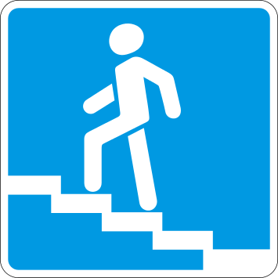
Знаки 6.8.1-6.8.3 "Тупик". Дорога, не имеющая сквозного проезда.
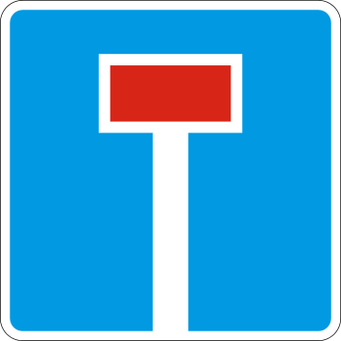
Знаки 6.9.1 "Предварительный указатель направлений"
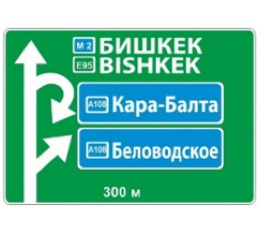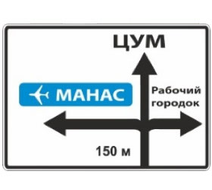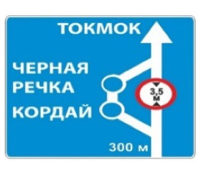
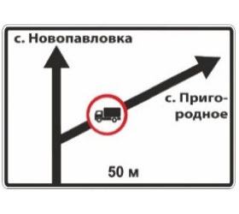
и 6.9.2 "Предварительный указатель направления".
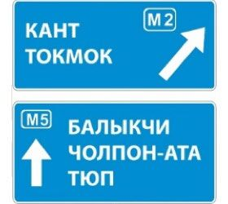
Направления движения к обозначенным на знаке населенным пунктам и другим объектам. На знаках могут быть нанесены изображения знака 6.14.1, символы автомагистрали, аэропорта и иные пиктограммы. На знаке 6.9.1 могут быть нанесены изображения других знаков, информирующих об особенностях движения. В нижней части знака 6.9.1 указывается расстояние от места установки знака до перекрестка или начала полосы торможения.
Знак 6.9.1 применяется также для указания объезда участков дорог, на которых установлен один из запрещающих знаков 3.11-3.15.
Знак 6.9.3 "Схема движения".

Маршрут движения при запрещении на перекрестке отдельных маневров или разрешенные направления движения на сложном перекрестке.
Знаки 6.10.1 "Указатель направлений" и 6.10.2 "Указатель направления".
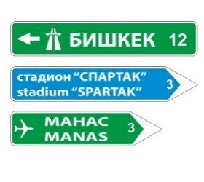
Направления движения к пунктам маршрута. На знаках может быть указано расстояние (км) до обозначенных на них объектов, нанесены символы автомагистрали, аэропорта и иные пиктограммы.
Знак 6.11 "Наименование объекта".

Наименование иного объекта, чем населенный пункт (река, озеро, перевал, достопримечательность и тому подобное).
Знак 6.12 "Указатель расстояний". Расстояние (км) до населенных пунктов, расположенных на маршруте.
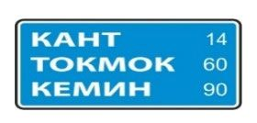
Знак 6.13 "Километровый знак".
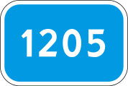
Расстояние (км) до начала или конца дороги.
Знаки 6.14.1 и 6.14.2 "Номер маршрута".
6.14.1 - номер, присвоенный дороге (маршруту);

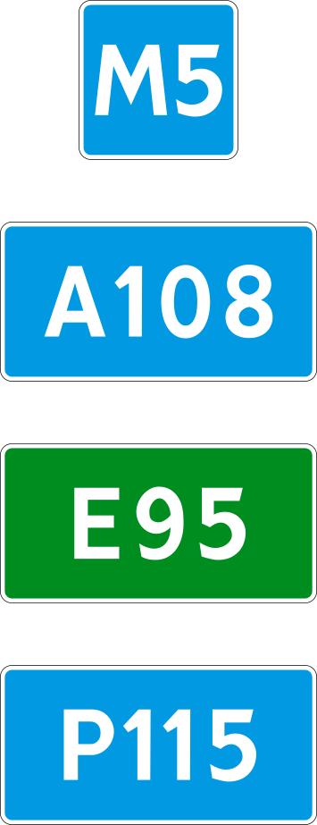
6.14.2 - номер и направление дороги (маршрута).

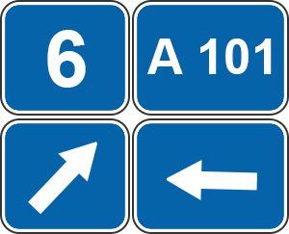

Знаки 6.15.1-6.15.3 "Направление движения для грузовых автомобилей".

Рекомендуемое направление движения для грузовых автомобилей, тракторов и самоходных машин, если на перекрестке их движение в одном из направлений запрещено.

Знак 6.16 "Стоп-линия".

Место остановки транспортных средств при запрещающем сигнале светофора (регулировщика).
Знак 6.17 "Схема объезда".
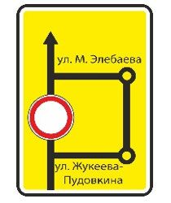
Маршрут объезда участка дороги, временно закрытого для движения.
Знаки 6.18.1-6.18.3 "Направление объезда".
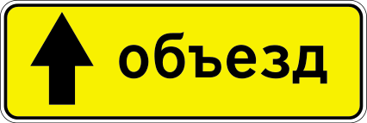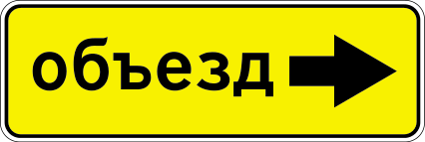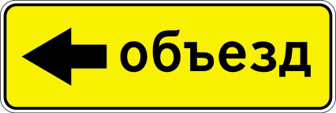
Направление объезда участка дороги, временно закрытого для движения.
Знаки 6.19.1 и 6.19.2 "Предварительный указатель перестроения на другую проезжую часть".
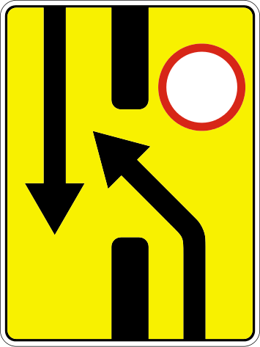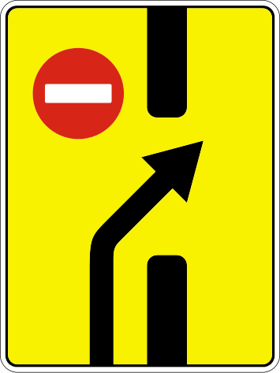
Направление объезда закрытого для движения участка проезжей части на дороге с разделительной полосой или направление движения для возвращения на правую проезжую часть.
Знаки 6.20.1 и 6.20.2 "Аварийный выход".
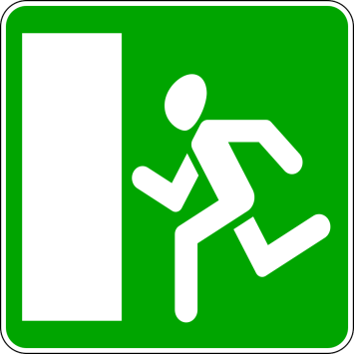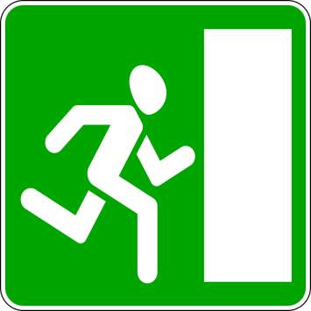
Указывает место в тоннеле, где находится аварийный выход.
Знаки 6.21.1 и 6.21.2 "Направление движения к аварийному выходу".
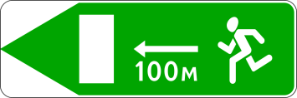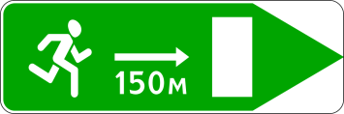
Указывает направление к аварийному выходу и расстояние до него.
Знак 6.22 "Видеоконтроль" информирует о том, что в зоне действия дорожного знака либо на данном участке дороги осуществляется фиксация правонарушений работающими в автоматическом режиме специальными техническими средствами, имеющими функции фото- и киносъемки, видеозаписи, или средствами фото- и киносъемки, видеозаписи.

Знак 6.22 устанавливается вне населенного пункта на расстоянии 150-300 м до зоны контроля работающих в автоматическом режиме стационарных или передвижных специальных технических средств, имеющих функции фото- и киносъемки, видеозаписи для фиксации нарушений правил дорожного движения, в населенном пункте - со знаками 5.23.1, 5.23.2 и 5.25. При необходимости знак 6.22 применяется с табличками 8.1.1 и 8.1.3, 8.1.4.
На знаках 6.9.1, 6.9.2, 6.10.1 и 6.10.2, установленных вне населенного пункта, зеленый или синий фон означает, что движение к указанному населенному пункту или объекту будет осуществляться соответственно по автомагистрали или другой дороге. На знаках 6.9.1, 6.9.2, 6.10.1 и 6.10.2, установленных в населенном пункте, вставки с фоном зеленого или синего цвета означают, что движение к указанному населенному пункту или объекту после выезда из данного населенного пункта будет осуществляться соответственно по автомагистрали или другой дороге; белый фон знака означает, что указанный объект находится в данном населенном пункте.

7. Знаки сервиса
Знаки сервиса информируют о расположении соответствующих объектов.
Знак 7.1 "Пункт первой медицинской помощи".

Знак 7.2 "Больница".
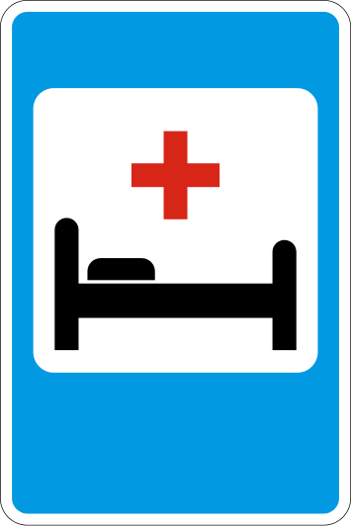
Знак 7.3 "Автозаправочная станция".
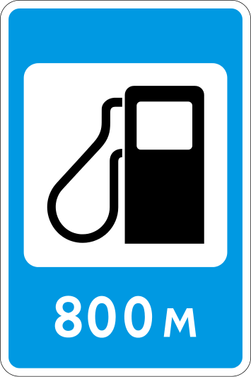
Знак 7.4 "Техническое обслуживание автомобилей".
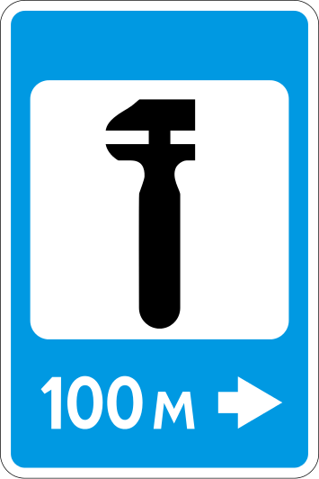
Знак 7.5 "Мойка автомобилей".
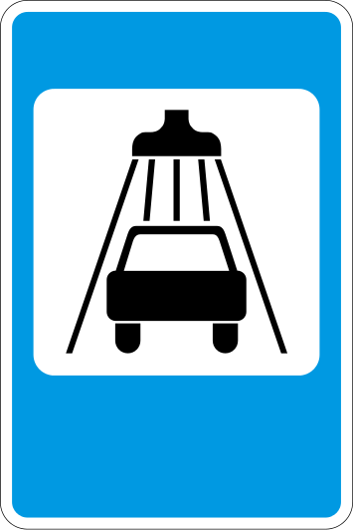
Знак 7.6 "Телефон".

Знак 7.7 "Пункт питания".

Знак 7.8 "Питьевая вода".
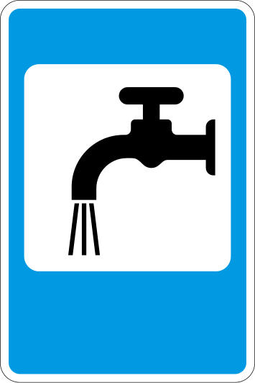
Знак 7.9 "Гостиница или мотель".
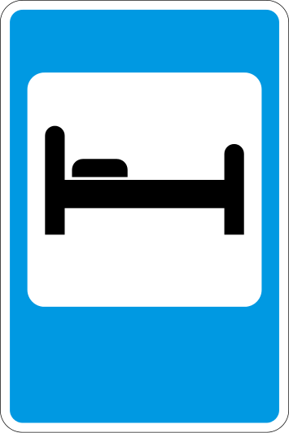
Знак 7.10 "Кемпинг".
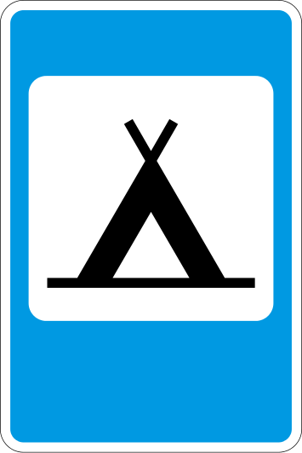
Знак 7.11 "Место отдыха".
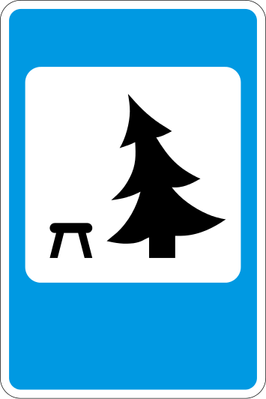
Знак 7.12 "Пост уполномоченного органа в сфере внутренних дел по обеспечению безопасности дорожного движения".
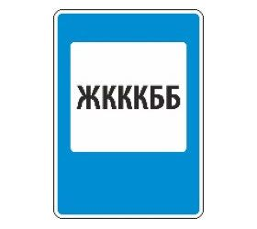
Знак 7.13 "Милиция".
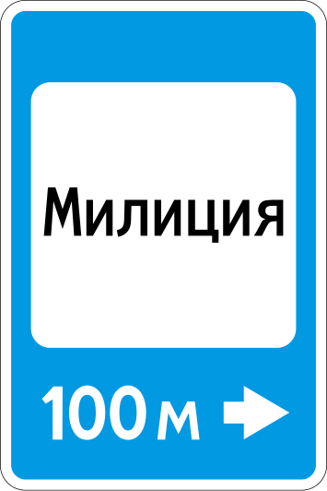
Знак 7.14 "Пункт транспортного контроля".
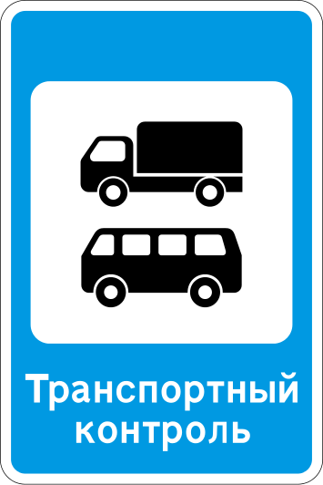
Знак 7.14.1 "Пункт таможенного контроля".
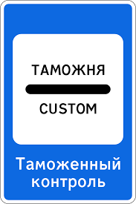
Знак 7.15 "Зона приема радиостанции, передающей информацию о дорожном движении".
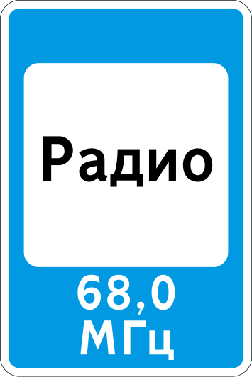
Участок дороги, на котором осуществляется прием передач радиостанции на частоте, указанной на знаке.
Знак 7.16 "Зона радиосвязи с аварийными службами".
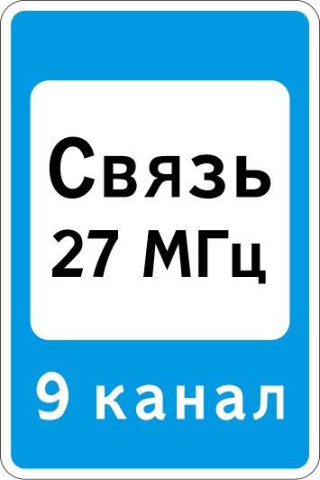
Участок дороги, на котором действует система радиосвязи с аварийными службами в гражданском диапазоне 27 МГц.
Знак 7.17 "Бассейн или пляж".

Знак 7.18 "Туалет".

Знак 7.19 "Телефон экстренной связи".
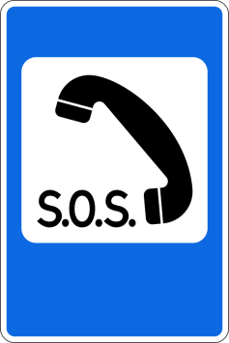
Указывает место, где находится телефон для вызова оперативных служб.
Знак 7.20 "Огнетушитель".
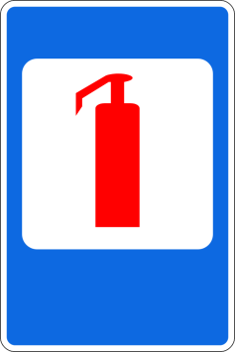
Указывает место, где находится огнетушитель.
Знак 7.21 "Автозаправочная станция с возможностью зарядки электромобилей".
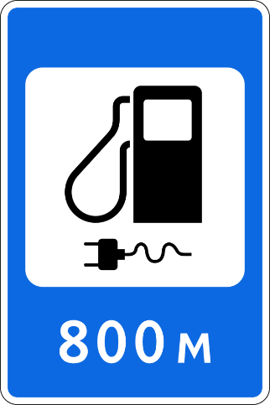
8. Знаки дополнительной информации (таблички)
Знаки дополнительной информации (таблички) уточняют или ограничивают действие знаков, с которыми они применены, либо содержат иную информацию для участников дорожного движения.
Табличка 8.1.1 "Расстояние до объекта".
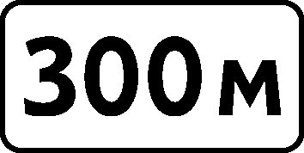
Указывается расстояние от знака до начала опасного участка, места введения соответствующего ограничения или определенного объекта (места), находящегося впереди по ходу движения.
Табличка 8.1.2 "Расстояние до объекта".
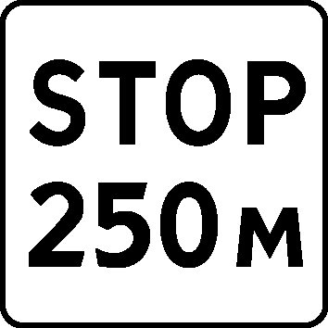
Указывает расстояние от знака 2.4 до перекрестка в случае, если непосредственно перед перекрестком установлен знак 2.5.
Таблички 8.1.3 и 8.1.4 "Расстояние до объекта".
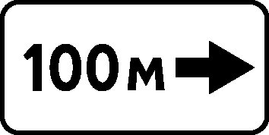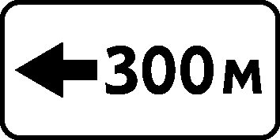
Указывают расстояние до объекта, находящегося в стороне от дороги.
Табличка 8.2.1 "Зона действия".
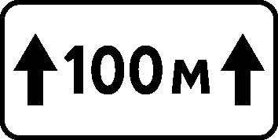
Указывает протяженность опасного участка дороги, обозначенного предупреждающими знаками, или зону действия запрещающих знаков, а также знаков 5.16, 6.2 и 6.4.
Таблички 8.2.2-8.2.6 "Зона действия":
табличка 8.2.2 - указывает зону действия запрещающих знаков 3.27-3.30;
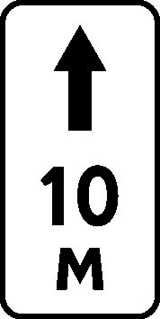
табличка 8.2.3 - указывает конец зоны действия знаков 3.27-3.30;

табличка 8.2.4 - информирует водителей о нахождении их в зоне действия знаков 3.27-3.30;

таблички 8.2.5 и 8.2.6 - указывают направление и зону действия знаков 3.27-3.30 при запрещении остановки или стоянки вдоль одной стороны площади, фасада здания и тому подобного.
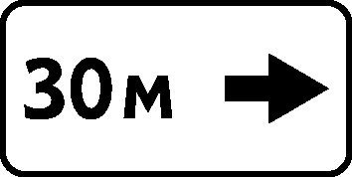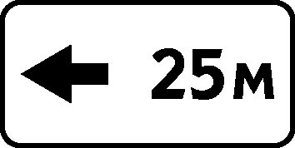
Таблички 8.3.1-8.3.3 "Направление действия".

Указывают направления действия знаков, установленных перед перекрестком или направления движения к обозначенным объектам, находящимся непосредственно у дороги.
Таблички 8.4.1-8.4.8 "Вид транспортного средства". Указывают вид транспортного средства, на который распространяется действие знака.
Таблички распространяют действие знака:
8.4.1 - на грузовые автомобили, в том числе и с прицепом, разрешенной максимальной массой более 3,5 т;
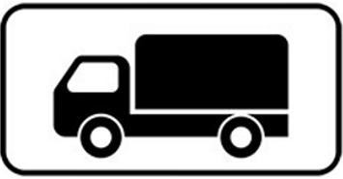
8.4.2 - на грузовые автомобили или тракторы с прицепом или полуприцепом любого типа, а также на транспортные средства, буксирующие механические транспортные средства;

8.4.3 - на легковые автомобили, а также грузовые автомобили с разрешенной максимальной массой не более 3,5 т;
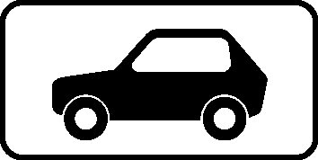
8.4.3.1 - на электромобили и гибридные автомобили, имеющие возможность зарядки от внешнего источника;

8.4.4 - на маршрутные транспортные средства;
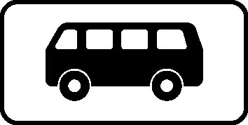
8.4.5 - на тракторы, другую сельскохозяйственную и дорожную технику;
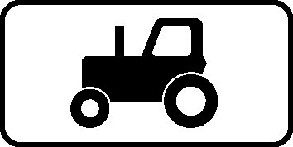
8.4.6 - на мотоциклы с боковым прицепом или без него, скутеры с рабочим объемом двигателя более 50 см³ или максимальной конструктивной скоростью (при любом двигателе) превышающей 50 км/ч, а также трициклы и квадроциклы;

8.4.7 - на велосипеды, электровелосипеды, велогибриды;

8.4.8 - на транспортные средства, обозначенные опознавательными знаками (информационными таблицами) "Опасный груз".

Таблички 8.4.9-8.4.15 "Кроме вида транспортного средства". Указывают вид транспортного средства, на который не распространяется действие знака.
Табличка 8.4.14 не распространяет действие знака на транспортные средства, используемые в качестве легкового такси.
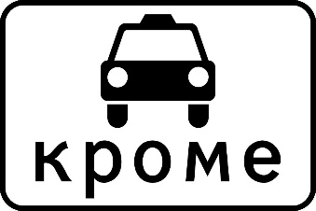
Табличка 8.4.15 не распространяет действие знака на электромобили и гибридные автомобили, имеющие возможность зарядки от внешнего источника.
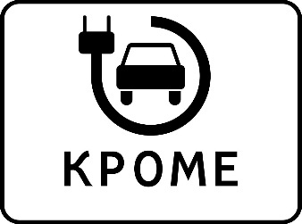
Таблички 8.5.1 "Субботние, воскресные и праздничные дни",

8.5.2 "Рабочие дни",

8.5.3 "Дни недели".
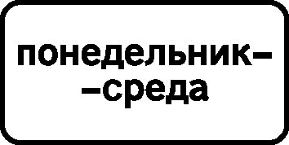
Указывают дни недели, в течение которых действует знак.
Табличка 8.5.4 "Время действия".
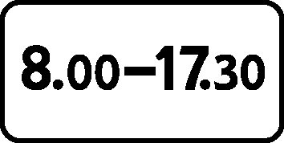
Указывает время суток, в течение которого действует знак.
Таблички 8.5.5-8.5.7 "Время действия".
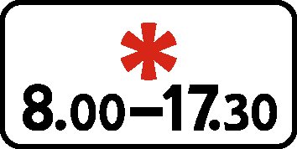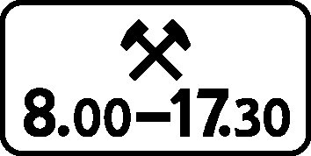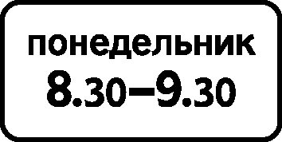
Указывают дни недели и время суток, в течение которого действует знак.
Таблички 8.6.1-8.6.9 "Способ постановки транспортного средства на стоянку".
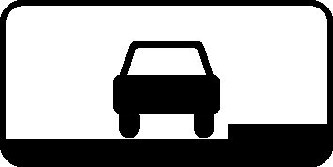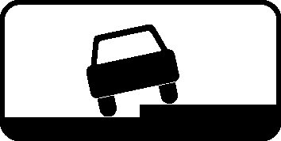
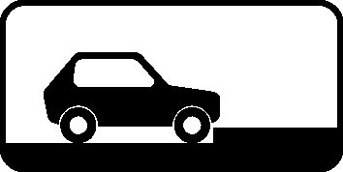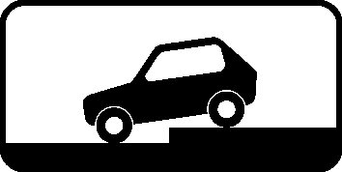
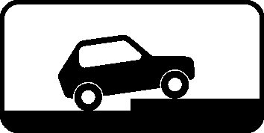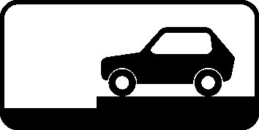
8.6.1 указывает, что все транспортные средства должны быть поставлены на стоянку параллельно краю проезжей части; 8.6.2-8.6.9 указывают способ постановки легковых автомобилей и мотоциклов на околотротуарной стоянке.
Табличка 8.7 "Стоянка с неработающим двигателем".

Указывает, что на стоянке, обозначенной знаком 6.4, разрешается стоянка транспортных средств только с неработающим двигателем.
Табличка 8.8 "Платные услуги".

Указывает, что услуги предоставляются только за плату.
Табличка 8.9.1 "Ограничение продолжительности стоянки".
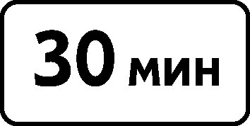
Указывает максимальную продолжительность пребывания транспортного средства на стоянке, обозначенной знаком 6.4.
Табличка 8.9.2 "Стоянка только для владельцев парковочных разрешений".
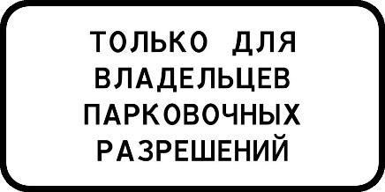
Указывает, что на месте стоянки, обозначенной знаком 6.4, могут размещаться только транспортные средства, владельцы которых имеют разрешение на парковку, полученное в порядке, установленном органами исполнительной власти Кыргызской Республики или органами местного самоуправления и действующее в пределах территории, границы которой установлены соответствующими органами исполнительной власти Кыргызской Республики или органами местного самоуправления.
Табличка 8.9.3 "Стоянка только для транспортных средств дипломатического корпуса".
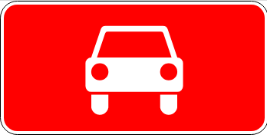
Указывает, что на месте парковки (парковочном месте), обозначенной знаком 6.4, могут размещаться только транспортные средства аккредитованных дипломатических представительств, консульских учреждений, международных (межгосударственных) организаций и представительств таких организаций, имеющие государственные регистрационные номерные знаки, применяемые для обозначения таких транспортных средств.
Табличка 8.10 "Место для осмотра автомобилей".
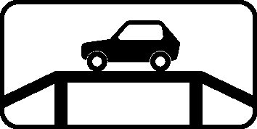
Указывает, что на площадке, обозначенной знаком 6.4 или 7.11, имеется эстакада или смотровая канава.
Табличка 8.11 "Ограничение разрешенной максимальной массы".
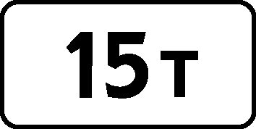
Указывает, что действие знака распространяется только на транспортные средства с разрешенной максимальной массой, превышающей максимальную массу, более указанной на табличке.
Табличка 8.12 "Опасная обочина".


Предупреждает, что съезд на обочину опасен в связи с проведением на ней ремонтных работ. Применяется со знаком 1.25.
Табличка 8.13 "Направление главной дороги".

Указывает направление главной дороги на перекрестке.
Табличка 8.14 "Полоса движения".

Указывает полосу движения, на которую распространяется действие знака или светофора.
Табличка 8.15 "Слепые пешеходы".

Указывает, что пешеходным переходом пользуются слепые. Применяется со знаками 1.22, 5.19.1, 5.19.2, 5.19.3д, 5.19.4д и светофорами.
Табличка 8.16 "Влажное покрытие".

Указывает, что действие знака распространяется на период времени, когда покрытие проезжей части влажное.
Табличка 8.17 "Инвалиды".
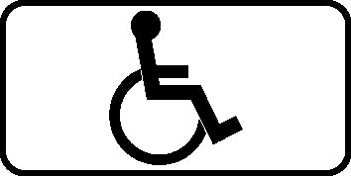
Указывает, что действие знака 6.4 распространяется только на мотоколяски и автомобили, на которых установлены опознавательные знаки "Инвалид".
Табличка 8.18 "Кроме инвалидов".
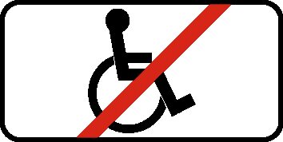
Указывает, что действие знаков не распространяется на мотоколяски и автомобили, на которых установлены опознавательные знаки "Инвалид".
Табличка 8.19 "Класс опасного груза".
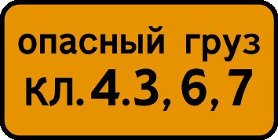
Указывает номер класса (классов) опасных грузов.
Таблички 8.20.1 и 8.20.2 "Тип тележки транспортного средства".
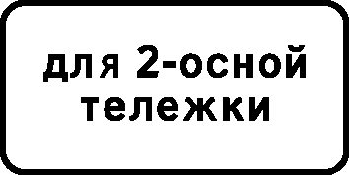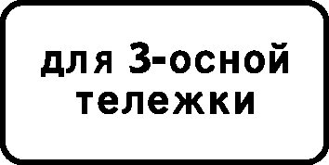
Применяются со знаком 3.12. Указывают число сближенных осей транспортного средства, для каждой из которых указанная на знаке масса является предельно допустимой.
Таблички 8.21.1-8.21.3 "Вид маршрутного транспортного средства".
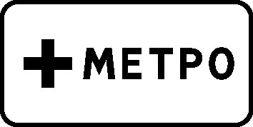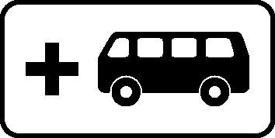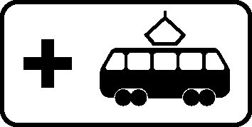
Применяются со знаком 6.4. Обозначают место стоянки транспортных средств у станций метро, остановок автобуса (троллейбуса) или трамвая, где возможна пересадка на соответствующий вид транспорта.
Таблички 8.22.1-8.22.3 "Препятствие".

Обозначают препятствие и направление его объезда. Применяются со знаками 4.2.1-4.2.3.
Табличка 8.23 "Фотовидеофиксация".

Указывает, что в зоне действия дорожного знака либо на данном участке дороги может осуществляться фиксация правонарушений работающими в автоматическом режиме специальными техническими средствами, имеющими функции фото-, киносъемки и видеозаписи, или средствами фото-, киносъемки и видеозаписи.
Табличка 8.24 "Работает эвакуатор".
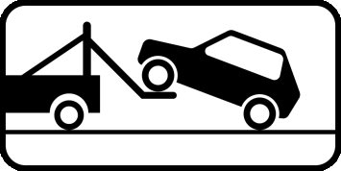
Указывает, что в зоне действия дорожных знаков осуществляется принудительная эвакуация транспортного средства.
Табличка 8.25 "Экологический класс транспортного средства".

Указывает, что действие знаков 3.3-3.5, 3.18.1, 3.18.2 и 4.1.1-4.1.6 распространяется на механические транспортные средства:
- экологический класс которых, указанный в регистрационных документах на эти транспортные средства, ниже экологического класса, указанного на табличке;
- экологический класс которых не указан в регистрационных документах на эти транспортные средства.
Указывает, что действие знаков 5.29 и 6.4 распространяется на механические транспортные средства:
- экологический класс которых, указанный в регистрационных документах на эти транспортные средства, соответствует экологическому классу, указанному на табличке, либо выше экологического класса, указанного на табличке;
- экологический класс которых не указан в регистрационных документах на эти транспортные средства.
Табличка 8.26 "Зарядка электромобилей".

Применяют для информирования о возможности зарядки электромобилей.
Таблички размещаются непосредственно под знаком, с которым они применены. Таблички 8.2.2-8.2.4, 8.13 при расположении знаков над проезжей частью, обочиной или тротуаром размещаются сбоку от знака.
Желтый фон на знаках 1.8, 1.15, 1.16, 1.18-1.21, 1.33, 2.6, 3.11-3.16, 3.18.1-3.25, установленных в местах производства дорожных работ, означает, что эти знаки являются временными.
В случаях если значения временных дорожных знаков и стационарных дорожных знаков противоречат друг другу, водители должны руководствоваться временными знаками.
Примечание. Знаки по ГОСТу Р 52289-2004, находящиеся в эксплуатации, действуют до их замены в установленном порядке на знаки по ГОСТу Р 52289-2019.
Дорожные знаки, имеющие цифровые обозначения: 1.13, 1.14, 3.11-3.16, 3.24, 3.25, 4.6, 4.7, 5.15.3, 5.15.8, 5.31, 5.32, 6.2, 6.3.2, 6.9.1, 6.10.1, 6.12, 6.13, 6.14.1, 6.14.2, 7.3, 7.4, 7.21, 8.1.1-8.1.4, 8.2.1-8.2.6, 8.5.4-8.5.7, 8.9, цифры в них могут изменяться в зависимости от реальных значений (условий, данных и т.п.) и необходимости обеспечения безопасности дорожного движения на данном участке.

Приложение 2
к Правилам дорожного движения Кыргызской Республики
ДОРОЖНАЯ РАЗМЕТКА
(В редакции постановления Кабинета Министров КР от 21 ноября 2023 года № 613)
1. Горизонтальная разметка
Горизонтальная разметка (линии, стрелы, надписи и другие обозначения на проезжей части) устанавливает определенные режимы и порядок движения либо содержит иную информацию для участников дорожного движения.
Горизонтальная разметка может быть постоянной или временной. Для постоянной горизонтальной разметки (включая дублирование изображения дорожных знаков) установлены следующие цвета: белый, желтый, красный, синий, черный, зеленый. Для временной дорожной разметки установлен оранжевый цвет (кроме разметки 1.4, 1.10, 1.17.1, 1.17.2 и 1.26).
Горизонтальная разметка:
1.1 - разделяет транспортные потоки противоположных направлений и обозначает границы полос движения в опасных местах на дорогах; обозначает границы стояночных мест транспортных средств.

1.2 - обозначает край проезжей части или границы участков проезжей части, на которые въезд запрещен.

1.3 - разделяет транспортные потоки противоположных направлений на дорогах с четырьмя и более полосами для движения в обоих направлениях, с двумя или тремя полосами - при ширине полос более 3,75 м.

1.4 (цвет - желтый) - обозначает места, где запрещена остановка транспортных средств.

1.5 - разделяет транспортные потоки противоположных направлений на дорогах, имеющих две или три полосы; обозначает границы полос движения при наличии двух и более полос, предназначенных для движения в одном направлении.

1.6 - предупреждает о приближении к разметке 1.1 или 1.11, которая разделяет транспортные потоки противоположных или попутных направлений.

1.7 - обозначает полосы движения в пределах перекрестка или зону парковки. Разметка синего цвета обозначает, что зона парковки используется на платной основе.

1.8 - обозначает границу между полосой разгона или торможения и основной полосой проезжей части.

1.9 - обозначает границы полос движения, на которых осуществляется реверсивное регулирование; разделяет транспортные потоки противоположных направлений (при выключенных реверсивных светофорах) на дорогах, где осуществляется реверсивное регулирование.

1.10 (цвет - желтый) - обозначает места, где запрещена стоянка транспортных средств.

1.11 - разделяет транспортные потоки противоположных или попутных направлений на участках дорог, где перестроение разрешено только из одной полосы; обозначает места, где необходимо разрешить движение только со стороны прерывистой линии (в местах разворота, въезда и выезда с прилегающей территории).

1.12 - указывает место, где водитель должен остановиться при наличии знака 2.5 или при запрещающем сигнале светофора (регулировщика).

1.13 - указывает место, где водитель должен при необходимости остановиться, уступая дорогу транспортным средствам, движущимся по пересекаемой дороге.

1.14.1 и 1.14.2 - обозначает пешеходный переход;
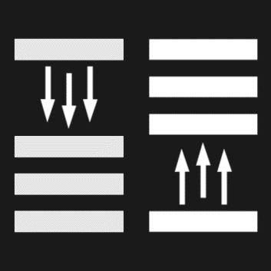
стрелы разметки 1.14.2 указывают направление движения пешеходов.
1.14.3 - обозначает диагональный пешеходный переход.

1.15 - обозначает место, где велосипедная дорожка пересекает проезжую часть.

1.16.1 - обозначает островки, разделяющие транспортные потоки противоположных направлений, места для стоянки транспортных средств (парковки) от велосипедных полос.

1.16.2 - обозначает островки, разделяющие транспортные потоки одного направления.

1.16.3 - обозначает островки в местах слияния транспортных потоков.

1.17.1 (цвет - желтый) - обозначает места остановок маршрутных транспортных средств и стоянок транспортных средств, используемых в качестве легковых такси.

1.17.2 (цвет - желтый) - обозначает места остановок трамваев, если посадка и высадка производятся с проезжей части или с посадочной площадки, расположенной на ней.
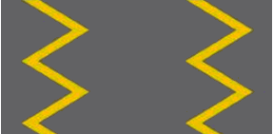
1.18 - указывает разрешенные на перекрестке направления движения по полосам.

Разметка с изображением тупика наносится для указания того, что поворот на ближайшую проезжую часть запрещен; разметка, разрешающая поворот налево из крайней левой полосы, разрешает и разворот.
1.19 - предупреждает о приближении к сужению проезжей части (участку, где уменьшается число полос движения в данном направлении) или к линиям разметки 1.1 или 1.11, разделяющим транспортные потоки противоположных направлений.

1.20 - предупреждает о приближении к разметке 1.13.

1.21 - предупреждает о приближении к разметке 1.12, когда она применяется в сочетании со знаком 2.5.

1.22 - обозначает номер дороги.

1.23.1 - обозначает специальную полосу для маршрутных транспортных средств.

1.23.2 - обозначение пешеходной дорожки или пешеходной части дорожки, предназначенной для совместного движения пешеходов и велосипедистов.

1.23.3 - обозначение велосипедной дорожки (части дорожки) или полосы.

1.24.1 - дублирование предупреждающих дорожных знаков.

1.24.2 - дублирование запрещающих дорожных знаков.

1.24.3 - дублирование дорожного знака "Инвалиды".

1.24.4 - дублирование дорожного знака "Фотовидеофиксация" и (или) обозначение участков дороги, на которых может осуществляться фотовидеофиксация;

разметка 1.24.4 может применяться самостоятельно.
1.24.5 - дублирование таблички 8.4.3.1;


разметка 1.24.5 может применяться самостоятельно.
1.24.6 - дублирование дорожного знака 5.33.1 "Велосипедная зона".
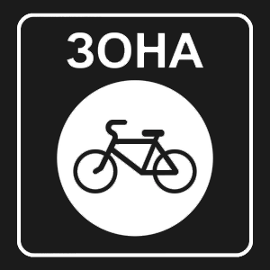
1.24.7 - дублирование дорожного знака 8.9.3 "Стоянка только для транспортных средств дипломатического корпуса".

1.25 - обозначение искусственных неровностей.

1.26 (цвет - желтый) - обозначает участок перекрестка, на который запрещается выезжать, если впереди по пути следования образовался затор, который вынудит водителя остановиться, создав препятствие для движения транспортных средств в поперечном направлении, за исключением поворота направо или налево в случаях, установленных настоящими Правилами.

Разметка может применяться самостоятельно либо совместно с дорожным знаком 1.35.
Линии 1.1, 1.2 и 1.3 пересекать запрещается.
Линию 1.2 допускается пересекать для остановки транспортного средства на обочине и при выезде с нее в местах, где разрешена остановка или стоянка.
Линии 1.5-1.8 пересекать разрешается с любой стороны.
Линию 1.9 при отсутствии реверсивных светофоров или когда они отключены разрешается пересекать, если она расположена справа от водителя; при включенных реверсивных светофорах - с любой стороны, если она разделяет полосы, по которым движение разрешено в одном направлении. При отключении реверсивных светофоров водитель должен немедленно перестроиться вправо за линию разметки 1.9.
Линию 1.9, разделяющую транспортные потоки противоположных направлений, при выключенных реверсивных светофорах пересекать запрещается.
Линию 1.11 разрешается пересекать со стороны прерывистой линии, а также и со стороны сплошной линии, но только при завершении обгона или объезда.
В случаях, если значения дорожных знаков, в том числе временных, и линий горизонтальной разметки противоречат друг другу либо разметка недостаточно различима, водители должны руководствоваться дорожными знаками. В случаях если линии временной разметки и линии постоянной разметки противоречат друг другу, водители должны руководствоваться линиями временной разметки.
2. Вертикальная разметка
Вертикальная разметка в виде сочетания черных и белых полос на дорожных сооружениях и элементах оборудования дорог показывает их габариты и служит средством зрительного ориентирования.
Вертикальная разметка:
2.1.1-2.1.3 - обозначают элементы дорожных сооружений (опор мостов, путепроводов, торцовых частей парапетов и тому подобного), когда эти элементы представляют опасность для движущихся транспортных средств.

2.2 - обозначает нижний край пролетного строения тоннелей, мостов и путепроводов.

2.3 - обозначает круглые тумбы, установленные на разделительных полосах или островках безопасности.

2.4 - обозначает направляющие столбики, надолбы, опоры ограждений и тому подобное.

2.5 - обозначает боковые поверхности ограждений дорог на закруглениях малого радиуса, крутых спусках, других опасных участках.
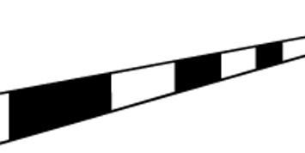
2.6 - обозначает боковые поверхности ограждений дорог на других участках.
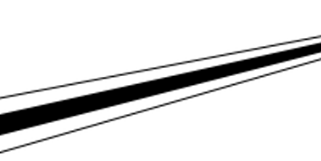
2.7 - обозначает бордюры на опасных участках и возвышающиеся островки безопасности.


